**交通运输行业**

**重点节能低碳技术推广目录**

**（2016年度）**

**技 术 报 告**

**中华人民共和国交通运输部**

**目 录**

一、节能驾驶操作 1

二、清洁能源和新能源汽车应用技术 7

三、道路运输企业能耗监测与统计分析技术 15

四、公共物流平台信息系统应用技术 20

五、公交车辆调度优化 23

六、货运运输组织模式优化技术 27

七、汽车绿色维修技术应用 32

八、船舶轴带无刷双馈交流发电系统技术 37

九、新建内河纯LNG动力船舶应用技术 42

十、基于减小螺旋桨运动阻力的船舶推进系统节能改造技术 46

十一、船舶能效管理系统应用技术 49

十二、船舶优化运行管理 54

十三、油轮货油加温管理系统应用技术 58

十四、船舶免停靠报港信息服务系统应用技术 62

十五、温拌沥青在道路建设与养护工程中的应用技术 66

十六、沥青路面冷再生技术在路面大中修工程中的应用 69

十七、废旧沥青路面材料大比例再生利用技术 72

十八、沥青拌合设备“油改气”技术 77

十九、太阳能在混凝土骨料加热中的应用 82

二十、公路隧道节能照明技术 90

二十一、自发光标识在公路工程中的应用 96

二十二、风光能源互补发电技术 101

二十三、热泵技术应用 105

二十四、集装箱门式起重机起升配重节能装置应用 111

二十五、集装箱码头双吊具工艺关键技术 117

二十六、高压变频数字化船用岸电系统技术 126

二十七、集装箱门式起重机混合动力技术改造 131

二十八、新型轮胎式集装箱门式起重机节能技术 136

二十九、矿石卸船机电气室换热系统应用技术 139

三十、流动机械燃油智能管理 143

三十一、PHC管桩免高压蒸养节能技术应用 146

三十二、风光动力源遥控液压闸阀在疏浚工程中的应用 151

三十三、绞吸挖泥船施工仿真模拟技术 156

三十四、太阳能一体化航标灯在船舶导航中的应用 161

**能源折标准煤参考系数表**

|  |  |
| --- | --- |
| **能源名称** | **折标煤系数** |
| 原煤 | 0.7143 kgce/kg |
| 原油 | 1.4286 kgce/kg |
| 燃料油 | 1.4286 kgce/kg |
| 柴油 | 1.4571 kgce/kg |
| 电力 | 0.33kgce/kWh |

注：柴油密度取值为0.83kg/L

液化天然气气化取值为1.4m3/kg

天然气替代柴油当量比取值为1.2m3/kg

**一、节能驾驶操作**

**1.技术概要**

汽车驾驶员对车辆的操控行为是影响汽车燃料消耗的关键因素，驾驶习惯的差异对普通驾驶员驾驶车辆的燃料消耗量影响范围达30%，职业驾驶员也会导致车辆燃料消耗量相差2%～12%。驾驶员运用科学合理的节能驾驶操作方法，能保持车辆在较高的燃料经济性下运行，并使车辆已具有的动能得到充分利用。节能驾驶操作不需更新、改造车辆，只需在驾驶操作、车辆维护等方面进行优化、提高，就可实现节能降碳效果，同时还可有效降低交通安全事故发生、减少车辆零部件磨损，提高车辆使用寿命，是目前实现道路运输节能降碳、保障交通安全投入少、见效快、最直接、最有效的重要措施之一。

**2.适用范围**

该技术适用于各类道路运输企业。

**3.技术内容**

**（1）起动预热**

发动机起动包括常温起动、冷起动和热起动三种。当大气温度或发动机温度高于5℃时的发动机起动操作称为常温起动；发动机温度在40℃以上起动发动机称为热起动；大气温度或发动机温度低于5℃时的发动机起动操作称为冷起动。常温起动及热起动不需要采取辅助措施。冷启动时应首先开启发动机预热系统，在充分预热后再进行起动操作。如果一次起动未能成功，应重新进行预热。

**（2）平稳起步**

平稳起步的关键在于正确掌握缓抬离合器踏板和缓踩加速踏板。汽车起步一般分为平路起步和坡路起步。

平路起步时，左脚完全踩下离合器踏板，将变速杆置于1挡位置。左脚缓抬离合器踏板时应分为两个阶段，第一阶段动作适当迅速，待传动机件稍有震抖，发动机声音略有变化，表示离合器与飞轮即将接合，此时进入第二阶段，缓抬离合器踏板在当前位置稍作停留，同时，右脚轻踩加速踏板；左脚缓慢抬起离合器踏板，使车辆平稳起步，车辆起步后应该迅速加速将挡位挂到2挡（在车辆移动一个车身距离内），尽量减少低挡行驶的时间。

坡路起步的关键在于操作手制动、离合器踏板和加速踏板的动作应相互配合得当，即：右手握住手制动操纵杆，右脚轻踩加速踏板，使发动机转速提高到中等程度，此时缓抬离合器踏板至半联动状态，当发动机声音发生变化时缓慢放松手制动，同时逐渐踩下加速踏板，慢抬离合器踏板，做到平稳起步。如果手脚操作配合不当会导致汽车倒退，发动机熄火，将增大燃料消耗及安全隐患。

**（3）及时换挡**

选择合适的档位可保持发动机在最佳工况下工作并使车辆能够较好适应不同的道路条件。在换挡操作中根据道路及车辆动力情况做到选挡准确、换挡及时、动作迅速，避免高挡低速或低挡高速的燃料消耗量增加情况发生。

**（4）缓慢加速**

车辆加速分为急加速及缓加速。两种方式与燃料消耗量关系密切，经验表明，急加速比缓加速燃油增加30%以上，且会造成机械结合部冲击力增大，加快车辆磨损程度，同时不利于安全行车。

由于发动机的声音会随踩下加速踏板幅度的不同而变化，加速踏板的踩踏力度是否适宜可由发动机的声音判定，操作中应以声音增高较柔和为宜。如果加速踏板踩下过猛，会导致发动机短期内出现高负荷，引起燃料消耗量增加。

**（5）滑行减速**

汽车在行驶过程中会因各种情况实施减速，甚至停车。减速的方法有两种，一是依靠制动器制动，一是依靠滑行减速。

正确操作制动器对于保证行车安全、节约燃料、减少轮胎磨损和延长机件使用寿命都有着十分重要的意义。制动时应使右脚迅速从加速踏板上移开，放置在制动踏板上，轻踩制动器进行缓慢减速，实现平稳驾驶。如遇紧急情况应采用“先急后松”法进行制动，制动之初急速点踩制动踏板，然后根据实际情况缓踩制动踏板，并按当时的车速换入合适的挡位，达到要求的制动效果后，再踩下加速踏板使汽车正常行驶。该方法原理为：当车辆随制动的惯性急剧减速时，马上松开制动踏板，之后缓踩并松开制动踏板，达到缓冲作用，降低由于车速的急剧变化对车辆零部件带来的冲击。

制动器制动时通过制动蹄片与制动鼓（盘）的摩擦及轮胎与路面的摩擦消耗汽车动能，实现减速，但该部分汽车动能将被摩擦力提效而造成动能浪费，进而增加车辆燃料消耗。驾驶员在减速时应尽量少用制动器制动，通过驾驶预判提前明确需要制动的距离，进而采用汽车滑行制动，实现有预见的驾驶车辆。

如发现前方有障碍、转弯、会车、红灯等暂不能通行的地段，以滑行代替制动，充分利用车辆惯性节约燃油，是一种安全、合理的节油方式。

但须注意，在滑行减速时必须挂挡，不能采用脱挡滑行减速。因电喷发动机有强制怠速断油功能，当电喷车辆在挂挡且加速踏板完全放开的情况下，发动机转速高于设定的转速时会自动切断燃油供给，当发动机转速低于设定转速时才会重新供油。脱挡滑行时发动机处于怠速状态，燃油消耗量大。且由于汽车脱挡滑行切断了发动机与路面的联系，汽车不能反拖发动机而缺少了发动机对汽车的阻滞力。如在汽车下长坡时，脱挡滑行将使行驶速度将越来越快，需要制动器频繁高强度地制动，使制动器温度急剧升高，产生热衰退现象，制动效能降低甚至失灵。

**（6）控制车速**

根据车型确定相应的经济车速。在车辆的设计制造过程中，会综合考虑汽车用途、运行环境等多种因素确定汽车的经济车速。经济车速会随道路状况、汽车载荷的变化而变化。路面好、载荷轻，经济车速高，反之经济车速低。汽车在经济车速下行驶时燃油消耗量较低，运行效率较高。

驾驶员应根据具体车型、道路条件及车辆的载客载货情况，总结驾驶经验，摸清经济车速区间，使汽车尽可能以运行经济车速行驶，有利于提高汽车的燃油经济性和行车安全性。

**（7）直线行驶及平滑转向**

频繁转向及变更车道会增加行驶阻力，加快轮胎磨损，增加行车里程，导致燃油消耗增加。因此，汽车行驶中应避免频繁转动方向盘及变更车道，尽量保持直线行驶。当遇行驶转向时，操纵应平顺，避免急转弯、突然变向等。

**（8）减少怠速**

怠速时间过长，一方面将增加燃料消耗和尾气排放，另一方面由于排气管内的积水无法排出，将导致排气管生锈，严重的甚至会被腐蚀穿孔，增加发动机故障风险。

因此，应避免长时间怠速，非增压发动机车辆停车怠速超过1分钟应熄火，增压发动机车辆停车怠速超过3分钟要熄火。

**4.案例分析**

**（1）技术应用单位**

江苏省镇江江天汽运集团有限责任公司。

**（2）技术应用情况**

江苏省镇江江天汽运集团对公司1000名驾驶员开展节能驾驶培训，按照每次培训100人，培训场地、师资等投入每次1万元计算，共需开展培训10次，投资额10万元。

**（3）效益分析**

培训后，公司1000辆营运车辆平均百公里油耗下降5%。开展培训后的7个月，集团共节约燃油约42万L，年可节约燃油72万L，折合标准煤871tce，减少CO2排放2171t。按燃油价格5.5元/L计算，每年可实现直接的经济效益396万元。

**5.推广建议**

为保障节能驾驶操作培训的节能效果能够充分发挥，建议应用企业加强能耗监测和分析信息化平台建设，健全节能驾驶操作的管理制度，并设立相应奖惩措施，将节能驾驶操作培训效果作为企业考核驾驶员的重要指标。此外，交通行业标准《汽车驾驶节能操作规范》（JT/T 807-2011）已经发布，应用企业应认真组织驾驶员学习并应用。

**二、清洁能源和新能源汽车应用技术**

**1.技术概要**

为响应国家号召，实现道路运输行业的节能降碳，鼓励运输企业根据车辆特性、运营工况等，积极选择应用清洁能源和新能源汽车，利用天然气、电力等替代传统柴油燃料，提高行业能源结构多样化，减少汽车排放对环境造成的污染。

我国各地区均已出台相应鼓励政策促进清洁能源和新能源汽车在道路运输行业的推广应用。目前应用较为广泛的清洁能源和新能源汽车主要包括天然气汽车、纯电动汽车和混合动力汽车等。

**2.适用范围**

适用于各类道路运输企业，但须根据具体运营工况确定适用的车辆类型。

**3.技术内容**

**（1）天然气汽车**

压缩天然气（CNG）是一种无色透明、无味、高热量、比空气轻的气体，主要成分是甲烷，由于组分简单，易于完全燃烧，加上燃料含碳少，抗爆性好，不稀释润滑油，能够延长发动机使用寿命。压缩天然气车辆是将天然气压缩到20.7~24.8MPa，储存在车载高压瓶中，车辆续航里程约为200km，适合于单程行驶里程较短的城市公交、市内出租及短途班线客运等。

液化天然气（LNG）是一种在常温常压下为气态的烃类混合物，比空气重，有较高的辛烷值、燃点高，具有混合均匀、燃烧充分、不积碳、不稀释润滑油、安全性强等优点，是较为理想的替代能源。而且液化天然气车辆是将常压下、温度为-162℃的液体天然气，储存于车载绝热气瓶中，载气量大、易存储，车辆续航里程可达500km~1000km，适合长途客货运输。

天然气发动机相比传统柴油发动机，主要从结构设计、燃料供给与点火系统、电子控制系统等三方面进行了相关改进设计：

① 结构设计：针对天然气发动机的燃烧特性，重新确定压缩比，并对燃烧室、活塞、气缸盖、排气管、进气门及座圈、凸轮轴等少数零件进行了改进设计，其余保持与原柴油机不变。

② 燃料供给与点火系统：以燃气供给系统取代原柴油机的燃油供给系统，采用进气总管与混合供气方式。采用高电压、高能量直接点火方式。每缸设置独立的点火线圈、火花塞与高压线。

③ 电子控制系统：采用闭环控制技术，系统依据多个传感器所采集的发动机的运行工况参数，经ECU电子控制单元集中处理后，通过执行器对燃料喷射装置、节气门、排放气阀、点火系统等进行精确控制。

液化天然气车辆发动机与压缩天然气车辆发动机结构基本一致，但燃料供气系统主要包含液化气瓶、汽化器、混合器等结构，液化气瓶内的液体通过气瓶自身的压力，将液体释放到汽化器中；汽化器通过发动机冷却水加热使液态天然气被汽化成气态天然气。系统采用电控调压方式控制天然气用气量，经天然气与空气在混合器中混合由电子节气门进入发动机，经火花塞点燃使发动机对外做功。LNG动力系统工作原理示意图如图1所示。

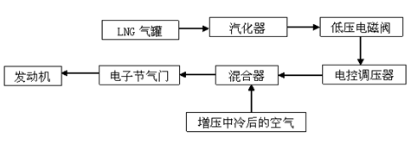

**图1 LNG动力系统工作原理示意图**

**（2）纯电动汽车**

纯电动汽车是指以车载电源为动力，用电机驱动车轮行驶，符合道路交通安全法规各项要求的车辆。由于对环境影响相对传统汽车较小，其前景被广泛看好。

纯电动汽车完全由可充电电池提供车辆动力，通过电机驱动车辆行驶。车辆无发动机、离合器和变速箱等设备，运行过程中完全实现车辆尾气零排放、零污染。受限于当前电池技术的发展，纯电动汽车的单次续航里程相对较短，约为200km，适用于于单程行驶里程较短的城市公交、市内出租车等。

纯电动汽车动力驱动系统基本构成如图2所示。

|  |
| --- |
|  |

**图2 纯电动汽车动力驱动系统基本构成**

**（3）混合动力汽车**

混合动力汽车可分为非插电式混合动力汽车和插电式混合动力汽车。

非插电式混合动力汽车是采用传统的内燃机和电动机作为动力源，也可使用其他替代燃料，如天然气、丙烷和醇类燃料等。混合动力汽车使用的电动力系统中包括高效强化的电动机、发电机和蓄电池。普通混合动力车的电池容量较小，一般仅在起/停、加/减速的时候供应/回收能量，不能外部充电，纯电模式行驶距离较短。

插电式混合动力汽车是新型的混合动力电动汽车，可分为并联式、串联式和混联式三种结构。区别于传统非插电混合动力汽车，插电式混合动力驱动原理、驱动单元与电动车相同，唯一不同的是车上装备有一台发动机。插电式混合动力车的电池相对较大，可以通过外接电网充电，可以用纯电模式行驶较长时间，必要时启动内燃机以混合动力模式行驶，并适时向电池充电。

插电式混合动力汽车，电动机大多是主要的动力输出，因此对电动机的性能要求较高，并需大容量的电池为电动机提供足够的电力。主要以电为动力来源，传统的发动机只作为辅助动力。

混合动力汽车的节能原理包括：

①再生制动能量回收，汽车制动时电动机工作处于发电机模式，将车辆的行驶动能转换成电能储存于电池中，将传统机械制动器消耗掉的部分能量进行回收；

②消除怠速工况，电动机作为起动电机，使发动机可以在停车期间和减速滑行期间关闭，消除了怠速工况，节省了燃油；

③减小发动机排量，由于电动机的助力作用，在保证同样动力性的情况下，可以减小发动机的排量；

④重新优化设计发动机本体，针对混合动力的工作特性对发动机进、排气系统进行优化，设计开发具有高效率的混合动力专用发动机；

⑤通过整车控制策略的优化匹配设计，使发动机运行在高效率低排放的经济区域。

与传统汽车相比，混合动力汽车发动机的装配工艺流程增加了 ISG 电机的装配环节。具体见图3。

整车焊接及涂装与传统车基本相近。与传统车相比，总装生产线增加了电池、IPU、DC/DC 及散热系统安装，动力线束安装，混动系统自检查等工序。

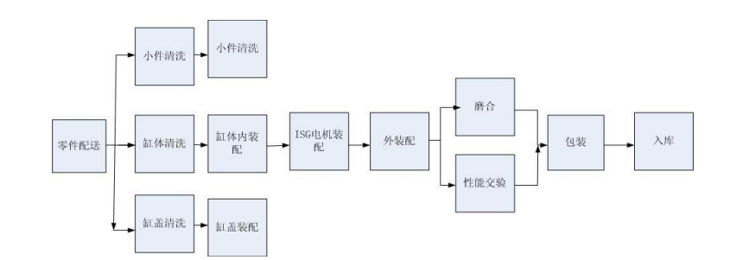

**图 3 混合动力汽车发动机的装配工艺流程**

**4.案例分析**

**——天然气汽车**

**（1）技术应用单位**

福建省汽车运输总公司。

**（2）技术应用情况**

福建省汽车运输总公司累计投资2.2亿元，购置LNG汽车372辆，并相应建设了大型LNG汽车专业维修厂，参股的闽能燃气公司在福州城区及连江县建成4个加气示范站，应用以来，车辆运行稳定，应用情况良好。

**（3）效益分析**

据统计，372辆LNG汽车年行驶总里程1238万km，总气耗4156t，实现替代柴油量4849t，折合标准煤7065tce。天然气属于清洁能源，相比传统柴油车辆CO2排放可降低25%，应用天然气汽车后，相比传统柴油车辆约可降低CO2排放4403t。

天然气车辆的经济效益主要取决于天然气燃料相对柴油燃料的替代比及天然气和柴油的价格比，研究表明，在不考虑其他影响因素的情况下，1m3天然气能够产生的动力相当于0.71~0.75kg柴油所产生的动力。所以，当1m3天然气与1kg柴油售价比值小于0.71时，天然气车辆具有较为明显的经济效益。

**——纯电动汽车**

**（1）技术应用单位**

北京公共交通控股（集团）有限公司。

**（2）技术应用情况**

北京公共交通控股（集团）有限公司累积投资20余亿元，购置并应用纯电动汽车1673辆（包含1048辆双源无轨电车），平均单车投入成本约130万元，单车年运营里程6万km。

**（3）效益分析**

按照同类型柴油公交车油耗40L/100km计算，单车年可替代柴油量为2.4万L，折合29.02tce，1673辆车共可替代柴油4015万L，折合48557tce。纯电动汽车在运行中可以做到“零污染，零排放”，相比传统柴油客车，每年可实现CO2减排121053t。

相比普通燃油汽车，目前纯电动汽车的生产和购买成本仍然较高，但纯电动汽车的推广应用对于提高我国能源结构多样化，低碳环保具有重要作用，因此，国家设立了纯电动汽车相关鼓励优惠政策，对购买纯电动汽车给予资金补贴。交通运输部也设立了运营补贴，对道路运输企业应用纯电动汽车给予资金支持。

**——混合动力汽车**

**（1）技术应用单位**

北京公共交通控股（集团）有限公司。

**（2）技术应用情况**

北京公共交通控股（集团）有限公司累积投资10亿余元，购置混合动力公交车860辆，平均单车投入成本127万元，单车年运营里程6万km。

**（3）效益分析**

据统计，混合动力公交车相比同类型柴油客车可节油约20%，按传统柴油车油耗40L/100km计算，860辆混合动力公交车年可节油413万L，折合4995tce，CO2减排12452t。

对于插电式混合动力汽车，目前国家同样设立了相关鼓励优惠政策，对购买插电式混合动力汽车给予资金补贴。对于非插电式混合动力汽车，因其可节省车辆燃料消耗约为20%，因此，可降低燃料成本20%，经济效益明显。

**5.推广建议**

建议应用企业结合国家相应政策、当地能源结构及企业实际运营情况，科学选用合适的清洁能源和新能源汽车。

**三、道路运输企业能耗监测与统计分析技术**

**1.技术概要**

利用车载终端采集发动机运行数据、车辆状况信息、驾驶员驾驶行为及GPS卫星定位信息等，将这些信息实时传输至企业自有的数据处理中心。数据处理中心将接收到的数据进行实时分析、整理，根据企业自身实际情况和需求，将数据统计分析结果以直观的报告、图表等形式展现出来，为企业运营管理、驾驶员管理、车辆油耗定额制定、车线匹配等各个环节提供详实的量化数据。

**2.适用范围**

该技术适用于各类道路运输企业。

**3.技术内容**

能耗监测与统计分析技术的节能效果主要通过管理节能和技术节能两方面得以体现。管理节能方面，根据终端采集的大数据统计分析结果，围绕驾驶员和车辆开展科学管理，通过监控不良驾驶行为，规范驾驶员的操作，通过车辆运行状态监控，了解车辆状况，从驾驶操作和车辆的科学维护保养两方面降低安全隐患，减少燃料消耗；在技术节能方面，围绕线路管理和车性能进行分析，通过实现车线的完美匹配，提出车辆运行过程中的燃料经济性，实现节能效果。管理节能和技术节能的综合利用，将整体上提升企业的经济效益和社会效益。

**（1）精确的里程油耗记录及分析**

通过车辆GPS定位系统科学确定车辆的实际运行里程，通过终端采集发动机ECU提供的数据科学确定实际用于发动机工作的油耗。精确的里程和油耗相结合，可以为道路运输企业提供车辆油耗里程记录和报告，为企业燃料消耗定额考核中各线路、各车型燃料消耗统计提供科学、精确和便捷的数据采集方法。

**（2）客观的驾驶员评价报告**

驾驶员的驾驶操作水平可以在很大程度上影响车辆的燃料消耗量。通过车载终端采集驾驶员驾驶行为的相关信息，通过数据处理中心的统计分析，规范驾驶员的驾驶行为。针对车辆油耗方面的驾驶操作如急加速、急减速、过长时间怠速及长时间怠速空调等，设定不同的分值实现对驾驶员驾驶行为的自动打分，准确客观，减少人为因素影响。同时作为对驾驶员的绩效考评依据，可以有效做到客观、公平、公正。

针对车辆安全性方面的不良驾驶行为，通过车载终端实时记录分析，时刻提醒驾驶员采用正确科学的驾驶行为，纠正不良驾驶习惯，消除安全隐患，提高行车安全性。

**（3）实时监控车辆的运行状态**

通过车载终端可以实时采集发动机的转速、扭矩、发动机水温、机油压力和温度、进气温度等发动机信息，也可实时获取踩踏离合器、紧急制动、急加速、急减速等驾驶员操作信息，还可获取车速、里程、车辆的行驶位置等信息，真正全面、及时地了解车辆的运行状态。

**（4）车辆故障报警和远程诊断**

车载终端可以收集发动机的故障报警和制动蹄片报警、空滤报警、ABS报警等信息，当发动机出现故障，车载终端和系统中将自动跳出报警信号，不仅能显示发动机的故障码，还可将故障码自动转换为相应的故障描述及处理方法建议。

**（5）制定经济合理的保养计划**

根据车辆每天的行驶里程和发动机的运行时间自动计算，形成保养的滚动计划，并根据设置的倒计时里程或时间提醒，及时进行相对应的维护保养。

**（6）通过车线匹配技术，提高车辆运营经济性**

数据处理中心通过车载终端采集的大数据，分析形成单车运行报告。包括车速图表、转速图表、车速转速对照表、整车负荷率图表等数据，通过分析可以对车辆进行优化，使之更好的与运行线路相匹配，必要时可以对车辆进行线路调整，以充分适应车辆性能。

**4.案例分析**

**（1）技术应用单位**

苏州汽车客运集团有限公司

**（2）技术应用情况**

苏州汽车客运集团有限公司共投资450万元，建设智慧运营系统，在公司自有的1440辆车上安装车载终端并接入平台，通过驾驶行为管理和车线匹配两个方面，实现了良好的节能降碳效果。

**①通过不良驾驶行为管理实现节能降碳**

根据车载终端采集的驾驶员不良行为数据，作为对驾驶员节能驾驶培训和提高驾驶员节能降碳自觉性的依据，通过设立奖惩措施等管理手段纠正其不良驾驶行为，效果明显。智慧运营系统使用前后部分车辆油耗对比情况如表1所示。

**表1 智慧运营系统使用前后部分车辆油耗对比情况表**

|  |  |  |  |  |  |  |  |
| --- | --- | --- | --- | --- | --- | --- | --- |
| 车牌 | 使用前 | | | 使用后 | | | 单耗降低（%） |
| 油耗（L） | 里程（km） | 单耗（L/100km） | 油耗（L） | 里程（km） | 单耗（L/100km） |
| 苏ES1755 | 2000 | 7979 | 25.06 | 2023 | 8430 | 24.00 | 4.23 |
| 苏ES1767 | 2694 | 11485 | 23.46 | 3231 | 13922 | 23.21 | 1.07 |
| 苏E35057 | 3262 | 11295 | 28.88 | 3411 | 12752 | 26.75 | 7.38 |
| 苏E35081 | 1808 | 5852 | 30.89 | 3293 | 11273 | 29.22 | 5.41 |
| 苏ER5083 | 5010 | 20948 | 23.92 | 5120 | 21784 | 23.51 | 1.71 |
| 苏ER3775 | 4153 | 16381 | 25.35 | 5407 | 22767 | 23.75 | 6.31 |
| 平均 | - | - | 25.60 | - | - | 24.73 | 3.39 |

由表1可知，使用智慧运营系统后，车辆单耗均有不同程度的降低，平均降低约为3%。

**②通过车线的合理匹配达到节能目的**

数据处理中心提供的分析报告为企业节能减排提供技术支持。通过负荷率表的解读，对“大马拉小车”的情况进行了技术升级，根据数据处理中心提供的车线匹配技术，分别对交通快客的部分车辆进行了优化，油耗降低十分明显。如表2所示。

**表2 车线匹配优化前后车辆油耗对比效果**

|  |  |  |  |  |
| --- | --- | --- | --- | --- |
| 车牌号 | 优化前单耗（L/100km） | 优化后单耗（L/100km） | 单耗下降  （L/100km） | 单耗下降幅度（%） |
| 苏E11106 | 27.81 | 25.36 | 2.45 | 8.81 |
| 苏E11108 | 28.53 | 24.66 | 3.87 | 13.56 |
| 苏E11109 | 27.17 | 23.55 | 3.62 | 13.32 |
| 平均 | 27.84 | 24.48 | 3.36 | 12.07 |

由表2可知，进行车线匹配优化后，车辆单耗下降幅度较大，平均可达12%。由此可见，通过对车辆运营状态的分析，合理确定与车辆性能相匹配的线路，对提高运输企业的经济效益具有重要意义。

值得指出，车线匹配优化技术是在车辆运行初期进行线路选择时所采用的节能技术，对于单车来说属单次节能技术，因此在计算年节能效益时，不将该部分列入。

**（3）效益分析**

综合以上，据统计，公司现有加装车载终端的1440辆营运客车，按照规范驾驶行为获得的车辆单耗平均降幅3%计算，年可节省燃油消耗共114万L，折合节能量1379tce，CO2减排3438t。按照柴油价格5.5元/L计算，年可取得经济效益627万元。

**5.推广建议**

建议应用企业建立科学的燃油考核管理制度，明确管理办法，构建基于车载终端的能耗在线监测系统，加强车辆动态监测，做好数据分析工作。同时加强同驾驶员的交流沟通，强化教育、培训和考核，及时纠正出现的不良驾驶行为，把节能降碳落到实处。

**四、公共物流平台信息系统应用技术**

**1.技术概要**

信息网络技术是现代物流业的生命线。通过信息传输使各方物流信息实现资源共享，通过对物流过程各环节的实时跟踪、实现有效的资源配置，提高运输效率，达到节能降碳效果。公共物流平台信息系统应用以GPS卫星定位和信息化建设为基础，根据车辆所在的位置接收货源信息。货源单位在网站上注册成为企业会员以后，发布货源信息，系统根据发布的货源信息，自动匹配当前货源范围内符合运输条件的车辆，并将货源信息推送至车载终端，车主可直接和货源单位联系洽谈，开展运输业务，实现货源信息跟着车辆走的目标。

**2.适用范围**

该技术适用于物流配送企业。

**3.技术内容**

公共物流平台信息系统是集网站、电脑客户端、物流手机APP、手机短信推送、集成型GPS卫星定位系统和网络通话六个功能模块为一体的综合性物流信息系统。同时，为提高行业管理水平、完善政府宏观监管职能，系统还应设有运量、运距统计和行业监管等功能。

该系统包括的六大功能模块分别是：①网站功能：实现车源、货源、配载等信息的发布功能；②电脑客户端功能：通过电脑客户端软件，实现用户对信息便捷查询的功能；③手机APP功能：通过手机APP界面，实现用户对信息便捷查询的功能；④手机短信推送功能：通过定制手机短信，实现用户对信息便捷查询，货源及车辆匹配信息接收的功能；⑤集成型GPS系统功能：通过GPS系统，实现车辆实时跟踪监控功能；⑥网络通话功能：通过用户之间的网络通话，实现已匹配的货主和车主之间的联系、洽谈，同时节约物流信息费用。

**4.案例分析**

**（1）技术应用单位**

新疆生产建设兵团通信科技中心、乌北物流中心。

**（2）技术应用情况**

物流平台总投资1165万元，运营以来已发展企业会员183家，会员车辆3151辆，企业会员在信息平台上发布货源信息8532条，成交信息占上线发布信息的38%。

通过对兵团各车队车辆运输信息统计分析，货运车辆单车日产量2522tkm，以乌鲁木齐至喀什口岸为例，车辆从乌鲁木齐出发到达目的地卸完货需耗时2天，但在无货源的情况下，一般车辆需在喀什寻找货源耗时2-3天，有时长达8-10天。再返回乌鲁木齐卸货，平均耗时7天完成一趟运输任务，单月平均完成4次。加入信息平台后，车辆在到达喀什当日接到相关货源信息，开始与货源单位协商，1-2天内完成装货返回乌市。单次运输一般可在5天内完成。月平均可完成6次，运输效率提升明显。

此外，在单次运输任务中，由于货源为临时寻找，无法做到车货的良好匹配，车辆实载率较低。通过物流信息平台系统进行自动的车货匹配，可以有效提高运输实载率，降低车辆百

吨公里单耗，节能降碳效果明显。

**（3）效益分析**

根据接入平台的新大地运输公司的统计数据，公司现有车辆350辆，可用运力5485t，相比加入平台前，在提高运输实载率的情况下，完成原单月货物周转量可减少燃油消耗5.8万L，折合标准煤70tce，年节能量共计840tce，减少CO2排放2094t。

根据乌北物流平台运营情况，每年毛利润可达548.58万元，管理费用及人工支出270.13万元，每年净利润为278.45万元。

**5.推广建议**

为更加高效快捷的实现车货匹配，应用企业建设公共物流平台可联合物流企业和信息服务公司共同开展，做到车辆信息，车辆动态，货源需求，货源情况的实时准确发布，此外，需有财务结算系统支持，便于线上实时结算。

**五、公交车辆调度优化**

**1.技术概要**

公交车辆调度优化，是将公交传统管理模式与信息化、智能化高度融合，包括计划调度、现场调度及相关的统计分析，其核心是计划优化和现场运营组织，通过提高车辆运行效率，保证各线路公交车辆运行准点、均衡、有序，减少无效耗能。公交车辆调度优化可以对公交车辆运营中的各项数据进行精确统计、考核、评比，实现车辆监控、能耗监控、科学调度、合理排班、班次线路稽查、规范行驶等功能。

**2.适用范围**

该技术适用于城市公交企业。

**3.技术内容**

公交车辆调度优化包括计划调度优化、现场调度优化及相关的统计分析，通过提高车辆有效运营，保证各线路公交车辆运行准点、均衡、有序，减少无效耗能，实现节能降碳。

计划调度包括行车计划编制、人员排班、模拟运行等，通过计划调度辅助信息化系统的应用，计划编制工作效率大大提高。计划编制工作不再在分公司层面上进行，而是集中在营运总公司层面上统一编制，做到营运公司范围内线路运行计划的协调。

现场调度从运营数据采集系统获取实时数据，通过调度业务和调度指令发布模块，向终端发布调度业务和调度指令数据，实现车辆状态实时监控、报警信息提醒、视频监视、自动发车、人工干预等。

统计分析用于生成调度业务常规的各类报表，包括电子行车路单、行车调度工作日报表、调度员工作汇总日报、线路运营情况统计日报表、线路班次日报等。通过报表分析，了解计划时刻表编排是否合理，如不合理，则对原先时刻表进行优化和完善，减少无效运能。

（1）通过车载智能终端，获取车辆位置等实时动态信息，调度员根据行车作业计划，结合客流情况，合理安排运能，均衡发车间隔。系统按照调度员的调度操作，自动将各类调度指令发送给驾驶员，实现远程、中心化集群调度。

（2）通过公交车载智能终端及智能调度系统，实现采集车辆营运业绩的多个指标数据和司乘人员信息，公交行业可以对营运中的各种数据进行精确统计、考核、评比，改变了传统的粗放型检查、考核和评比。

（3）有利于分公司、总公司（营运、机务、人事）的各类管理部门，根据每位司乘人员、营运车辆，每天劳动业绩的多个数据，进行统计、分析、修改和制定企业内部各种相应的规章，优胜劣汰、奖勤罚懒。降低企业运营成本，实现车辆监控、能耗监控、科学调度、合理排班、班次线路稽查、规范行驶等功能。

公交车辆智能调度的应用，改变了传统的粗放型检查、考核和评比，对营运中的各种数据进行精确的统计考核，有利于公司管理部门，根据每位司乘人员、营运车辆，每天劳动业绩等数据进行统计分析，修改和制定企业内部各种相应的规章，形成优胜劣汰、奖勤罚懒的机制。以此降低企业成本，实现车辆监控、能耗监控、科学调度、合理排班、班次线路稽查、规范行驶等功能。

**4.案例分析**

**（1）技术应用单位**

上海浦东新区公共交通有限公司。

**（2）技术应用情况**

上海浦东新区公共交通有限公司共投资1738万元建设公交车辆智能调度系统，经过3年多的实践摸索，逐步形成了一套系统的应用管理办法，制定了《浦东公交集群调度标准》和9项40条考核标准，建立了考核评估和责任追究机制，定期开展督导检查，确保系统真正在一线生产中发挥实际作用。

**（3）效益分析**

根据系统数据统计，公交车辆智能调度提高了公交10%的运力。该公司现有600辆公交车参与智能调度，10%的运力相当于增加60辆公交车，按照该公司12m柴油公交车平均油耗35L/100km，单车单月行驶里程6000km计算，单车单月消耗柴油2100L，60辆公交车每年可节约燃油151.2万L，折合标准煤1829tce，减少CO2排放4560t。按照柴油价格5.5L/元计算，年可获得经济效益831.6万元。

此外，公交车辆智能调度的应用，有效利用信息化手段代替了原有的人工操作，公司可撤销原有各线路的副站调度室，每条线路相应可减少2名调度人员，有效降低人员成本支出。

**5.推广建议**

建议应用企业结合当地城市发展情况，加强对公交信息化、智能化建设的统一规划，组织开展信息化应用的普及培训，确保系统应用的深入开展，尽快形成适宜的公交调度运营新模式。

**六、货运运输组织模式优化技术**

**1.技术概要**

采用GPRS、GPS和车载终端相结合的信息化技术，进行车辆的实时调度、监控、管理，和货物的集货、装载、统一调配等，根据车辆特性、货源情况、运营线路，科学利用甩挂运输等高效运输组织方式，优化运输模式，实现货运车辆实载率和运行效率提升。

甩挂运输指用牵引车将随车拖带的承载装置，包括半挂车、全挂车甚至货车底盘上的货箱甩留在目的地后，再拖带其他装满货物的装置返回原地，或者驶向新的地点。甩挂运输将挂车的货物集散交由场站完成，做到挂车停牵引车不停，减少牵引车等待时间，不仅是促进节能减排打造低碳绿色交通的运输形式，而且是物流企业提高效率的重要手段。

**2.适用范围**

该技术适用于道路货物运输、物流配送等企业。

**3.技术内容**

利用甩挂运输模式进行点对点货物运输，将挂车的货物集散交由场站完成，做到挂车停牵引车不停，可以减少牵引车头等待时间。还可以实现双程满载，提高了实载率；相较短途甩挂，长途甩挂运输的换挂次数减少，工作车日增加，可以更为显著的提高车辆工作效率。

具体实施方案：

① 线路调查：对货物运输线路进行初步评估，测算其每天对开货量是否足以保证一天一车，一天一车是开展甩挂运输的必要条件。

② 配货：利用网络布局优势，优先满足甩挂运输的配货需求。针对点对点货源对流不平均的情况，可通过周围站点向甩挂站点集货，或与兄弟公司联合运输的模式开展甩挂运输。

③ 场站建设：一方面，由于司机不参与交接工作，为了使交接顺利进行，在场站设有装卸货的专用车位，并安装摄像头，实时监控交接货物的整个过程；另一方面，由于场站不具备对机械设备的管理能力，聘请有资质的维修企业驻点提供维护、维修等服务，以保证车辆设备等的正常运行。

④ 车辆配置：将工作年限长、油耗大的牵引车头重新维修后交给场站使用，其挂车部分维修后用于甩挂运输，以“退2补1”的方式逐渐淘汰主干线上的旧车头，同时适当增加装卸设备和配送车辆，用于接驳车辆和配送，加快货物集散速度。

⑤ 保障措施：为适应甩挂运输要求，应加强企业信息化建设，重点细化原有业务管理子系统的功能，增加系统中挂车追踪管理、挂车随车档案管理以及车辆维修管理的功能等。借助信息系统，及时、准确记录货源信息，便于配载人员根据车辆吨位、体积对货物进行有效配载，保证实载率达到100%。将配载信息事先通知到达地的场站，便于场站预先通知客户做好接货准备，安排配送车辆、接驳人员和装卸搬运设备；实时跟踪车辆路途运行情况，便于公司各部门和客户实时查询，保证干线运输与配送过程无缝对接，确保长途甩挂运输顺利进行。

**4.案例分析**

**——长途甩挂运输模式应用**

**（1）技术应用单位**

福建盛丰物流集团有限公司。

**（2）技术应用情况**

福建盛丰物流集团有限公司全面推行长途甩挂运输作业模式，陆续投资9787.5万元，购置75台进口斯堪尼亚牵引车，按1:3比例配挂车225台，在福州至京、天津、济南、石家庄、郑州、上海、南京、广州、深圳、东莞、成都、重庆以及杭州至北京等15条线路开展双向点对点甩挂运输，将挂车的货物集散交由场站完成，做到挂车停牵引车不停，减少牵引车待命时间；公司还大力推进网点、场站建设步伐。改造部分场站，对信息系统进行升级。目前，公司通过征地或租赁场地的方式，在全国各地设立了107个分公司、办事处（场站节点），并进行场站基础设施建设，进一步完善运输网络，规范了甩挂运输流程，加强了人员业务培训，为开展甩挂运输提供配套，实现了长距离网络化干线运输，有效提高了车辆利用率，减少了车辆换装待命时间，降低货损货差，节约了能源消耗。

**（3）效益分析**

开展甩挂运输以来，取得了显著的成效，针对长途运输车辆使用强度高的特点，采用性能优异的大型节能车型开展甩挂运输，与传统运输模式相比，实现年节能6122tce，减少CO2排放15261t，节能降碳效果明显。

甩挂运输的应用大幅提高了牵引车的利用效率，降低了企业的物流成本，相比传统运输模式，年利润增长约为89%。此外，相比传统模式完成相同运输周转量可减少牵引车头约三分之一，经济效益显著。

**——化学品网络化运输模式应用**

**（1）技术应用单位**

中国外运化工国际物流有限公司

**（2）技术应用情况**

网络化运输模式是以两个或多个固定区域分拨中心（RDC）为节点，集中收集、分拨、配送货物，通过干线网络化组织形式，在先进的货物运输信息化管理系统强力支撑下，对货物进行科学分类、合理配载，有效提高干线重载车辆运输实载率，使干线相向货流趋于均衡。

中外运公司成立了专门的网络化运输模式试点管理团队，对现有业务机构进行统一化的优化整合，并投资2700万元开发建立了订单管理调度系统。充分利用所掌握的高端客户资源，依靠自有的强大仓储网络资源，根据现有客户群分布和未来发展方向，先期在两条线路上开展了化学品网络化运输模式试点。拟投入牵引车40辆（其中已投入25辆新车）、挂车90辆（其中已投入60辆），保证合理配比，适应不同业务，保障网络化运输模式正常运行。

第一，为干线运输车辆提供充足的货源，提高干线车辆实载率和利用效率，降低单位运输量能耗，实现节能减排；

第二，区域分拨中心（BDC）对货物的集结，为开展一车多挂、网络化运输等先进的运输组织方式提供了基础条件，能够减少装卸等待时间，加速牵引车周转，提高装备利用率和运输实载率，降低单位运输量能耗，达到节能减排目的；

第三，通过货物的科学分类、合理配载，能够在集货、分拨和配送中，优化运输路径，提高装载效率，减少无效运输，实现整体运行效率的提高，能源消耗的降低和环境污染的减少。此外，网络化运输模式还能够节省货物仓储设施，方便货主，减少物流成本，便于组织水路滚装运输、铁路驼背运输等多式联运,促进综合运输的发展，实现间接的节能减排效果。

**（3）效益分析**

通过提高车辆的实载率，减少空驶，取得了良好的节能降碳效果和经济效益。据统计，相比传统运输模式，应用网络化运输模式后，在完成原周转量情况前提下，单车平均年可节约燃油15108L。待40辆车全部投入运营后，年可节约燃油共计60.4万L，折合节能量730tce，CO2减排1820t。按柴油5.5元/L计算，年可获经济效益332万元。

**5.推广建议**

建议应用企业在开展运输组织模式优化时，先期做好充分的需求调查，明确货种定位，保障货源具有大宗、稳定、相向货流基本均衡、货物属性基本一致等特性。配合建设先进的货运智能化信息管理系统，可为高效货物运输模式提供准确、可靠、及时的各类信息数据，实现科学、合理的运行调度决策。

**七、汽车绿色维修技术应用**

**1.技术概要**

综合利用多种绿色维修新设备和新工艺，有效减少汽车维修过程中的粉尘、噪声污染，通过集中回收废水、废气、废液，有效减少废弃物排放，不过度以换代修，通过现代化维修方式，进行车辆零部件再制造和再利用。是一种维修废弃物和有害排放少、资源利用率高的成套工艺规范，能够达到资源循环利用的效果。

绿色维修设备和工艺主要包括节能型烤喷技术、汽车钣金喷涂流水线、水性漆、无尘干磨技术、超声波清洗技术、集中供气技术、汽车空调冷媒加注回收加注技术、制动液自动回收加注技术、发动机诊断及排放分析仪诊断技术、集中全自动循环水洗车技术、废液油水分离技术、金属减摩修复技术等。

**2.适用范围**

该技术适用于各类机动车维修企业。

**3.技术内容**

**（1）节能型喷烤技术**

使用红外烤房替代原有燃油烤房和普通电烤房，有效替代原有柴油、电力能源，高效节能。碳纤维红外电热管电热转换率大于95％，能源利用率高，环境污染小。

**（2）汽车钣金喷涂流水线**

建立汽车钣金喷涂流水线，实现汽车钣喷的集约化作业。喷涂环节的流水线工艺流程包括喷涂底处理、喷涂中处理、喷涂贴护、喷涂面漆处理、抛光等更为细致的专业化服务。改善传统喷涂中每辆车均存在烤漆房升降温过程的问题，在保持烤房恒温状态下，提高每台烤房单天产能，实现提升整体效率、降低单车喷涂能耗的效果。

**（3）水性漆使用**

通过水溶性漆的使用，直接减少VOC的排放，降低大气污染。

**（4）无尘干磨技术**

使用具有国际水平的专用干式无尘打磨设备，大大降低粉尘污染，避免原水磨工艺中因打磨产生的废水，提高作业效率，减轻劳动强度，降低对作业人员的身体危害。

**（5）超声波清洗技术**

使用超声波清洗机代替汽油清洗汽车零部件，直接节省汽油使用，提高工作效率，同时减少了挥发性物质对空气的污染。

**（6）集中供气技术**

采用涡轮涡杆式空气压缩机，并配备大容量的储气罐，对维修车间进行集中供气，使供气系统工作相对平稳，减少普通小功率活塞式空气压缩机因频繁启动带来的能耗损失。

**（7）汽车空调冷媒加注回收加注技术**

通过采用空调冷媒设备回收技术，回收维修车辆的冷媒，经处理后再次使用，避免冷媒直接排放到大气中，既节省冷媒的使用量，也减少对大气的污染。

**（8）制动液自动回收加注技术**

应用能够自动完成旧制动液提取和新制动液加注的设备，有效防止制动液外溢，保护环境。

**（9）发动机诊断及排放分析仪诊断技术**

采用电脑诊断技术，及时发现并分析维修所需的技术参数，科学制定维修方案，减少不必要拆检，有效降低维修诊断时间，节约资源。

通过排放分析仪对在修汽车进行尾气检测，及时发现排放不合格的车辆，并分析因排放不合格需要维修时的数据流，制定维修方案，减少必要的拆检，节约资源。

**（10）集中全自动循环水洗车技术**

对洗车水进行集中处理，采用多级沉淀，两级过滤处理后，再流入清水池重复循环使用，有效节约水资源，整体节水效果可以达70%以上。

**（11）废液油水分离技术**

利用新建厂房同步建设污水净化设施，通过三级过滤，油、水分离，降低固体杂物的排放，减少了对水体环境污染。

**（12）金属减摩修复技术**

利用机械设备的润滑系统，将以功能材料为主要成分的金属减摩修复剂介入到机械摩擦中，在摩擦副表面相对运动的过程中，根据既有的载荷、速度、温度等工况条件，使金属减摩修复剂中的功能材料与摩擦副表面材料发生机械、物理、化学等综合作用，使表面的材料特性、表面形貌得到改性和优化，从而实现减少摩擦、降低损耗、节约能量消耗的效果。

**4.案例分析**

**（1）技术应用单位**

无锡东方汽车有限公司。

**（2）技术应用情况**

公司共投资1800万元，通过购置超声波清洗设备、远红外烤漆设备，建设集中供气系统和集中循环水洗车系统，使用水性漆等，综合利用绿色维修新设备和新工艺，开展汽车绿色维修。

**（3）效益分析**

**①超声波清洗设备**

按照传统工艺清洗一台发动机及零部件需用10L汽油，每天平均10台车，每年需消耗10*10*365=36500L汽油。

通过超声波清洗设备实施，以清洁的电力能源代替传统的汽油清洗，有效减少汽油消耗及挥发性气体排放。

**②远红外烤漆设备**

柴油烤房每台车需用15L柴油，以每天平均10台车计，2台烤房，每年需2*15*10*365=109500L柴油。

远红外烤漆设备实施，通过电能高效率转化热能，代替传统柴油转换热能，有效减少柴油消耗及挥发性气体排放。

**③集中供气系统**

集中供气采用前，使用8台7.5kW小型空压机，每天工作10小时，每年耗电量为8*7.5*10*365=219000kWh。

空压机集中供气系统实施，相比原小型空压机分别供气，可节电20%。

**④集中循环水洗车系统**

按照传统规范清洗一辆汽车需要用水1t左右，并需要使用洗车工3至4人，并需使用相应辅料，按照单店平均100台车/天，年用水量为100*1t/5台*365=7300t。

集中全自动循环水洗车技术实施，节水率可达到70%。年节水总量约1.5万t。

**⑤水性漆使用**

水性漆的应用可减少VOC排放50%。

汽车绿色维修技术属于资源循环利用技术，通过多种绿色维修新设备和新工艺的应用，可有效起到节水、节能效果，为企业获取较为可观的经济效益。此外，该项目最为显著的是环保效果，通过新设备和新工艺的实施，有效减少维修过程中的粉尘、噪声污染，降低废弃物排放，提高资源循环利用效率。

**5.推广建议**

建议应用企业按照交通运输部等10部委发布的《关于促进汽车维修业转型升级 提升服务质量的指导意见》（交运发[2014]186号）贯彻实施并推广应用。在项目集中建设过程中，将绿色维修新设备、新工艺的应用模式进行统一规划、统一施工和管理，改变单体店作业的传统方式，以综合、集约化的建设、经营带来长远的发展前景。

**八、船舶轴带无刷双馈交流发电系统技术**

**1.技术概要**

船舶航行和辅机发电机组发电都是通过柴油机作为动力源，其柴油消耗率随柴油机的转速增加而上升。由于船舶发电机组转速都为中高速柴油机，转速范围在1000-1800r/min，而船舶主机多为中速或低速柴油机，转速范围在50-900r/min，中低速柴油机比高速柴油机燃油消耗率低约5%-10%。船舶轴带发电机是由船舶主推进柴油机直接驱动的船用发电机，利用主机在部分负荷运行时的富余功率来发电，因此，船舶主机拖动轴带发电机发电比辅机发电机组发电所消耗的燃油平均低约12-15个百分点。轴带无刷双馈交流发电系统是采用自主创新的无刷双馈电机和控制技术并利用船舶主机的功率储备，在船舶主机带动定距螺旋桨推进船舶航行的同时拖带轴带发电机发电，从而实现船舶正常航行时不使用辅助柴油机发电机组发电，降低了燃油的消耗。该系统针对定距螺距螺旋桨推进船舶航行时主机转速不断变化的工况，通过双馈变频控制技术提供稳压稳频的电力保障。

**2.适用范围**

该技术适用于内河、沿海及远洋定距桨船舶。

**3.技术内容**

无刷双馈发电机是由两套不同极对数的定子绕组和一套绕线转子绕组构成的新型交流感应电机。经过特殊设计的绕线转子使得两套定子绕组产生不同极对数的旋转磁场间接相互作用，并能对其相互作用进行控制来实现能量传递。其中一套定子绕组接固定工频电源，称为功率绕组，另一套定子绕组接变频驱动控制器，称为控制绕组。船舶轴带无刷双馈交流发电系统原理图，如图1所示，去掉了电刷与滑环装置，在转子绕组自闭回路的前提之下，通过定子侧的控制绕组感应转子绕组的励磁电流和频率，并与定子功率绕组的输出电流和频率耦合，两套绕组协调工作从而实现变速恒频稳压发电。充分利用了齿谐波磁动势，能最大程度地削弱其它高次谐波，具有比特殊笼型绕组转子更好的技术特性。其结构简单，运行可靠、容易维护，可以有效降低变频装置的容量，方便地调节有功和无功功率。

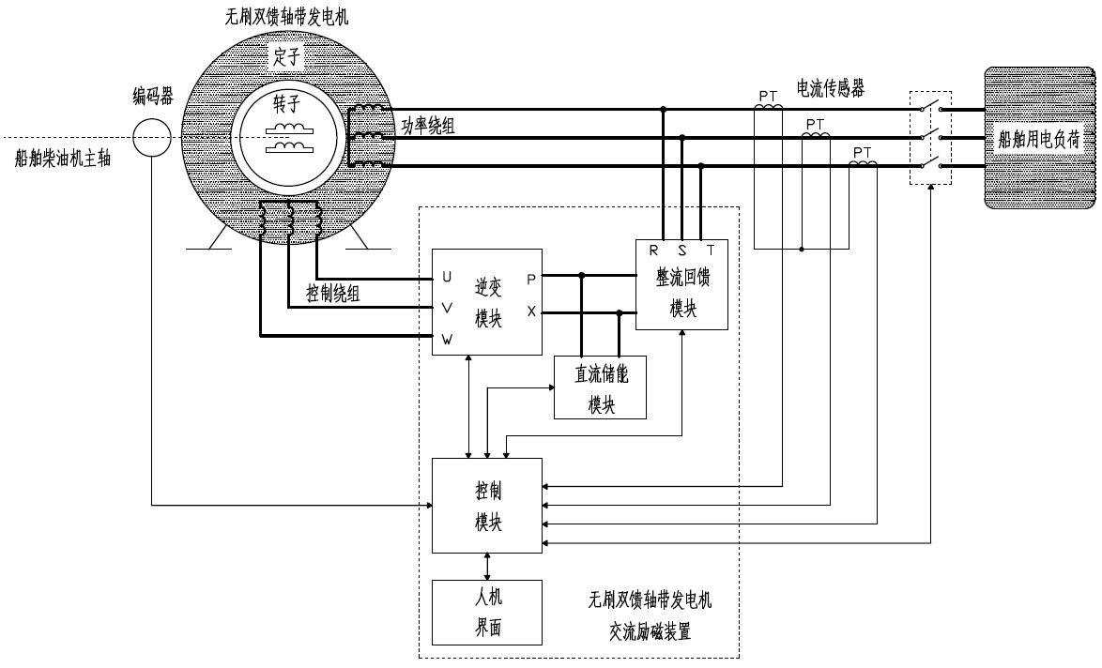

**图1 舶轴带无刷双馈交流发电系统原理图**

轴带无刷双馈交流发电系统采用了特殊的转子结构，定子上分布有两套不同极对数绕组，即功率绕组和控制绕组，通过一小容量的变频器就可以在一定的转速范围内实现恒频恒压发电。它取消了滑环结构，大大降低了故障率，提高了可维护性，同时减少了变频器的容量需求，成本低廉。技术创新主要体现在以下几个方面：

（1）在电机技术领域，提出一种电机转子中绕组磁动势“齿谐波”与“基波”相伴出现且旋转方向相反的相关理论，进行交流无刷双馈电机整体设计，并应用于船舶轴带发电系统之中；

（2）基于谐波功率最优变换和传输的理论所提出的对船舶轴带无刷双馈发电机定、转子磁路和电路进行电磁优化设计方法和工艺实现；

（3）该技术采用无滑环装置结构（无刷），从而避免了有刷双馈电机存在固有的运行火花故障隐患，使发电系统运行更加安全可靠；

（4）采用控制绕组励磁电流死循环跟踪控制与回馈技术，实现满足船舶工况条件下不论主机转速或负载如何变化，其发电系统稳压恒频，确保供电质量符合船舶规范要求；

（5）应用了轴带发电机系统与柴油发电机组间的负载转移和并网运行、安全切换和自动应急处理等关键技术，在船舶运行时，能够方便及时的处理移泊、紧急停车和紧急倒车时的各种工况。

**4.案例分析**

**（1）技术应用单位**

中国外运长航集团有限公司、重庆长江轮船公司。

**（2）技术应用情况**

由中国外运长航集团有限公司作为技术支持单位，重庆长江轮船公司在325箱内河新型集装箱船安装应用了64kW轴带发电机。在新建325箱船右主机进行轴带无刷双馈发电系统的安装，主要设备包括船舶无刷双馈轴带发电系统和高弹联轴器。建设期1年。

**（3）效益分析**

据统计，使用轴带无刷双馈交流发电系统后，单船每年可节能7tce，减少CO2排放18t。

该技术可获得的经济效益计算如下：

①计算使用主发电机组的年燃油费用，按柴油油价8000元/t计算，其年燃油费用为：

33.75×8000=27万元（RMB）/年

②计算轴带发电机的年燃油费用，按重油油价5700元/t计算，其年燃油费用为：

30.38×5700=17.3万元（RMB）/年

③计算每年节约燃油成本：

27-17.3=9.7万元（RMB）/年

④计算投资回收期，项目主要设备包括船舶无刷双馈轴带发电系统和高弹联轴器。节能技改投资额共35.5万元，单纯从节油量带来的经济效益的角度来计算：

9.7×4=38.8＞35.5

因此，该船型改造应用轴带无刷双馈发电机投资回报期约为4年。如果是新造船舶设计应用轴带无刷双馈发电机，考虑到节油量以及省掉的一台柴油发电机组的成本（国内同功率的柴油发电机组约为8万元左右），新建船舶应用轴带无刷双馈发电机投资回报期约2-3年。

**5.推广建议**

建议应用企业根据船舶情况科学选择相应功率的轴带无刷双馈发电机，并协调生产企业做好售中、售后服务，开展相关的应用培训。

**九、新建内河纯LNG动力船舶应用技术**

**1.技术概要**

纯LNG动力船舶是指以液化天然气代替传统燃油作为动力的船舶。使用LNG燃料作为主发动机的单一燃料，完全替代柴油。单一燃料气体发动机的主体结构和原理与柴油机一致，是将LNG燃料气化后与空气混合在机体内部燃烧释放热能转变成机械能的内燃机。相比传统船舶，具有经济性更好，环保降碳效益更高的优点。

**2.适用范围**

该技术适用内河运输船舶。

**3.技术内容**

船舶使用LNG燃料作为主发动机的单一燃料，完全替代柴油。单一燃料气体发动机的主体结构和原理与柴油机一致，将LNG燃料汽化后与空气混合在机体内部燃烧释放热能转变成机械能。

LNG燃料经过水浴式汽化器加热由低温液态转变成常温气态，在缓冲罐内蓄压，经过燃气计量阀对每个汽缸实现精确燃料流量控制，然后在混合器内与空气充分混合，通过电子节气门的启闭和开度控制，使每个汽缸获得正确的混合气体，再由每缸的火花塞进行点燃。燃烧后的废气排气端设有氧传感器，监测燃烧情况的是否完全，经过控制模块计算适当的空燃比，进而控制流量计量阀的燃料流量大小，实现充分燃烧。在废气端还设有废气控制阀，通过控制模块调节废气控制阀开关的占空比，可在一定压力范围内控制增压器废气控制阀的开度，从而达到间接控制增压器增压压力的目的。

主发动机燃气电子喷射控制系统根据使用工况设定由船机控制模块进行各机构自动控制。燃气进气方式为电控单点喷射，天然气在进入发动机管系后经过电磁阀、稳压器和燃料计量阀等部件。根据船机控制模块的信号控制是否供气、调整燃料供给量、调整燃料计量阀喷嘴脉宽占空比、控制燃料分配给每个喷嘴的喷射量，保证发动机在设定的空燃比下运行，供气及时、停气干脆，供气量和占空比精确。进机空燃比采用闭环控制，是在发动机运行时对空燃比采用闭环控制，也称为负荷闭环控制。根据油门要求通过船机控制模块控制电子节气门或点火控制模块等执行动作监测实际结果，使实际结果与目标一致从而实现实际空燃比和理论空燃比一致。废气端氧传感器测量排气中氧的浓度，并转化成电子信号传输给船机控制模块。控制模块依据预设定的空气和天然气的燃烧比数值，通过调整喷射脉宽调节燃料的供给量，使发动机机达到最佳内部燃烧状态。湿度传感器检测进气湿度，船机控制模块根据测得的湿度和其他传感器的压力等数值来修正空燃比，进而补偿环境所造成的影响，使发动机运行在最佳状态。

主发动机高温冷却水采用闭式循环，联通LNG水浴式汽化器，当主发动机启动后或需要加大油门时，主机产生的热量增加，LNG需求量相应的增加，LNG的加热汽化量也同时加大，经过大量的试验和计算数据验证，主发动机在各种工况下产生的热量均能够满足水浴式汽化器的热交换量，使主机冷却水系统的热能进行有效的利用。

船舶装载LNG燃料实时监测系统，靠泊和航行中不间断监控燃料存量等数据，并在船舶日志详细记录消耗数据，并统一汇报船舶管理部门归档整理，管理人员按照航线航程计划，充分合理的制定LNG燃料消耗补充规划，提高运营效率。

**4.案例分析**

**（1）技术应用单位**

绿色动力水上运输有限公司。

**（2）技术应用情况**

绿色动力水上运输有限公司共新建200艘LNG动力干货船，其中600tLNG干货船100艘，共投资29950万元，800tLNG干货船50艘，共投资17140万元，1000tLNG干货船50艘，共投资17910万元。平均新建LNG动力干货船舶投资额为325万元/艘。

**（3）效益分析**

使用单一LNG“清洁能源”作为燃料，可实现燃油替代率100%，据统计LNG燃料的使用情况，每船每月可替代燃油0.84t，折合标准煤1.2tce，200艘新建LNG船舶年替代燃油2016t，折合标准煤2880tce。

因LNG比柴油价格低，同里程LNG燃料成本相比柴油可节约20%，且设备故障率和保养成本低。采用主机闭式热能循环利用每船可一次性降低成本5000元。LNG监控系统防止蒸发浪费，每船每月可节约燃料成本约500元。

相比传统柴油燃料船舶，可减少CO2排放25%，SOx和PM2.5排放接近100%。此外，因使用LNG燃料，全船无油，可有效减少燃油泄漏或设备检修带来的水体和环境污染。

**5.推广建议**

应用企业在开展新建纯LNG动力船舶应用时，应结合当地LNG加气站布局规划，保障加气基础设施建设能够满足LNG动力船舶应用的需要。

**十、基于减小螺旋桨运动阻力的船舶推进系统节能改造技术**

**1.技术概要**

船舶螺旋桨工作时，通过电机驱动水流而产生推进力的同时，一部分动能会随螺旋桨尾流耗散到船后静止水体，造成能量损失。在保持原船推进主机、轴系不变的前提下，通过加装消涡鳍、前置预旋导轮，或可调螺距螺旋桨、高效导管等节能改造装置，对船舶的船桨推进系统进行技术改造，可有效降低螺旋桨运动阻力、回收螺旋桨尾流能量损失，从而提高船舶推进动力，达到提高能效、降低能耗目的。

**2.适用范围**

该技术适用于船龄较长、推进力不足、未安装导流罩等设备的旧船或新造船。

**3.技术内容**

（1）桨前节能改造技术。通过在螺旋桨前加装预旋导轮等调整螺旋桨进流场，降低螺旋桨尾流中的能量损失；

（2）桨后节能改造技术。通过在螺旋桨后增设消涡鳍等设备，回收螺旋桨尾流中的能量损失，从而提高船舶推进效率；

（3）桨盘节能改造技术。采用4叶可调螺距螺旋桨、导管螺旋桨更换原有螺旋桨系统，或通过加装高效导管、伴流补偿导管对原螺旋桨进行改造，提高船桨推进效率。

船舶推进系统节能改造设备如图1-图3所示。首先根据不同船只型号，设计可供选择的4叶可调螺距旋桨、高效导管伴流补偿或消涡鳍、前置预旋导轮等节能改造装置，加工制造好设备后直接安装在待改的船只上通过不断实船调试校验，最后推广应用。

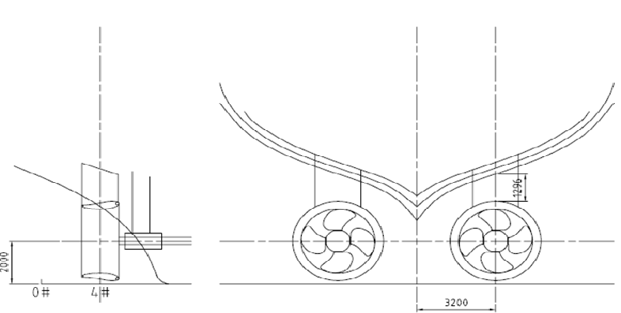

**图1 4叶可调螺距螺旋桨示意图**

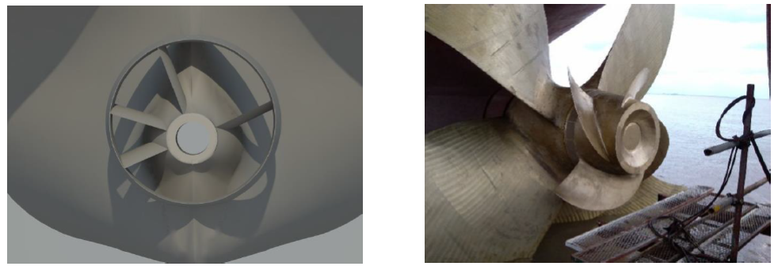

**图2 前置预旋导轮示意图图 图3 消涡鳍示意图**

**4.案例分析**

**（1）技术应用单位**

中港疏浚有限公司。

**（2）技术应用情况**

中港疏浚有限公司开展了“航浚4008轮新型导管可调桨装置改造”项目，针对船龄较长、推进力不足、未安装导流罩的自航耙吸式挖泥船，设计和加装新型导管可调桨。主要设备为4叶可调螺距螺旋桨和高效导管。技改投资额460万元，建设期1个月。

**（3）效益分析**

据测算，年节能量为3190 tce，CO2减排量为6571t。通过节能量可获直接经济效益为1700万元/年，投资回收期约4个月，经济效益显著。

**5.推广建议**

目前我国船龄较长、推进力不足、未安装导流罩等新型节能设备的船舶数量较多，亟需进行节能技术改造。

建议应用企业根据不同船型的应用实际情况，探索综合利用各类新型节能附体技术。

**十一、船舶能效管理系统应用技术**

**1.技术概要**

营运船舶的能耗、能效和CO2排放受多种因素影响，为满足国际、国内相关要求，降低成本、持续发展，需用系统方法开展船舶能效管理，提高船舶能效、减少CO2排放。其中最有效的途径是建立船舶能效管理体系，将能效管理纳入公司整体的结构化管理中，予以实施。

利用过程方法对船舶运输作业中的能效因素进行优化，实现对能效管理全过程的控制和持续改进；应用先进有效的节能技术和方法、挖掘和利用最佳的节能实践经验；提高船舶能效管理的有效性，改进其整体绩效。

此外，还可将船舶的能效管理工作与国际公约、法律法规、标准及其他要求有机结合，相互协调、相互促进，达到规范合理地降低船舶的能源消耗、提高能源利用效率、减少CO2排放的目的。

**2.适用范围**

该技术适用于对内河及远洋船舶的管理。

**3.技术内容**

船舶能效管理计划（SEEMP）提供了监测船舶和船队能效的可行方法和优化船舶性能的有效途径，描述了在船舶上实施能效管理的具体操作方案，即船舶的营运管理、航次优化计划、相关方的及时沟通、螺旋桨和船体检查、机械设备优化计划、货油操作优化、节能意识提高和新技术应用等。SEEMP结构框图如图1所示。

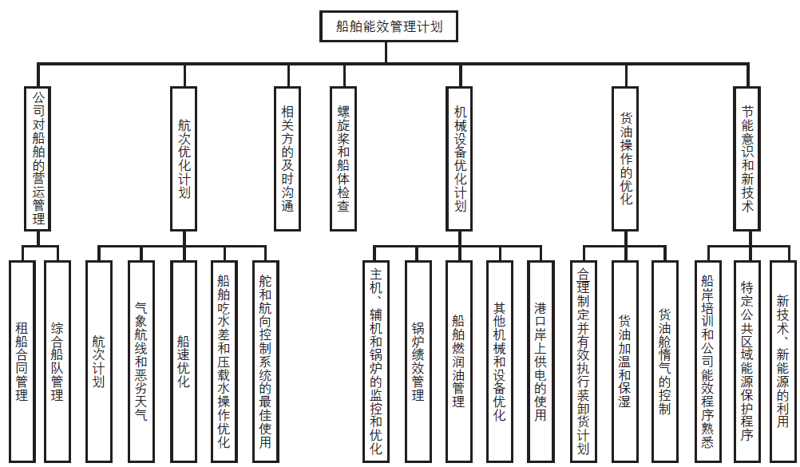

**图1船舶能效管理计划结构框图**

能效管理体系以“SEEMP”为能效管理工具，采用“EEOI”作为主要的船舶能效和CO2排放量监测工具。CCS船舶能效管理系统软件可作为船舶能效数据的统计分析管理工具，实现船岸数据实时对接及多项数据分析统计功能。软件界面如图2所示：

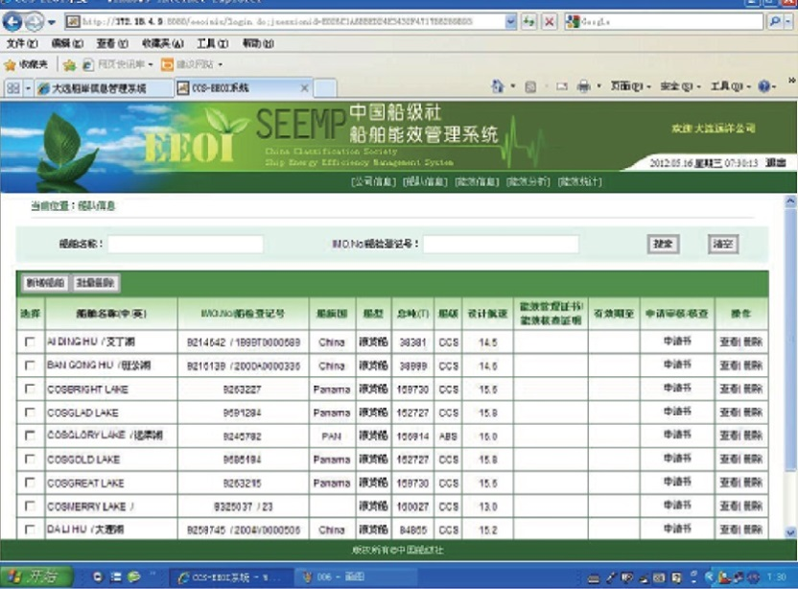

**图2船舶能效管理系统界面**

能效管理体系要求船舶每航次或每季度根据年度目标指标和能效因素，从SEEMP第二部分“船舶能效管理措施”中选择最有效并可实施的能效措施，制定实施符合本船实际情况的能效管理计划。航次结束后或每季度末，完成“SEEMP实施记录”表格并报公司；公司将船舶反馈的有效措施进行整理、分析和汇总，作为下年度SEEMP修订的参考内容。

船舶方面根据实际操作效果，建立能效最佳实践汇总表，将“船舶能效管理计划”中行之有效的措施予以摘录和归纳，保证能效最佳实践得以持续改进。公司在每年底根据“能效最佳实践汇总表”进行分析总结，作为公司修订下年度SEEMP的参考内容。

在能效管理体系实施过程中，借鉴国内外先进技术和规范，系统推行VLCC定线，船舶吃水差优化，节能降速等措施。

VLCC定线：针对VLCC船舶曾经出现相同航线产生不同航行里程和燃油消耗的情况，本着规范船舶航行操作、优化航线、节省燃油的目的，查阅相关海图资料，总结资深船长经验，并在实践中不断完善，成功制定了VLCC推荐航线，并将其导入《船舶航行监控管理系统》中，对VLCC船舶实施推荐航线情况每日监控，监督VLCC严格实施定线，从而达到燃油和船期的成本控制，避免了航线设计的随意性，该实践在自有和租入VLCC船队的实行过程中取得了显著的节油效果。

船舶吃水差优化：利用实践数据，结合SOLAS公约，MARPOL73/78公约，造船规范在船体强度中对最小艏吃水及螺旋桨沉深等四要素的要求，与相关科研院所共同论证，得出不同船型的最佳纵倾数值，推算出船队吃水差优化一览表，供各轮实际航行时使用。

节能降速：船舶在满载、空载状态下进行主机使用不同转速与负荷的耗油和各种工况参数的测试，采集大量基础数据，并进行汇总分析，对主机、增压器、废气锅炉等关键设备的工作状态进行评估，总结出在极端降速情况下运行时管理要点，主机可以安全使用50%MCR降速航行并在全公司船队推行。公司评估船舶主机降速情况下的工况，制定各船舶最佳负荷等参数，并监督指导船舶执行。

研究开发船舶降速节能流程IT管理模块，借助信息化手段进一步发挥节能降速工作中船舶调度与技术管控的协作机制作用，规范操作联系程序，提高流程运转效率。

建立了季度效果评估机制，持续总结船舶执行节能降速情况，每季度汇总有关船舶执行节能降速的相关技术参数和节能数据，统计分析船舶执行节能降速的总体效果，发现不足和问题，建立数据基础，为加强船舶降速节能工作提供参考，促进船舶降本增效水平不断改进提升。

**4.案例分析**

**（1）技术应用单位**

大连远洋运输公司。

**（2）技术应用情况**

在能效管理体系建立和实施过程中，初期会投入一定的人力、物力，船舶能效管理系统的研发投资会由于系统功能模块的不同而有所差异。大连远洋运输公司自主开发建设了船舶能效管理系统，并对艾丁湖等14艘船舶全面推行能效管理体系，综合采用了船舶降速、燃润油管理、锅炉绩效管理等多项节能措施。

**（3）效益分析**

根据14艘船舶54个航次的能耗统计数据，共节约燃油12668.90t，折标煤18099tce，减少CO2排放45121t。。燃料油均价按6734元/t计算，则共节约资金约8531万元。

**5.推广建议**

建议应用企业完善船舶能效管理计划，并配合科学的管理制度和专门的管理人员，做好船舶能效收集工作，为应对IMO和欧盟船舶能效数据收集机制奠定基础。

**十二、船舶优化运行管理**

**1.技术概要**

综合采用船型标准化，调整运力结构，经济航速、节能操作等方法，优化船舶运行，提升运营效率。

**2.适用范围**

该技术适用于各类内河船舶。

**3.技术内容**

**（1）船型标准化**

船型标准化对船舶技术进步和航运结构调整、保护水资源环境，提高船闸利用率和通过能力，促进节能减排具有重要作用。标准船型的研究开发充分考虑航道和通航设施条件，在确保安全的前提下，最大限度提高船舶的经济性、环保性、节能性及先进性。内河标准船型研发中采用的节能减排技术主要原理如下：

①针对川江、三峡库区及长江中下游通航条件及特点，采用综合评价方法，优化船型主尺度，提高船舶性能，节能降耗。

②通过理论分析与模型试验，优化船舶线型，提出运行阻力小、推进效率高、快速性优良的线型。

③对主机各指标进行分析，采用低油耗、性价比高的船用主机。

④充分利用主机废气余热，利用排气管热水提供船上生活用热水，减少发电机组功率的配置和燃油消耗量。

⑤按船舶规范要求，采用双层底和双层边舱结构形式，减少船舶因搁浅、触礁、碰撞等引起液货、燃油泄漏事故造成的水体污染风险。

**（2）调整运力结构**

基于船型标准化要求，对原有驳船进行结构强度分析，并对稳性和干舷核算，按照船舶标准化的要求进行加载改造，在拖带功率基本不变的情况下，使单艘驳船的载货量明显提高，节能降耗，效益明显。

优化船舶编队，增加船队的拖载量，从而降低单程运输油耗，提高船舶能源利用。

**（3）经济航速**

营运船舶常用的经济航速的概念有三种：最低燃油消耗率航速、最低燃油费用航速、最高盈利航速。用于考核节能减排效果时通常采用最低燃油消耗率航速。

应用经济航速是技术节能的一种方式。船舶耗油主要是船舶主机、发电柴油机和锅炉等，其中，船舶航行中，主要是主机耗油。船舶耗油主要发生在船舶主机运转向船舶提供航行动力的过程中，船舶功率与航速是三次方关系，故航速的少量降低便可节省大量的燃油消耗。反之，高航速会使燃油成本大大增加。

**（4）节能操作**

根据船舶特性进行调研，总结船员实操经验；组织专家组人员多次跟船航行，记录船舶耗油量，掌握第一手资料。总结具有规律性的操作技巧，提炼出系统的内河自航船舶节能减排操作法。包括：降速航行节油法、单机运行节油法、抛锚节油法、经济航线节油法、正确操舵节油法、利用潮汐节油法、首侧推操作节油法等7种方法。

**4.案例分析**

**（1）技术应用单位**

重庆市交通委员会、重庆市港航管理局

**（2）技术应用情况**

重庆市通过3年时间，开展了内河船型标准化的工作，陆续建设标准化运输船舶1498艘，重点建造了一批200—300TEU标准集装箱船、3000—5000t级标准干散货船、2000—3000t级标准化学品船和油船、60车位标准载货汽车滚装船，开发了客渡船标准船型，平均单船造价1000万元。通过船型标准化工作的推进，船舶平均吨位增大，船舶单位能耗明显降低。重庆市货运船舶的平均单位能耗由原7.6kg/1000tkm下降到了3.1kg/1000tkm，降幅达59%，年均下降14%。全市运输船型标准化、专业化程度大幅提高，运力结构大大改善，运输船舶单位能耗显著下降，节能减排成效明显。

**（3）效益分析**

相比未开展船型标准化前的燃油单耗水平，3年来重庆市货运船舶共可节约燃油近40万t，平均每年可减少燃油13万t，折合标准煤19万tce，减少CO2排放47万t。以每吨燃油5230元计，重庆市货运船舶每年通过节油可获经济效益6.8亿元。

项目实施减少了船舶污染物排放量。按国家环保有关技术标准估算，年减少NOX排放1770余t、SOX排放3544余t、烟尘排放886余t。处理船舶生活污水50万t、船舶油污水60万t，固体垃圾集中处理8000t。标准化船舶油污水排放符合国家相关标准，有利于保护川江及三峡库区水资源环境。

**5.推广建议**

建议各地交通主管部门根据当地情况及船舶运行工况，科学研究开发适用的标准化船型。积极协调相关机构，对船型标准化工作给予一定的政策和资金支持。

**十三、油轮货油加温管理系统应用技术**

**1.技术概要**

在货油运输中，货油凝点的高低决定了是否需要在卸货前进行加温。某些原油、燃料油或润滑油的倾点较高，必须进行必要的加温才能卸货。因此，采用科学合理的加温方法，精确确定货油加温的时间是实现节能降耗的关键，也是降低企业油耗、提高效益的有效途径。

通过对货油运输中加热保温的过程进行分析，从传热机理、货油物理性质和外界因素等方面对加热保温规律进行研究并建立数学模型，开发加温管理系统，精确控制货油加热、保温时间。

**2.适用范围**

该技术适用于内河，远洋邮轮和有维温需求的液体散货船。

**3.技术内容**

（1）加热保温手段：燃油燃烧所产生热量加热锅炉内的水至蒸汽状态，并输送至货油舱舱底的加热盘管，对货油实行加热、保温。

（2）加热、保温热平衡分析：燃油燃烧产生的热量经锅炉转化成蒸汽的热能，一部分直接用于提高货油的油温，这部分所需热量取决于货油的比热、装油量和货油需要的温度升高值；另一部分热量属于散热损失，诸如管路、船体、舱壁传递给了空气和水的散热损失等。当油温很高而环境空气和水的温度很低时，散热损失将显著增加。一般情况下，散热损失的热量约占加热所需总热量的50%。

系统在考虑了装货、压载水、船舶航行记录、水文气象、加热蒸汽参数等五大类变量信息的基础上，建立了相应的数学模型，形成“油轮货油加热保温计算软件”。

在装货信息中，考虑了各货油舱及装货量、货油名称、装货温度、保温温度、卸货温度及航行时间等因素；在压载水信息中，考虑各压载水舱的压载水量；在船舶航行记录信息中，考虑了各货油舱的开始使用和结束时间，航速等因素；在水文气象信息中，考虑了气温、水温、风速、降雨强度、上浪程度等因素；在加热蒸汽参数信息中，考虑了加温蒸汽压力、蒸发量以及加热阀状态等因素。

计算软件程序通过对这些变量信息的综合分析，科学合理的得出货油需要加温的时间，为船员准确的确定开始加热、保温时刻及锅炉的负载提供了可靠的依据，达到了尽量缩短锅炉使用时间、节约燃料的目的。

（3）软件主要功能：在使用该软件系统进行选择加热时间计算时，用户按照窗口要求输入油轮吨位、油类名称、货油容积、加热蒸汽温度、货油初温、货油终温、实际航速、视风风速、海水温度和气温后，就得到了加热工况下计算机自动给出的计算结果（图1）。

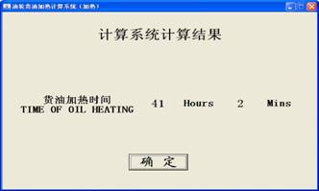

**图1 加热工况计算结果显示窗口**

选择保温时间计算时，按照窗口要求输入油轮吨位、油类名称、货油容积、货油初温、货油终温、实际航速、视风风速、海水温度和环境空气温度后，就得到了保温况下计算机自动给出的计算结果显示窗口（图2）。

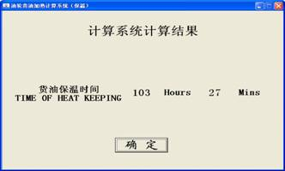

**图2 保温工况计算结果显示窗口**

**4.案例分析**

**（1）技术应用单位**

大连远洋运输公司

**（2）技术应用情况**

大连远洋运输公司共投资约50万元，自主研发了“油轮货油加温管理系统”，并应用于公司自有船舶“班公湖”号上，取得良好的节能低碳效益。

“班公湖”号油轮为大连远洋运输公司自有油轮，载重量为68404DWT。项目实施后9个月，“班公湖”号7个典型货油加温航次的实际油耗为335.44t。

**（3）效益分析**

按照以往加热方法，7个典型货油加温航次需消耗燃油641.4t，相比当前油耗335.44t ，9个月可节省燃油305.96t，节能量437.1tce，减少CO2排放1089.7t。折合年节能量为583tce，减少CO2排放1453t。因节省燃油年可取得直接经济效益66万余元。

**5.推广建议**

建议应用企业根据企业实际使用情况进行分析总结，完善升级软件相关功能，利用信息化手段深入理论和应用研究。

**十四、船舶免停靠报港信息服务系统应用技术**

**1.技术概要**

船舶报港是港航管理的一种有效手段，具有海事安全管理、规费稽征、船舶指泊调度等多项职能，也是船员与港航管理人员信息交流的主要渠道。传统的报港方式存在船舶停靠频繁、能源浪费严重、管理效率低下、易引起船舶碰撞等问题，不能充分满足发展现代航运的需要。在现有信息化基础环境下，利用船舶GPS终端和港航船舶综合数据平台，解决船舶免停靠报港中船舶实时识别、航迹跟踪、免停靠稽查、规费自动稽征及指泊调度等一系列关键技术，成功开发了“船舶免停靠报港信息服务系统”。

**2.适用范围**

该技术适用于内河运输船舶，适用于交通管理部门对船舶的监控和管理。

**3.技术内容**

**（1）功能目标**

在现有信息化基础环境下，利用船舶GPS终端和港航综合数据平台，解决船舶免停靠报港中船舶实时识别、航迹跟踪、监控区域地图显示、免停靠稽查、规费自动稽征以及指泊调度等一系列关键技术，并提供气象、航道、调度、货运等信息服务。

**（2）工作思路**

“内河船舶免停靠报港信息服务系统”主要由船舶GPS终端、GPS网关、综合数据库平台、免停靠报港服务器及报港管理电脑组成，如图1所示。

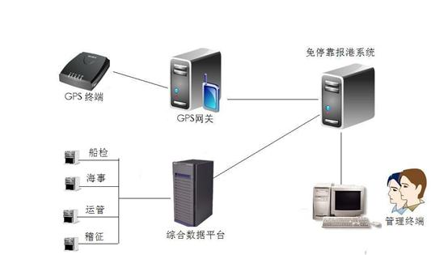

**图1船舶免停靠系统工作原理图**

整个系统的工作原理：

①船舶GPS终端向GPS网关发送船舶代码、位置等船舶基本信息；

②免停靠报港服务器从GPS网关获取船舶基本信息，根据船名（船舶代码）从综合数据平台获取该船舶的基础信息，并审查是否符合免停靠报港条件。

船舶免停靠报港服务的基础是船舶与港航管理部门的信息共享，系统主要利用现有的信息化基础环境，通过船舶GPS终端、移动通讯技术以及航道电子地图系统实现船舶免停靠，完成报港的各项功能。

船舶免停靠报港过程如图2所示。

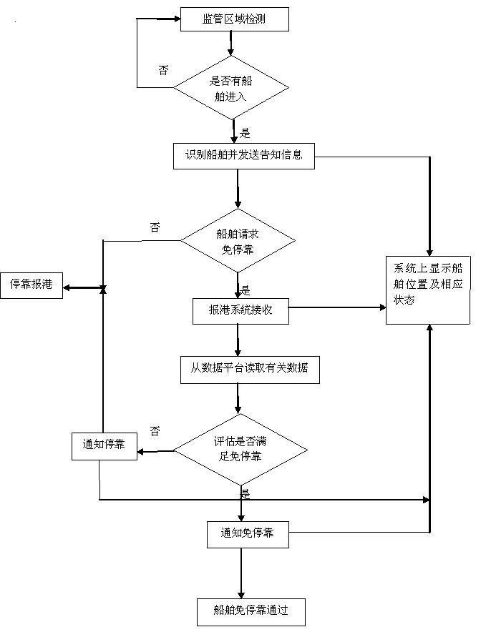

**图2船舶免停靠报港过程**

**4.案例分析**

**（1）技术应用单位**

杭州市港航管理局

**（2）技术应用情况**

杭州市港航管理局投资约1500万元开发内河船舶免停靠报港信息系统，系统运行后，免停靠报港船舶近1.1万余艘次，平均每艘次节省30分钟。试运行期间，经对3艘典型船舶常用135系列柴油机进行实船测试，往返一个航次可节油11%~18%。

**（3）效益分析**

项目试行近一年来，折算年节约柴油约460t，折合标准煤657tce，减少CO2排放约1638t。以柴油8000元/t计，每年可节约燃料费约368万元。

经测算，该系统在杭州航区全面推广实施，可实时监控船舶航行情况，减少了港航管理部门管理艇巡查次数，可节约油料消耗和管理艇的维修费用约20%，年节省额近200万元。同时减少了人力物力的投入，约可减支200多万元。常年在浙江省运输的船舶有2万多艘，推广应用该系统，每年将节约燃料成本超亿元。

此外，该系统的实施减少了船舶因停靠引起的碰撞事故和堵航事件的发生，防止了船舶违规事件，提高了通航效率和安全水平。有效提高了管理部门管理效率和服务水平，降低了管理成本和船户运营成本，提高了水路运输综合竞争力。

**5.推广建议**

各地交通管理部门在应用该技术时，建议与有关部门协商，增加必要的无线通讯基站，确保船岸通讯畅通。进一步扩展系统功能，实现船舶在起运港和目的港的免停靠报港。

**十五、温拌沥青在道路建设与养护工程中的应用技术**

**1.技术概要**

目前用于沥青路面建设和维修养护的材料中95%以上为热拌沥青混合料，施工时热拌沥青混合料的温度一般在160-180℃以上，不仅需要消耗大量的加热燃油（每t沥青混合料需消耗7-8kg燃油），而且会产生大量的温室气体（CO2、SO2、NOx等）和沥青烟等有害、有毒气体。

温拌沥青混合料技术是通过在沥青混合料的拌和过程中加入温拌添加剂等技术手段降低沥青结合料的粘度，从而实现沥青混合料在较低的温度（110～130℃）下进行拌和并压实成型，有效节能并减少有害气体排放。

**2.适用范围**

温拌沥青混合料技术适用于沥青路面的建设和养护，可以用于普通沥青混合料生产、SBS改性沥青混合料、橡胶粉改性沥青混合料生产，也可以用于沥青路面各结构层混合料。

**3.技术内容**

目前，基于表面活性剂的温拌沥青技术是最常用的一种温拌方式，由于表面活性剂型的温拌添加剂的加入，在温拌沥青内部形成许多细小的液态微粒，这些液态微粒起到润滑作用，从而降低了沥青混合料的粘滞度，提高了沥青混合料的和易性及可压实性能。与热拌沥青混合料相比，在不降低沥青混合料性能的前提下，温拌沥青混合料的拌和温度一般可降低40～60℃，从而降低拌和过程中的燃料油消耗，一般可节能燃料油20％～30％；降低拌和、运输和摊铺过程中有害、有毒气体的排放，二氧化碳和沥青烟的排放可分别下降50％和80％以上。

表面活性剂法温拌沥青混合料生产工艺流程：用温拌表面活性剂配制一定浓度的水溶液，然后在沥青和集料拌和过程中喷入该溶液，经充分搅拌后生产出温拌混合料。以出料温度为120℃的温拌沥青混合料为例，其拌和工艺为：（1）在拌和锅中将约135℃的热集料干拌；（2）在130℃左右的沥青开始喷出后随即喷出50℃左右的表面活性剂水溶液；（3）充分拌和生产出120℃左右的温拌混合料。

工艺流程见图1，温拌表面活性剂溶液添加设备示意图见图2。

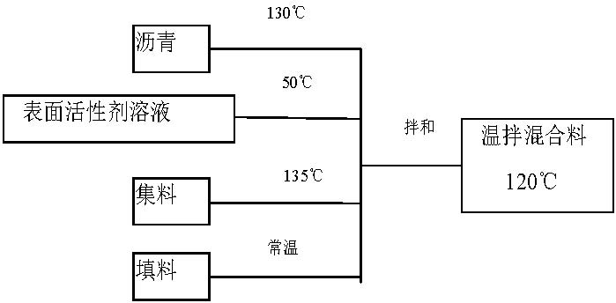

**图1温拌沥青混合料工艺流程**

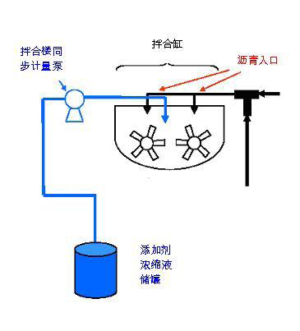

**图2表面活性剂溶液添加设备示意图**

**4.案例分析**

**（1）技术应用单位**

交通运输部公路科学研究院、北京市公联公司、首发高速公路公司等。

**（2）技术应用情况**

交通运输部公路科学研究院作为技术支持单位，北京市公联公司、首发高速公路公司年使用温拌沥青混合料近20万t。工程包括市内路面大修工程、八达岭高速大修罩面工程、京沈高速大修罩面工程、京承高速隧道道面铺装工程、京包高速隧道道面铺装工程等。主要技改内容为沥青混合料搅拌设备安装温拌添加剂喷淋装置。节能技改总投资额约20万元。

**（3）效益分析**

据测算，应用温拌沥青技术，生产20万t沥青混合料可节约350～400t加热燃料油，相当于节标煤473～541tce。按照每吨燃料油4500元计，节省350t~400t加热燃料油，可直接产生经济效益约158万～180万元。

**5.推广建议**

建议应用企业应用该技术后，增加对公路营运后的工程质量检测，跟踪观察温拌沥青应用的后期性能表现情况，进一步研究完善该技术。

**十六、沥青路面冷再生技术在路面大中修工程中的应用**

**1.技术概要**

热拌沥青混合料的生产温度一般在160-180℃以上，不仅需要消耗大量的加热燃油（每t沥青混合料需消耗7-8kg燃油），而且会产生大量的温室气体（CO2、SO2、NOx等）和沥青烟等有害、有毒气体。冷再生技术是对沥青路面进行冷铣刨、破碎和筛分，掺入一定数量的新集料、再生结合料、活性填料（水泥、石灰等）和水（新材料掺配比例一般在30%以内），经过常温拌合、常温摊铺、常温碾压等工序，实现旧沥青路面再生的技术。按照再生工艺的不同，冷再生技术可以分为厂拌冷再生和就地冷再生两种方式。

**2.适用范围**

厂拌冷再生：可作为各等级新建、大中修公路及城市道路的中下面层。当用于低等级道路表面层时，表面应加铺封层。

就地冷再生：可作为低等级公路的中面层或高等级公路的下面层或基层。

**3.技术内容**

按照工艺的不同，冷再生技术可以分为厂拌冷再生和就地冷再生两种方式。

**（1）厂拌冷再生的工艺流程**

原路面冷铣刨得到废旧路面材料RAP→将RAP运输至拌和厂→采用专用设备进行混合料拌制→将冷再生混合料运输至施工现场→摊铺→碾压→养生→加铺罩面层。

**（2）就地冷再生的工艺流程**

采用专用设备对原路面进行就地冷铣刨，同时完成就地拌和、就地摊铺、就地压实，经养生后加铺罩面层。

按照再生结合料的不同，沥青路面冷再生可以分为泡沫沥青冷再生、乳化沥青冷再生二种。

泡沫沥青：是采用将热沥青和水在专用的发泡装置内混合、膨胀，形成的含有大量均匀分散气泡的沥青材料，见图1。由于含有大量气泡，因此泡沫沥青粘度较小，可以在较低的温度下与石料拌和。

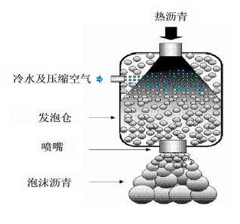

**图1 沥青发泡装置**

乳化沥青：是将石油沥青与水在乳化剂、稳定剂等的作用下，经乳化加工制得的均匀沥青产品。由于将沥青以细微颗粒的形式分散到了水相中，使得乳化沥青在常温下呈液态，可以在常温下与石料拌和均匀。

通过冷再生，可以消除原路面较深层位病害，延长路面寿命。典型的沥青路面冷再生机构形式见图2。

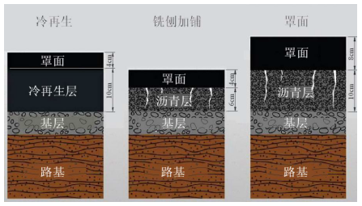

**图2 冷再生技术方案示意图**

**4.案例分析**

**（1）技术应用单位**

交通运输部公路科学研究院、江西赣粤高速公路股份有限公司。

**（2）技术应用情况**

交通运输部公路科学研究院为技术支持单位，江西赣粤高速公路股份有限公司在昌九高速公路应用乳化沥青冷再生技术开展90km的路面大修工程。节能技改投资额共100万元，采用厂拌冷再生路面结构方案，通过乳化沥青冷再生技术实现了对原半钢性基层的柔性化转换，并将厂拌冷再生层作为高速公路的上基层。主要设备为经过自主改造的国产水泥稳定拌合设备。

**（3）效益分析**

建设期内，年节约沥青7845t，折合节能量780tce，CO2减排1945t。可获经济效益约5600万元。

**5.推广建议**

建议应用企业开展冷再生技术应用时，购买连续式生产设备，或对现有间歇式热拌设备简单改造。

**十七、废旧沥青路面材料大比例再生利用技术**

**1.技术概要**

废旧沥青路面材料大比例再生利用技术包括大比例热再生和大比例乳化沥青冷再生两种。

大比例热再生是将热再生技术与温拌技术相结合，提高旧料添加比例，降低混合料生产温度。与相同级配及油石比的常规热拌沥青混合料比，大比例热再生沥青混合料可以循环利用废旧沥青路面材料比例40%以上。有效降低新砂石料的用量及新沥青的用量，节约新沥青的生产所带来的能耗及排放，有效降低再生混合料生产及施工温度，由此降低因加热所需的燃油消耗，并减少排放。

大比例乳化沥青冷再生技术利用乳化沥青作为粘结剂，可以100%利用废旧沥青路面材料，与相同级配及油石比的常规热拌沥青混合料比，乳化沥青冷再生常温生产、常温施工，无需对砂石料进行加热，节省因加热所需的燃油消耗；由于生产及施工均在常温下进行，因此几乎不产生有害气体，真正做到零剩余、零排放。

**2.适用范围**

大比例厂拌热再生：再生沥青混合料可用于各等级公路及城市道路的新建、大中修工程沥青路面的中、下面层。

大比例厂拌乳化沥青冷再生：可用于各等级公路及城市道路的新建、大中修工程沥青路面的基层、中、下面层。

**3.技术内容**

**（1）大比例厂拌热再生技术**

针对道路的基本状况，结合公路和城市道路的不同特点，分别从热再生技术的适应性、热再生材料的配合比设计方法研究、热再生沥青混合料的性能研究、热再生材料施工工艺研究、热再生路面使用性能跟踪观测与评价等方面开展工作，为热再生技术的应用打好基础。

**①大比例热再生沥青混凝土材料设计**

为了提高热再生中旧料的添加比例，并保证大比例热再生混合料性能优良，采用温拌的方式，在不影响材料性能的前提下，降低生产及施工温度，大幅提高旧料添加比例。首先对大比例热再生胶结料进行研究，保证再生胶结料性能合格，其次，旧料掺量为40%~45%，采用常规配合比设计方法，对大比例热再生沥青混合料进行材料设计及路用性能验证，以期基于现有配合比设计方法，设计出性能优良的大比例再生沥青混合料。

**②热再生混凝土长期性能**

为了保证大比例热再生混凝土具有优良的性能，须对设计的再生沥青混合料进行性能验证，包括：组合结构室内加速加载车辙研究、汉堡车辙研究，低温性能研究及疲劳性能研究。全面比较大比例热再生混凝土与普通热再生混凝土的长期性能差异，为大比例热再生混凝土的推广应用提供数据支持。

**③生产及施工工艺研究**

为进一步验证大比例热再生混凝土的可行性及适用性，须进行大比例热再生沥青混凝土的实体工程铺筑。首先，研究提出适用于大比例热再生的集料加工及分级标准；其次，对生产配合比及生产工艺参数进行研究，在现有设备条件下实现旧料掺量的提高；最后对大比例热再生沥青混合料施工工艺进行研究，并对所铺筑路面进行跟踪观测。

**（2）大比例乳化沥青冷再生技术**

**①乳化沥青开发**

首先对乳化沥青形成及破乳机理进行分析，为冷再生用乳化沥青的配方调配及生产打下基础，其次对乳化沥青生产设备、控制参数及质量检验进行研究，掌握乳化沥青制备技术，最后根据上述研究成果，进行乳化剂的优选及复配技术研究，形成一套完整的乳化沥青配方调整及生产制备技术，并开发相应的冷再生用乳化沥青产品。

**②乳化沥青冷再生混合料材料设计及性能**

为充分发挥乳化沥青冷再生混合料可以大量循环利用旧料的优势，从乳化沥青配合比设计入手，采用60%、80%和100%三个比例的回收旧料（RAP）作为骨料，进行大比例RAP的乳化沥青冷再生混合料材料设计、路用性能、力学性能及疲劳性能的研究，为工程应用提供技术支持。

**③含有乳化沥青冷再生层的道路结构优化**

根据疲劳、模量试验结果，进行乳化沥青冷再生结构优化研究，分析计算新建路面及大中修路面中各结构层受力特点，验算乳化沥青冷再生层及沥青层最小厚度，结合实体工程经验，提出含有乳化沥青冷再生层的新建沥青路面、大中修沥青路面的典型结构。

**④施工及质量控制技术**

在实体工程铺筑中，首先总结RAP质量管理方法并提出RAP质量管理控制指标及要求，其次对生产及施工技术进行研究，再进行实体工程铺筑，最终实现乳化沥青冷再生技术的大规模推广应用。

**4.案例分析**

**（1）技术应用单位**

北京市政路桥建材集团有限公司

**（2）技术应用情况**

①大比例热再生技术

应用大比例热再生技术，需要在原拌合设备基础上，增加第二烘干筒及相关辅助系统、计量设备，技改投资额约为350万元。

②大比例乳化沥青冷再生技术

应用大比例乳化沥青冷再生技术，需要购买专门的冷再生沥青搅拌设备，投资额约为300万元。

乳化沥青冷再生技术无需对旧料加热，节省了因加热矿料及沥青所消耗的燃料费用。乳化沥青冷再生混合料生产过程中不会产生有害气体，基本不产生烟尘。

**（3）效益分析**

①大比例热再生技术

热再生沥青混凝土单吨节约沥青20kg，按照国标《综合能耗计算通则》（GB/T2589-2008）的计算方法，应用大比例热再生技术，年生产热再生沥青混凝土176216t，节能量折合标准煤4689tce，CO2排放减少11690t。

每生产1000t大比例热再生沥青混合料，节省石料约400t，大比例热再生沥青混凝土单吨节约沥青20kg左右，石料价格约50元/t，普通沥青的市场价格约为3600元/t。按照年生产热再生沥青混凝土16万t计算，节约砂石材料费320万元，节约沥青费用1269万元。

②大比例乳化沥青冷再生技术

冷再生沥青混凝土单吨节约燃油7.5kg，根据国标《综合能耗计算通则》（GB/T2589-2008）的计算方法，北京市应用大比例冷再生技术，年可生产沥青69899t，节能量折合标准煤749tce，减少CO2排放1867t。

大比例乳化沥青冷再生旧料添加比例为100%左右，代替石料使用，乳化沥青用量约为3.5%，每生产1000t混合料，节省石料966t，石料价格约为50元/t。按照年生产沥青69899t计算，节约砂石材料费338万元。

**5.推广建议**

建议应用企业加强大比例厂拌热再生的耐久性和低温性能验证。此外，由于大比例厂拌乳化沥青冷再生技术由于可以100%利用废旧沥青路面材料，在旧料铣刨、破碎、筛分等环节中，可以适当减少旧料细化。

**十八、沥青拌合设备“油改气”技术**

**1.技术概要**

在道路工程施工中，沥青混合料是路面面层施工的主要材料，混合料生产中将石料加热至150℃～180℃，需要消耗大量的热能。目前，我国沥青拌和设备的主要燃油为重油和柴油，该燃料在生产使用中存在燃烧效率低、有害气体排放量大等问题，不符合国家和行业节能减排的总体要求。天然气作为一种新兴的燃料能源，以其燃烧充分、低碳环保的特性受到重视，尤其是在天然气输送方便的地区，已经得到了相对广泛的应用。

本技术是对沥青混合料拌和设备的加热系统进行改造，用天然气替换重油、柴油为燃料。改造的加热系统包括加热石料的燃烧器和加热沥青的燃烧器改造、天然气在厂区内储存设施的建造和天然气供应管道的铺设。

沥青混合料拌和设备的能源消耗是沥青路面工程全寿命周期内能源消耗的重点环节，对加热系统的改造，能有效地减少CO2的排放，降低SO2和NOx等有害污染物的排放，无论从节约能源方面还是降低污染方面都有巨大效益。

**2.适用范围**

技术适用于天然气供应管网较为普及的地区，生产率60t/h以上的大中型沥青拌和站。

**3.技术内容**

目前，沥青拌和设备加热所用的原料主要是柴油和重油。重油和柴油的硫、氮等元素含量较高，燃烧时产生的SO2和NOx会造成一定程度的污染。天然气主要成分为甲烷（CH4），燃烧后不会产生SO2和NOx，且CO2排放量也会降低。同柴油、重油相比，天然气热值较高，燃烧充分稳定，燃烧特性更优，且天然气在热值单价上更为经济，燃烧效率高于重油、柴油，热量利用效率提高10％～20%。天然气中所含杂质较少，燃烧后无废渣、废水产生，有效降低设备故障率，可节约设备维修费用，降低生产成本。

**（1）厂区内设立储气设施**

根据用气规模及目前实际情况，综合考虑建设投入及经营成本，建设LNG气化站（以替代原重油燃料）。内设一台储量20m3的低温立式储罐，配套的工艺装置若干。最大储气能力为12500 m3，为沥青混凝土生产提供气源保障。LNG气站占地约1400 m3。

**（2）在厂区铺设供气管网**

根据厂区布局情况，选定合适的LNG气化站区域后，铺设将液态天然气气化输送至燃烧设备间的管道，同时附带计量表，调压设备，输送至燃烧器的天然气压力应满足要求。

**（3）燃烧器更换**

①燃烧器要求：原用重油、柴油燃烧器更换为天然气燃烧器。

②燃料：更换后燃料为液态天然气，液态天然气热值为9200kcal/N·m3。

③电气控制：燃烧器的控制部分进行更改，与原有控制系统连接，增加PLC控制。

④干燥烘筒：由于原用重油燃烧器的接口尺寸与改造后的燃烧器存在差异，故需根据实际情况，对原接口部分进行相应改造，以便安装新的燃烧器。

**（4）安全风险识别及控制**

因需在厂区设立储气罐及铺设管网，天然气属易燃气体，有一定的安全隐患，在实际应用中，还需建立安全风险识别及控制措施。

① 天然气气站采用三级切断安全技术，保证供气安全，包括气体泄漏报警、超高压或超低压报警、温度报警等。

② LNG气化站安排专人24小时值班监控，保证设备运行良好，人员必须经过专业培训上岗。

③ 企业内部要加强管理，人员协调配合良好，保证生产计划有序进行，生产计划中用气计划提前上报供气企业。

④ LNG储气设施与周边环境敏感点需保持一定得安全距离，罐区周边设置围挡，并设置一定数量的安全警示标识牌。

**4.案例分析**

**（1）技术应用单位**

宜春通达路桥建设有限公司、浙江顺畅高等级公路养护有限公司、济南金日公路工程有限公司、宿迁市公路工程建设处、上海公路桥梁（集团）有限公司、中交第一公路工程局第五公司。

**（2）技术应用情况**

沥青拌合设备“油改气”技术应用需要更换燃烧器，并在厂区设立储气设施和供气管网，更换燃烧器成本约为30万元/台，储气设施和供气管网建设所需的投资各地有所不同，

**（3）效益分析**

项目应用前后的节能减排量分析见表1。沥青混合料的产量按15万t／年计。

**表1项目应用前后的节能减排量分析**

|  |  |  |
| --- | --- | --- |
| 燃料 | 重油 | 天然气（LNG） |
| 单位产品平均耗能 | 7.8kg／t沥青混凝土 | 7.0 m3／t沥青混凝土 |
| 全年能耗总量 | 1170t | 105万m3 |
| 全年能耗总量折标准煤 | 1672tce | 1365tce |
| 全年节能效果 | 可节约307tce，减少CO2排放765t | |
| 注：其中沥青混合料的产量按15万t／年计，重油折标煤系数取1.4286kgce/kg，天然气折标煤系数取1.3kgce/m3 | | |

通过对沥青拌和楼干燥筒、沥青导热油炉用天然气取代燃油技改后，烟尘排放浓度分别降低了15.43%和13.04%，每年可节约标准煤307tce，减少CO2排放765t，降低SO2和烟尘等有害污染物的排放，减少对大气的污染，节能低碳效果明显。

目前市场上重油单价约5元/kg，LNG天然气单价4.3元/m3。按年生产沥青混凝土15万t计算，根据上表的生产单耗计算，可节约133.5万元的直接成本。

**5.推广建议**

由于项目改造中的LNG储气罐，属于压力容器，且天然气为易燃气体，建议应用企业在应用该技术时，切实做好本单位的安全管理制度措施，保障储气设备和生活办公区的安全距离，所需设备需要通过消防报验和技术监督局报验，设站前必须通过当地相关部门立项，完工后必须通过验收。

**十九、太阳能在混凝土骨料加热中的应用**

**1.技术概要**

公路工程建设项目的冬季施工中，对混凝土原材料的加热是满足冬季施工要求的重要因素。太阳能集热循环系统以太阳能作为集热系统热源，利用太阳能集热器将太阳能转换成热能，结合辅助热源，采暖末端采用地暖技术，提供拌和站料仓加热保温作用。以可再生的清洁能源代替燃煤锅炉消耗的煤炭资源，增加能源结构多样化，提高能源利用效率，保证了冬季施工期料仓的加热温度，节能降碳。

**2.适用范围**

适用于太阳能资源丰富的寒冷地区。

**3.技术内容**

**（1）太阳能集热循环系统**

常见的太阳能集热器有平板型和真空管型两种。在热性能方面，平板集热器的保温性能不如真空管集热器，在热效率方面，平板集热器的有效采光面大于真空管集热器，因此其热效率高于真空管集热器。二者可根据实际情况采购安装。

①太阳能集热方式：循环系统采用定温放水+温差联合循环模式。

定温放水：利用集热器出口的温控元件检测出口温度，当出口温度达到设定温度时，电磁阀自动打开，利用冷水将集热系统中的热水顶入储热水箱（能在短时间内获得具有一定温度的热水）；

温差循环：当储热水箱的温度达到高水位时，系统利用感温元件对集热器出口温度与储热水箱的温度进行感应、比较、分析，当温差达到设定值时，系统开始温差循环，使系统温度继续升温。

②补水系统：定温补水+低水位补水。

定温补水：当集热器的出口温度达到设定温度后，热水将补入储热水箱；

低水位补水：如储热水箱中水位低于最低水位点时，补水浮球将打开进行补水。

③ 辅助能源系统：

辅助能源系统处于24小时待机状态，储热水箱温度低于40度时，电加热系统自动启动，达到55度自动停止，保证供水的最低温度。

④用水系统：

自来水→太阳能→储热水箱→热水管网→入仓。

⑤管路回水系统：

定温回水功能：当供水管路终端的水温低于35度时循环泵自动启动，温度达到38度时自动停止。

定时回水功能：为了降低因管路循环而带来的热损，在不用热水期间停止热水循环。

⑥防冻功能：

当集热管路温度低于5度时，集热循环泵自动启动，温度达到8度时自动停止，以起到防冻的效果。

⑦防垢系统：

定温放水：水温较高会导致水垢的产生，不仅影响系统集热效率而且可能堵塞管道，因此建立防垢系统，控制局部高温。

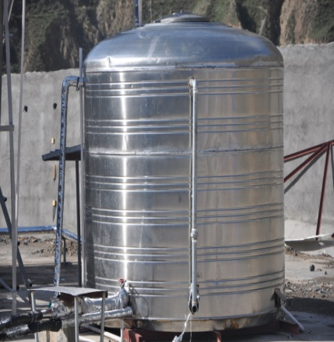 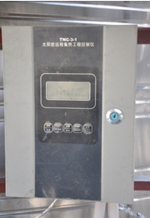 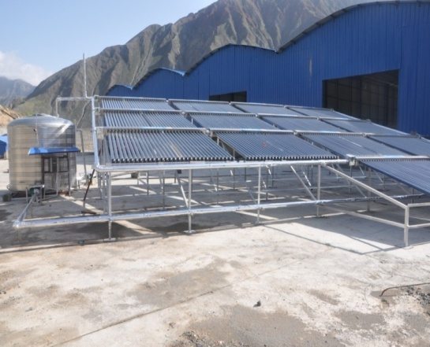

**7吨水箱 控制器 太阳能集热循环系统**

**（2）地暖技术**

采用地暖辐射供暖，以太阳能集热系统所加热的热水（温度不高于60℃）为热媒，在埋置于地面以下填充层中的加热管内循环流动，加热整个地面，通过地面以辐射和对流的热传递方式向料仓内供暖。

①反光隔热膜铺设：有效减少热能向地下传播，通过隔热膜自身所具有的反射功能，将热能更好的辐射至地面，增加热能使用效率。

②进水管：进水管采用镀锌钢管，外覆保温隔热材料。

③散热支管：根据料仓长宽布设，在料仓进口及出口5m范围内不安装散热支管，为了更好的保证热水循环系统的散热效果，料仓内散热支管设若干回路，每回路设置一个排气阀。

④冷却管：冷却管采用镀锌钢管。

**（3）太阳能集热循环系统与地暖管道的对接**

太阳能集热循环系统送水管接至料仓内，通过直通套丝钢管与地热进水管、出水管连接。

**（4）运行实施方案**

如图1所示，包括有太阳能集热系统、储水箱4、地热系统以及供水池10，太阳能集热系统由若干太阳能集热板1组成，太阳能集热板1上布置有均匀分布的集热水管2，集热水管2的入水口和出水口分别汇总后通过第一循环泵3，与储水箱4联通，地热系统包括均匀铺设在料仓地板下的散热水管5，散热水管5的入水口汇总后通过第二循环泵6与储水箱4联通，散热水管5的出水口汇总后通过排气阀7与储水箱4联通，储水箱4内设置有电加热装置8，储水箱4通过抽水泵9与供水池10连接。

具体实施时，如图2所示，太阳能集热板1固定在角钢焊接的支撑架上，太阳能集热板1按照当地接受日照时间最长的角度布设，集热水管2采用58*210*30cm的太阳能真空管构成，集热水管2的入水口和出水口分别通过采用Φ40mm的镀锌钢管与储水箱4连通，其中第一循环泵3安装在入水口一端的镀锌钢管上，地热系统的进水管和出水管均采用中50mm的镀锌钢管，在镀锌钢管之间均匀布设散热水管5，散热水管5埋入地下不小于当地最大的冻土深度即可，散热水管5上铺设混凝土地板层，一股散热水管5按照料仓的具体长度和宽度进行铺设，散热水管5之间的间距优选为30~50cm，入水口汇总后通过第二循环泵6与储水箱4连通，出水口汇总后通过排气阀7与储水箱4连通从而形成循环。

工作过程中，当储水箱4内的水位低于70%时，启动抽水泵9由供水池10向储水箱4内补充水，储水箱4中的水在第一循环泵3的作用下与太阳能集热系统形成水循环对储水箱4中的水进行加热，加热的水源在第二循环泵6的作用下与地热系统的形成水循环，由散热管5散热将料仓地板加热对料仓进行保温。降温后的冷水重新返回储水箱4时，首先通过排气阀7将循环中的融入气体排出，提高工作效率。在太阳照射不足时，由储水箱4中电加热装置8对循环水进行加热保证料仓的保温。

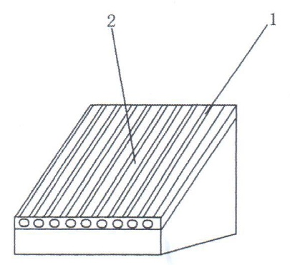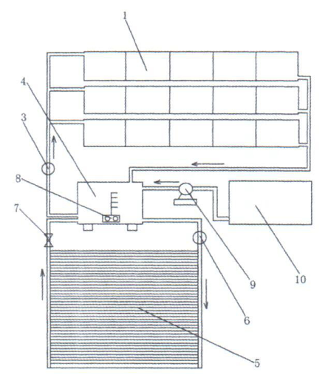

**图1 图2**

自来水

集热水箱

太阳能集热管系统

电辅助加热系统

料仓加热管道

集热水箱

继续循环

**图3 工艺流程图**

**4.案例分析**

**（1）技术应用单位**

中交第四公路工程局有限公司、中交四公局第五工程有限公司。

**（2）技术应用情况**

中交第四公路工程局有限公司和中交四公局第五工程有限公司在青海牙同公路开展了太阳能在混凝土骨料加热中的应用。初期投资额共计118.94万元，其中太阳能料仓加热系统投资18.6万元，设备采购及安装费用14.7万元，后期的养护维修等其它费用3.9万元；场地临时租用及料仓大棚土建费用81.74万元。

**（3）效益分析**

**①采用燃煤锅炉加热**

采用蒸汽锅炉烧煤供暖。每小时耗煤量为160kg，按每天持续18小时计算，冬季4个月时间，项目实施3年，共生产混凝土21600m3，平均年产混凝土7200m3。共需消耗标准煤933.12tce，CO2排放2326t。

采用锅炉供暖所需费用如表1。

**表1 锅炉供暖费用计算表**

|  |  |  |  |  |  |
| --- | --- | --- | --- | --- | --- |
| 费用项目 | 单位 | 数量 | 单价/元 | 费用合价/元 | 备注 |
| 采购锅炉 | 套 | 1 | 20000 | 20000 |  |
| 煤耗 | 吨 | 933.12 | 800 | 746496 | 每年4个月共3年，每日0.16吨煤 |
| 锅炉人工 | 个 | 1 | 12000 | 36000 | 每年12000元，保守考虑 |
| 锅炉残值 | 套 | 1 | -5000 | -5000 |  |
| 合计 |  |  |  | 797496 |  |

**②采用太阳能集热循环系统结合地暖技术**

拌合站夜间无阳光时，太阳能集热系统自动停止，电辅热系统启动，按照每天电辅热系统启动时间10小时，冬季4个月时间，项目实施3年，共需消耗电能108000kWh，折合标准煤35.64tce，CO2排放88.85t。

用水总量根据甲方提供数据，给料仓地暖管加热用，日用水量以7吨水箱设计。供水温度：55℃；供水时间：按24小时或定时供水；辅助加热：采用电辅助加热；冷水计算温度：当地地下水温为10-15℃，取10℃(以春秋季节计算)；太阳能集热器的确定：设计选择力诺瑞特生产的国际最先进的LPC58*210*30型竖排集热器。储热系统容量的确定：采用7吨的不锈钢储热水箱。

**表2 太阳能集热循环系统、地暖报价表**

|  |  |  |  |  |  |  |
| --- | --- | --- | --- | --- | --- | --- |
| 序号 | 设备材料名称 | 规格型号 | 数量 | 单位 | 单价/元 | 总价/元 |
| 1 | 真空管太阳能集热器 | 58*210*30 | 14 | 组 | 4000 | 56000 |
| 2 | 太阳能控制系统 |  | 1 | 套 | 4800 | 4800 |
| 3 | 集热器支架 |  | 14 | 组 | 450 | 6300 |
| 4 | 太阳能循环水泵 | Pw-123 | 1 | 台 | 1400 | 1400 |
| 5 | 太阳能供水泵 | Pw-254 | 1 | 台 | 1800 | 1800 |
| 6 | 储热水箱 | 不锈钢 | 7 | 吨 | 3800 | 26600 |
| 7 | 管件、管道及保温 |  | 1 | 批 |  | 6800 |
| 8 | 人工费 |  | 1 | 项 |  | 18000 |
| 9 | 其它费用 |  |  |  |  | 4300 |
| 10 | 地暖 |  |  |  |  | 21000 |
| 11 | 电费 |  | 108000 | 度 | 0.63 | 68040 |
| 12 | 维修保养费 |  |  |  |  | 39000 |
|  | 合计 |  |  |  |  | 254040 |

**③节能量和经济效益**

对比两种方式，共计节约标准煤933.12-35.64=897.48tce，减排CO2共2237t。

该技术应用项目实施3年，共计节能量为897.48tce，平均年节能量为299tce，CO2减排量为745t。

与燃煤锅炉相比，成本节约为797496-254040=543456元，且其经济效益随着运行时间越久，优势也更加明显。

**5.推广建议**

该技术自动化程度较高，建议应用企业协调由太阳能安装单位专业人员负责运营过程中维修与保养。太阳能供热设备安装、调试完成后，企业配备专业技术人员熟练掌握太阳能供热系统电脑终端的操作，以能及时解决日常运行中的简单问题，确保运行正常。

此外，在公路施工中，在采暖较为集中的场所如混凝土拌合站、预制梁场、办公区、生活区应用，效果更为突出。

应用中可考虑辅助电加热部分的电源采用光伏供电技术，由单纯太阳能加热改进为光热-光电互补供热系统，最大限度地利用太阳能资源，以进一步提高节能降碳的效果。

**二十、公路隧道节能照明技术**

**1.技术概要**

采用LED灯、氙气灯代替原高压钠灯用于公路照明，辅以智能化可调光电子镇流器和智慧控制系统，可以根据需要调整光源亮度，有效减少公路照明能耗。

LED隧道灯具有功耗低、寿命长、发光效率高、启动时间短、显色指数高等优点；有源滤波技术采用适时主动抵消滤波的方式，具有及时、高效、无谐振危害的特点，车辆感应照明控制采用车辆检测与照明控制联动控制技术，减少隧道照明系统的无效耗能，在交通量较小的隧道照明系统中应用具有明显的节能效果。

氙气灯的光谱最为接近日光光谱，是目前显色性最好的电光源；光色丰富，符合人眼视觉感受，不容易导致人眼视距疲劳；相比于高压钠灯，节能率可以达到65%以上。

**2.适用范围**

该技术适合在隧道照明及公路照明工程上推广应用。

**3.技术内容**

**LED隧道灯节能照明：**

LED光源显色指数相对较高，在替换高压钠灯等显色指数较低的光源时，从视觉效果上，较低照明水平即可达到原有照明效果，因此在保证隧道交通安全的前提下可适当降低LED隧道照明系统功率，辅以供配电系统有源滤波技术及车辆感应照明智慧控制系统，节能效果更为显著。

**（1）供配电系统有源滤波技术**

对于LED隧道照明系统，需要采用较高效率的驱动电源，而驱动电源通常为AC-DC变换电路，属于非线性负荷，非线性负荷将导致电网电流不随电压同步变化的特性，使得流过电网的电流是非正弦波形的，这种电流波形是由基波和与基波频率成整数倍的谐波组成，即产生了谐波，使电网电压失真，同时消耗电网上额外的电能。

本项目采用的有源滤波技术是将源滤波装置APF（ActivePowerFilter）并联接入系统，通过实时检测负载电流波形，得到需要补偿的谐波电流成分，并将其反向，通过控制IGBT的触发，将反向电流注入供电系统，实现滤除（抵消）谐波功能。另外，还可提供超前或滞后的无功电流，用于改善电网功率因数、实现动态无功补偿。

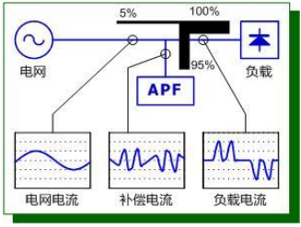

**图1 APF工作原理图**

**（2）车辆感应照明控制系统节能原理**

设置在隧道进口前方200m处的车辆检测器检测到有车辆即将进入隧道，PLC控制系统将开启按照当时天气状况所需的照明回路；当检测到车辆驶出隧道区域，隧道内暂时没有车辆时，可延时关闭照明系统；这样可避免在隧道内无车辆时的照明系统电能消耗，如图2所示。

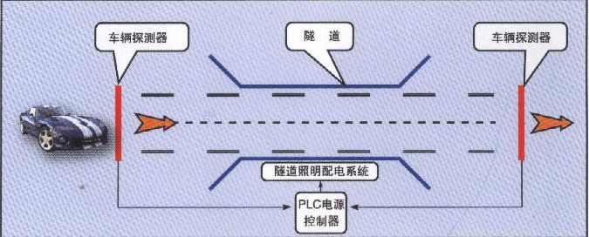

**图2 车辆感应照明控制系统节能原理图**

**氙气灯公路节能照明：**

氙气灯是在抗紫外线水晶石英玻璃管内，以多种化学气体充填，其中大部分为氙气（Xenon）与碘化物等，然后再透过增压器（Ballast）及高压震幅激发石英管内的氙气电子游离，在两电极之间产生光源，这就是所谓的气体放电。而由氙气所产生的白色超强电弧光，可提高光线色温值，类似白昼的太阳光芒。在应用氙气灯进行公路照明时，还可配合采用智能化可调光电子镇流器和智慧控制系统，实现最大限度的节能减排效果。

**（1）智慧控制系统**

路灯智慧照明管理系统实行三级管控，分别为终端控制层、集中控制层和监控中心组成。集中控制层通过集中控制器实现，终端控制层功能通过单灯控制器实现。系统组网方案如图3所示。

控制节点1至N通过ZigBee网络协议实现了路灯通信的网络结构，每个网关节点作为该条道路的主控节点。集中控制器采用GPRS通信技术，可以将路灯的状态信息发送到中心服务器，并存入数据库中。监控中心通过对服务器的数据库进行操作就可以实现对路灯状态的监测和控制。

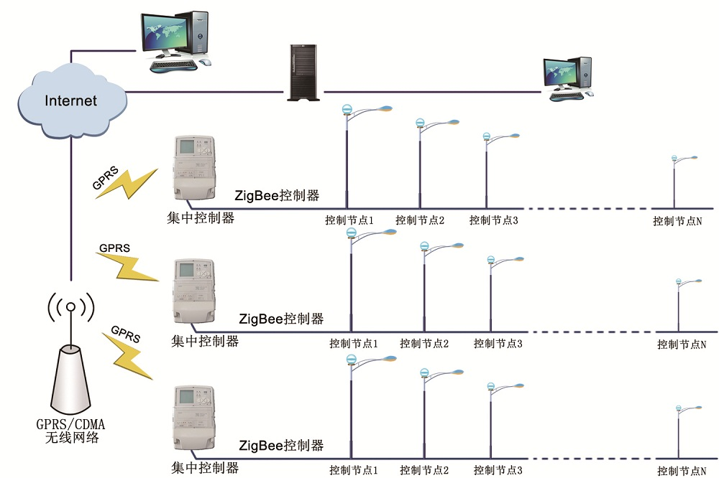

**图3 路灯智慧照明组网示意图**

**（2）控制方案设计**

机动车道：采用氙气灯光源配合可调电子整流器实施改造，调光方案为：开灯~0.5小时，65%功率输出；0.5小时~4.5小时，100%整流器输出；4.5小时~关灯：65%功率输出。

通过氙气灯及智慧控制系统的综合应用，在满足道路照明标准值前提下整个项目改造后可实现综合节电率60%以上。

**4.案例分析**

**——LED隧道灯节能照明**

**（1）技术应用单位**

云南省公路开发投资有限责任公司。

**（2）技术应用情况**

项目应用LED隧道灯858盏共51.64kW，包括40W灯具556套，60W灯具98套，80W灯具84套，140W灯具120套，共投资233.87万元，年运营成本23.74万元。项目改造前应用高压钠灯年用电量为875036kWh，全部更换为LED隧道灯后，年用电量为323594kWh。

**（3）效益分析**

全部更换为LED隧道灯后，年节电量551442kWh，折合标准煤182tce，减少CO2排放454t。按电价0.6元/kWh计算，每年可获得经济效益为33万元。

**——氙气灯公路节能照明**

**（1）技术应用单位**

嘉善县善江公路项目有限责任公司。

**（2）技术应用情况**

据测算，相比高压钠灯，使用氙气灯开展节能照明改造工程，每瓦成本增加1元。项目改造前使用高压钠灯共计749盏，其中250W灯具531盏，150W灯具218盏，年用电量为664282kWh。

采用氙气灯代替高压钠灯，用140W氙气灯代替原有250W高压钠灯531盏，用55W氙气灯代替原有150W高压钠灯218盏，共计采用氙气灯749盏86.33kW，投资77.70万元。年用电量为346615kWh，

**（3）效益分析**

节能照明工程改造前后，年节电量为317667kWh，折合标准煤105tce，减少CO2排放262t。按电价0.6元/kWh计算，每年可获得经济效益为19万元。

**5.推广建议**

当前市场上LED隧道灯及氙气灯产品质量水平差异较大，建议应用企业根据自身应用需求，科学选择高性能、高质量的照明灯具。

**二十一、自发光标识在公路工程中的应用**

**1.技术概要**

公路隧道自发光标识应用指利用不耗电的自发光材料替代耗电的传统照明灯具，自发光材料是利用光的吸收和发射是原子(分子或离子)体系不同能量状态跃进的物理过程的结果。当原子受到具有能量的光子照射时，处于低能状态的原子吸收这部分能量跃进到高能状态，这个过程称为受激吸收。无光环境时，处于激发状态的原子，由于原子本身的内部矛盾，跃进到低能态，并放出光子，因此自发光材料的发光实际是蓄光后的释放，发光能持续一定时间，可以做到无污染、无排放、零能耗。利用稀土元素激活的碱土铝酸盐长余辉自发光材料的自吸光、长余辉的发光特性，针对公路上的光源特点进行技术创新，配制成公路车灯敏感型蓄光自发光材料。成功研发适合公路交通环境条件下具有夜间自发光警（指）示功能的系列公路（隧道）自发光标识，具有安装方便、成本低廉的特点，有极高的推广应用价值。

**2.适用范围**

该技术具有安装方便、成本低廉的特点，可设置于有行人、非机动车出行的路段。可以安装在任何需要提供夜间安全指示警示的地方，在公路上只需固定在路沿、金属护栏、砼护栏、隧道壁、路缘带等部位。特别是适用于各等级人车混合交通量较大路段、临水临崖高落差路段、桥梁及无照明隧道和边通车边施工路段，提供安全警示作用。

**3.技术内容**

**（1）发光材料相关技术指标**

项目使用的稀土元素激活的碱土铝酸盐长余辉发光材料，是在传统蓄光夜间自发光材料基础上，适合公路交通条件特点，研制的系列超长超亮余辉发光材料。车灯敏感型快激发黄绿色自发光材料及慢激发蓝绿色自发光材料，吸收25～1000LX范围内的各种可见光5～15分钟后，即可在无光源条件下连续发光12小时，并可无限次反复使用。

其发光涂层有关技术指标如下：

D65标准光源，照度1000Lx，激发时间10min，亮度计Ｌs－100测得的发光亮度：

**表1 自发光材料余辉亮度检测对比表**

|  |  |  |  |  |
| --- | --- | --- | --- | --- |
| 检测值  材料标准 | mcd/m2  1分钟 | mcd/m2  10分钟 | mcd/m2  60分钟 | 余辉时间（分钟） |
| 西班牙国家标准 |  | 210 | 29 | 3000 |
| 大连路明公司材料 | 4000 | 630 | 90 | 8000 |
| 本项目研制材料 | 6540 | 1300 | 198 | 11000 |
| 本项目余辉亮度增长率 | 64% | 58% | 63% | 38% |

注：西班牙国家标准系当前国际上自发光材料余辉亮度最高的标准。

项目研制的系列公路夜光标识牌，无论是阴天、雨天、晴天，标识通过白天吸光后，在夜间能12小时自发黄绿色的光，在黑暗无光线条件下，视距在100-200m，预估使用寿命8年。

**（2）自发光节能照明标识的功能和作用**

①自发光反光道口警示柱。在夜间为无照明交通工具和行人提供警示。夜间无光源环境下，自发光部分人眼可视距离不小于100m。应用于公路与其他道路的交叉路口，未安装护栏的临水、临崖、高驳坎等危险路段及桥头等位置。

②自发光反光柱式轮廓标。起到公路边缘线的安全警示作用。应用于两边无防护设施的公路边缘。

③自发光附着式轮廓标。在夜间为无照明交通工具和行人提供警示。夜间无光源环境下，自发光部分人眼可视距离不小于100m。设置在无灯光照明公路沿线的金属护栏上。

④自发光弯道线性诱导标。在夜间为无照明交通工具和行人提供警示。夜间无光源环境下，自发光部分人眼可视距离不小于100m。设置在公路弯道金属护栏顶。

⑤自发光反光圆形及长方形警示指示标识。在夜间为无照明交通工具和行人提供警示。夜间无光源环境下，自发光部分人眼可视距离不小于150m。安装于混凝土防护墙上、隧道口、未设护栏的需要光亮指示警示的部位。

⑥自发光钢质护栏条标。在夜间为无照明交通工具和行人提供警示。夜间无光源环境下，自发光部分人眼可视距离不小于100m。设置无灯光照明公路沿线的金属护栏上。

⑦自发光隧道人行道标。为在隧道通行的交通工具和行人提供安全通行辨识和指引。在无光源环境下，常人可视距离不小于50m。应用于隧道人行道内。

⑧自发光隧道紧急逃生标。当隧道内发生危急情况时，为人员撤离逃生提供指引。无光源环境常人可视距离不小于100m。应用于隧道人行道内壁。

⑨自发光地名标。在夜间为无照明交通工具和行人提供目标指引。夜间无光源环境下，自发光部分人眼可视距离不小于200m。应用于无灯光照明的风景区道路，城市道路和其他道路。

⑩自发光公路施工路段警示标。在夜间为无照明交通工具和行人提供警示。夜间无光源环境下，自发光部分人眼可视距离不小于200m。应用于道路施工路段。

**4.案例分析**

**（1）技术应用单位**

金华市公路管理局

**（2）技术应用情况**

项目应用总里程251km，按在农村公路、旅游公路、行人多及高边坡、高驳坎、临水临崖等一些危险路段上安设照明的原则，总投资554万元，连续安装标识路段160km。

**（3）效益分析**

按实际情况分道路和隧道两部分进行节能减排量和经济效益的测算及分析。

**①道路部分节能测算**

原计划按住建部道路照明设计标准，采用每公里安装250W普通高压钠灯20盏，按每天使用10小时计算，理论日用电量为8000kWh/d，公路照明每年耗电量为：

8000kW·h/d×365d×10-4=292万kWh/年

项目采用零能耗的自发光照明，项目实施后的能耗值为零。与原设计方案相比年节能量为：

（292万kWh-0）×0.326×10-3=951.9tce

**②隧道部分节能测算**

项目解决了10个公路隧道，共计2277m无灯光照明问题，满足当地群众安全通行的要求。根据相关规范进行设计，隧道电灯设计耗电量按照60公里时速，照明分回路控制，采用高压钠灯的日能耗为：3840kWh/d，每年耗电量为：

3840kWh/d×365d×10-4=140 kWh /年。

与原设计方案相比年节能量为：

（140万kWh-0）×0.326×10-3=456.4tce。

**③节能降碳效益分析**

综合以上，项目实施后每年可节约标煤：951.9+456.4=1408.3tce减少CO2排放3511t。

**④经济效益分析**

项目应用后每年可节省用电292+140=432万kWh，按电费0.6元/kWh计算，共可获得经济效益259万元。

**5.推广建议**

建议应用企业在进行新改建工程、安保工程、路面及桥隧大中修工程的同时统一设计、同步实施。

**二十二、风光能源互补发电技术**

**1.技术概要**

风光互补发电技术是利用太阳能电池方阵、风力发电机（将交流电转化为直流电）将发出的电能存储到蓄电池组中，用电时逆变器将蓄电池组中储存的直流电转变为交流电，通过输电线路送到用户负载处。该系统为风力发电机和太阳电池方阵两种发电设备共同发电。夜间和阴雨天无阳光时由风能发电，晴天由太阳能发电，在既有风又有太阳的情况下两者同时发挥作用，实现了全天候的发电功能。

**2.适用范围**

该技术适用于年平均风速在4m/s左右，光照较为充足，太阳能年辐射总量大于4500 MJ的地区。

**3.技术内容**

该技术完全利用风能和太阳能来互补发电，无需外界供电。需配备风光发电的基本设备：风机、太阳能、蓄电池和逆变器。风光能源互补发电设备可根据项目所需电量配备。该技术主要原理：

风力发电机通过风力带动三片扇叶与永磁发电机作用产生直流电流，通过电缆线存入蓄电池储存，使用时通过变频逆变器将蓄电池内直流电转化为交流电输出作为办公、生活或照明用电。

太阳能发电：将太阳能转化转变为电能存储入蓄电池，后蓄电池内直流电经逆变器转化为交流电供办公、生活或照明用电。

风光互补供电原理图如图1所示。

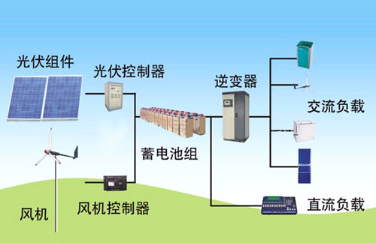

**图1 风光互补供电原理图**

风光互补发电系统完全取自自然界的风能和光能，是可再生清洁能源，相比于普通供电系统具有以下技术特点：

（1）完全利用风能和太阳能来发电，无需外界供电，节约能耗，减少排放；

（2）免除建变电站、线路开挖、架设高低压线路和高低压配电系统等土建、机电工程；

（3）电力设施维护工作量及相应的费用开销大幅度下降；

（4）低压供电，运行安全、维护简单。

**4.案例分析**

**——风光能源互补发电技术在公路施工中的应用**

**（1）技术应用单位**

中交第四公路工程局有限公司、中交四公局第一工程有限公司

**（2）技术应用情况**

风光互补技术设备资金每套投入13.6万元。如常规接入电网，按6km接电计算，需投入80.2万元。

**（3）效益分析**

风光能源互补发电技术直接节能量体现在无需外界供电，参照已实施项目的发电数据，按照月产电量不低于5100kWh，每个项目每年节约电能6.12万kWh，折合节能量20.2tce，每年减少CO2排放50.35t。按照电价0.63元/kWh，每年节约电费约为3.86万元。

**——风光能源互补照明路灯应用**

**（1）技术应用单位**

江苏广靖锡澄高速公路有限责任公司

**（2）技术应用情况**

风光互补照明的初期投入约为25万，和架设电缆照明大体相当。

**（3）效益分析**

与常规输电线网供电路灯相比，项目风光互补路灯年节约电量为8760kWh，折合标准煤2.89tce的能源，减少CO2排放7.2t。

常规供电路灯年度耗电量为8760kWh，按无锡市商业用电标准0.859元/kWh计算，常规供电路灯年运营成本为7530元。此外常规供电路灯与风格互补路灯年维护成本如表1所示：

**表1 常规路灯与风格互补路灯年维护成本（万元）**

|  |  |  |
| --- | --- | --- |
|  | 常规路灯 | 风格互补路灯 |
| 年检修费用 | 0.220 | 0.160 |
| 零配件更换费用 | 0.130 | 0.170 |
| 总计 | 0.350 | 0.330 |

常规供电路灯与风光互补路灯的总成本,则通过计算可得常规供电路灯与风光互补路灯未来2年、5年、10年的总成本。通过对比可得本项目的经济效益如表2所示。

**表2 常规供电路灯与风光互补路灯经济效益对比（万元）**

|  | 常规供电路灯 | 风光互补路灯 |
| --- | --- | --- |
| 总工程造价 | 25.026 | 24.937 |
| 年运营成本 | 0.753 | 0.000 |
| 年维护成本 | 0.350 | 0.330 |
| 2年总成本 | 27.232 | 25.597 |
| 5年总成本 | 30.541 | 26.587 |
| 10年总成本 | 36.056 | 28.237 |

由表2可知，风光互补路灯在工程造价以及运营成本上都优于常规供电路灯，并且运营时间越长，经济效益越明显。

**5.推广建议**

该技术适合重点在电网接入困难且费用较高的地区进行推广使用。建议应用企业及时与设备制造厂商就回收、更换蓄电池达成协议，按国家相关规定和标准由专门机构进行环保处理。

**二十三、热泵技术应用**

**1.技术概要**

热泵技术是近年来在全世界倍受关注的新能源技术。人们所熟悉的“泵”是一种可以提高位能的机械设备，比如水泵主要是将水从低位抽到高位。而“热泵”是一种能从自然界的空气、水或土壤中获取低位热能，经过电能做功，提供可被人们所用的高位热能的装置。

**2.适用范围**

该技术适用于年平均气温5℃以上的地区；具有易于成孔的地质条件（岩性地质施工成本较高）；具备埋设地下换热器的场地。

**3.技术内容**

按热源种类不同可分为：空气源热泵，水源热泵，地源热泵等。

**（1）空气源热泵**

[空气源热泵](http://baike.baidu.com/view/848827.htm)在运行中，蒸发器从空气中的环境热能中吸取热量以蒸发传热工质，工质蒸气经压缩机压缩后压力和温度上升，高温蒸气通过黏结在贮水箱外表面的特制环形管时，冷凝器冷凝成液体，将热量传递给空气源热泵贮水箱中的水。

空气源热泵传热工质是一种特殊物质，常压下其沸点为零下40℃，凝固点为零下100℃以下，该物质冷的时候是液体，但很容易被蒸发成气体，反之亦然。在实际运行中，空气源热泵中传热工质的蒸发极限温度为零下20℃左右。

**（2）水源热泵**

地球表面浅层水源（一般在1000m以内），如地下水、地表的河流、湖泊和海洋，其水源温度一般较为稳定。水源热泵技术即利用水源温度相对稳定的特性，通过输入少量高品位能源（如[电能](http://baike.baidu.com/view/48797.htm)），实现低温位热能向高温位转移。水体分别作为冬季热泵供暖的热源和夏季空调的[冷源](http://baike.baidu.com/view/3822328.htm)，即在夏季将建筑物中的热量“取”出来，释放到水体中去，由于水源温度低，所以可以高效地带走热量，以达到夏季给建筑物室内制冷的目的；而冬季，则是通过水源热泵机组，从水源中“提取”热能，送到建筑物中采暖。

与锅炉（电、燃料）和空气源热泵的供热系统相比，水源热泵具明显的优势。锅炉供热只能将90%～98%的电能或70%～90%的燃料能转化为热量，供用户使用，因此地源热泵要比[电锅炉](http://baike.baidu.com/view/503644.htm)加热节省三分之二以上的电能，比燃料锅炉节省二分之一以上的能量；由于水源热泵的热源温度全年较为稳定，一般为10～25℃，其制冷、制热系数可达3.5～4.4，与传统的空气源热泵相比，要高出40%左右，其运行费用为普通中央空调的50%～60%。因此，近十几年来，[水源热泵空调系统](http://baike.baidu.com/view/2235668.htm)在北美及中、北欧等国家取得了较快的发展，中国的水源热泵市场也日趋活跃，使该项技术得到了相当广泛的应用，成为一种有效的供热和供冷空调技术。

**（3）地源热泵**

[地源热泵](http://baike.baidu.com/view/21641.htm)是一种利用浅层地热资源（也称地能，包括地下水、土壤或地表水等）的既可供热又可制冷的高效节能空调设备。地源热泵通过输入少量的高品位能源（如电能），实现由低温位热能向高温位热能转移。地能分别在冬季作为热泵供热的热源和夏季制冷的冷源，即在冬季，把地能中的热量取出来，提高温度后，供给室内采暖；夏季，把室内的热量取出来，释放到地能中去。通常地源热泵消耗1kWh的能量，用户可以得到4kWh以上的热量或冷量。

**4.案例分析**

**——地源热泵在高速公路服务站区的应用**

**（1）技术应用单位**

河北省高速公路衡大筹建处

**（2）技术应用情况**

为避免能源浪费，筹建处出台节能操作规定：在空调系统运行前，操作人员应根据环境温度及室内温度（规定：夏季不低于26℃、冬季不高于20℃）需求，设置机组加卸载控制温度，确保机组大部分时段运行在75%负载以上，保证系统节能；在空调系统运行过程中经常观察对比用户端室内温度，结合环境温度调节加卸载控制温度，在保证供暖、制冷效果前提下实现节能；应经常提醒用户减少空调期间开窗通风时间、频率，利于系统节能。

**（3）效益分析**

全线站点冬季运行2个月（室温均处于18～21℃间）耗能情况见表1。

**表1沿线各站点电耗统计表**

|  |  |  |  |  |  |
| --- | --- | --- | --- | --- | --- |
| 序号 | 站点名称 | 建筑面积  （m2） | 综合换热系数  （w/m2·℃） | 换热器总量  （m） | 用电量(kWh) |
| 1 | 监控通信分中心 | 11200 | 3.116 | 25200 | 暂未用 |
| 2 | 桃城收费站 | 1650 | 3.0 | 4320 | 24138 |
| 3 | 滏阳收费站、养护工区 | 2500 | 3.056 | 8640 | 26144 |
| 4 | 衡水南收费站 | 1550 | 3.0 | 3840 | 23888 |
| 5 | 衡水湖服务区 | 5000 | 3.112 | 11640 | 50219 |
| 6 | 枣强收费站 | 1550 | 3.112 | 3840 | 24601 |
| 7 | 冀州服务区 | 3800 | 2.953 | 8880 | 42678 |
| 8 | 南宫收费站、养护工区 | 3450 | 2.962 | 8640 | 29680 |
| 9 | 威县北服务区 | 3800 | 2.996 | 9120 | 42676 |
| 10 | 常屯收费站 | 1550 | 2.981 | 4320 | 23706 |
| 11 | 威县收费站 | 1550 | 3.232 | 4200 | 21180 |
| 12 | 威县南服务区 | 3800 | 3.115 | 9840 | 42655 |
| 13 | 邱县收费站、养护工区 | 2900 | 3.126 | 7080 | 29367 |
| 14 | 邱县服务区 | 3800 | 3.10 | 9600 | 42088.8 |
| 15 | 沙圪塔收费站 | 1550 | 2.976 | 4560 | 23603.4 |
| 16 | 漳河服务区 | 3800 | 3.096 | 10800 | 41655 |
| 17 | 铺上收费站、养护工区 | 3450 | 3.007 | 7800 | 29665 |
| 18 | 大名服务区 | 4000 | 3.112 | 10560 | 52984.8 |
| 19 | 大名省界站 | 3000 | 3.117 | 9480 | 25701 |
| 20 | 大名收费站 | 441 |  |  | 未用 |
| 21 | 已使用站点合计 | 64341 |  |  | 596630 |

在64341m2范围内共使用67天，系统电耗596630kWh，最冷月平均电耗0.17kWh/m2·日，推断采暖季最大电耗20.28kWh/ m2·季（采暖120天），折合标煤8.19kg/m2·季。

本指标已达到河北省《居住建筑节能设计标准》（DB13（J）63-2007）耗煤量指标的要求及河北省《公共建筑节能设计标准》（DB13（J）81-2009）规定的要求。

与相似气候类型高速公路沿线房建设施采用燃煤锅炉供暖对比本段高速房建采暖季节能减排量：节约标煤1069tce/年，减少粉尘135t、煤渣656t、二氧化碳2665t、二氧化硫约10t、氮氧化物约8t。

按功能、使用条件相近原则选用分体空调+锅炉供暖方式与地源热泵对比。

分体空调+锅炉供暖：初投资0.206万元/kW、运行成本0.207元/kWh；

地源热泵：初投资0.212万元/kW、运行成本0.134元/kWh。

二者对比，本项目共辐射64341m2的建筑，按正常供暖制冷计算：分体空调＋锅炉供热系统，冷热源投资为916.5万元，年运行费用为426.5万元。地源热泵系统冷热源投资为1350万元，年运行费用为273.7万元。地源热泵初投资增加433.5万元，年运行费用节约153万元，三年即可收回其初投资增加的费用。

**——土壤源和海水源热泵空调技术在港口建筑中的应用**

**（1）技术应用单位**

天津港集团有限公司

**（2）技术应用情况**

地源热泵（土壤源、海水源等）空调系统可以实现供暖、制冷，主机寿命一般在20年左右。根据天津港实际工程测算采用土壤源热泵系统，初期投资约为400元/m2；采用海水源热泵系统，初期投资约为300元/m2，与采用分体式空调加燃油锅炉的方式相比初投资略高。但其运行费用低30%~60%，静态投资回收期为3~10年。

土壤源和海水源热泵空调系统的提供热量中，70%的热量来源于土壤或海水，30%的能量来自电力。与锅炉供热系统相比，锅炉只能将90%以上的电能或70%~90%的燃料能转换为热量供用户使用，因此它比电锅炉加热节省三分之二以上的电能，比燃料锅炉节省二分之一以上的能量。由于土壤和海水的温度全年较为稳定，其制冷、制热时的性能系数可达3.5~4.7，与传统的空气源热泵（家用窗式和分体式空调、中央式风冷热泵）相比，要高出40%以上，其运行费用仅为普通中央空调的50%~60%。对于大型建筑，在过渡季节可以同时实现外区的供热和内区制冷，可以将内区的热量转移到外区，更为节能。

**（3）效益分析**

天津港通过利用土壤能、海水能，在30000m2建筑上采用海水源和土壤源热泵系统，5年累计节能量达2.7万tce，平均年节能量5400tce，减少CO2排放13462t。

地源热泵（土壤源、海水源等）空调系统的维护成本非常低，无需专人看守节省了占地空间和人工成本。以天津港30000m2已采用土壤源和海水源热泵系统的建筑为例，若建设燃油锅炉房，每个锅炉房人工费需要10万元，仅此一项每年就将至少节省120万元。

**5.推广建议**

建议应用企业根据当地条件，科学选择合适的热泵技术技术。应用时建议加强项目运行管理，认真做好勘察、设计、施工等阶段工作；完善项目监测手段，不断积累经验，改善运行方案。

**二十四、集装箱门式起重机起升配重节能装置应用**

**1.技术概要**

在港口吊具和上架（以下简称吊具）升降系统上加装配重平衡装置。通过配重及其控制系统实现起升或下降时吊具及其上架的位能与平衡块之间位能互相转换，使得集装箱门式起重机起升时的实际起重量等于总起重量减去平衡块重量。如以平衡块重量为8t来算，按照吊具及其上架重量为10.5t计，以额定起重量为40t的集装箱门式起重机为例，加装起升配重节能装置后实际起重量从加装前的50.5t降低为42.5t，是加装起升配重节能装置前实际起重量的84%。发动机-发电机组的功率主要是依据起升机构的最大载荷需求来设计配置的，加装起升配重节能装置后起升系统消耗的功率可以减少约16%，达到明显的节能效果。

**2.适用范围**

该技术适用于各类集装箱码头。

**3.技术内容**

**（1）集装箱门式起重机三大机构能耗分析**

集装箱门式起重机的作业能耗主要有起升，大车，小车三大机构产生，单台集装箱门式起重机三大机构运行时间如图1所示，单台集装箱门式起重机三大机构运行能耗如图2所示。

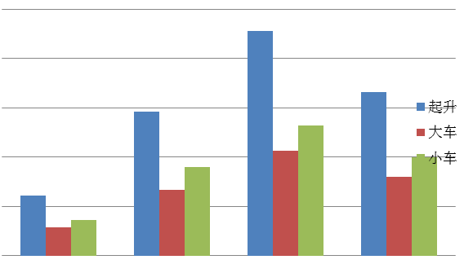

**图1 集装箱门式起重机三大机构运行时间 （单位：小时）**

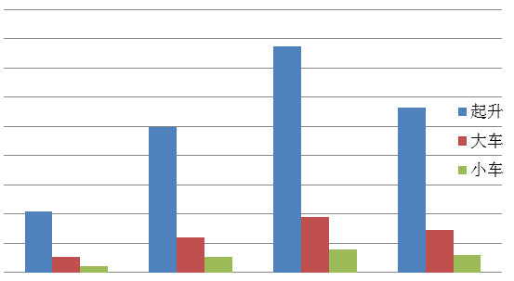

**图2 集装箱门式起重机三大机构运行能耗（单位：KWH）**

由图1、图2可知，集装箱门式起重机的作业主要由起升机构完成，能耗也主要是由起升机构消耗。假设能耗与载荷重量成线性关系，起升机构消耗占比为75%，因此减少起升机构载荷，就能降低集装箱门式起重机能源消耗，达到节能效果。

**（2）配重节能原理**

集装箱门式起重机的配重节能装置是在吊具和上架（以下简称吊具）加装配重平衡装置，配重示意图如图3所示。

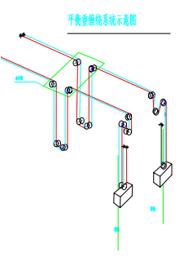

**图3 配重示意图**

①集装箱门式起重机加装了起升配重节能装置以后，能实现起升时吊具位能与平衡块位能互相转换，使得集装箱门式起重机空载起升时的实际起重量等于吊具重量减去平衡块重量。按照吊具与吊架重量为10.5t，平衡块重量为8t来计算，集装箱门式起重机空载起升时的实际重量为2.5t。以额定起重量为40t的集装箱门式起重机来计算，加装起升配重节能装置后实际起重量为42.5t，是加装起升配重节能装置前实际起重量50.5t的84%。

②集装箱门式起重机起升配重节能装置不受集装箱门式起重机动力源类型的影响，它是一套柔性连接的机械系统，只要集装箱门式起重机起升机构运行，它就能起到预期的节能效果，不仅可应用于各种供电模式的集装箱门式起重机，也可推广应用于其它起重机械节能领域。

③配重导轨装置简洁、可靠。配重导轨采用柔性钢丝绳导轨，替代刚性导轨，减轻整机重量。同时采用超越离合器配合配重块自重，始终使配重柔性钢丝绳导轨处于张紧状态，避免集装箱门式起重机大车运行时，配重块摆动幅度过大。

④配重挂脱钩装置操作方便、安全可靠。配重块只有在挂脱钩平台上才能实现挂脱钩操作。配重块运行中采用机械保护机构，能有效避免配重块发生脱钩现象。

**4.案例分析**

**（1）技术应用单位**

上海国际港务（集团）股份有限公司、上海沪东集装箱码头有限公司。

**（2）技术应用情况**

上海国际港务（集团）股份有限公司、上海沪东集装箱码头有限公司针对自有48台集装箱门式起重机开发了起升配重节能装置，技改资金每台约为30万元。

**（3）效益分析**

2015年4月，由上海市能效中心完成现场实地检测，经过对多组工况多次检测，项目整体节电量为30.02%，节油量为15.15%。

具体计算如下：

假设：重箱平均箱重为M

空箱重量为2.5t

吊具（含上架）重量10.5t

集装箱门式起重机每t的操作能耗系数为K

**①重载节能计算：**

重箱作业节能比例ƒ重= = 

当M（空箱）= 2.5t时：

ƒ重= == 61.5%

当M（重箱）=15t时：

ƒ重= = 31.4%

当M（重箱）=24t时：

ƒ重= = 23%

**②空载节能计算：**

空载作业节能比例ƒ空= ==76%

经过计算得出重载作业（重箱24t时）节能23%，空载作业节能76%，综合节能达到30%。

对于“油改电”集装箱门式起重机，以一台集装箱门式起重机全年平均作业箱量13.2万TEU计，未安装集装箱门式起重机起升配重节能装置作业1.2kWh/TEU，单台集装箱门式起重机年耗电15.84万kWh，依据上海能效中心检测，项目总体节电量为30.02%计算，单台集装箱门式起重机年节电4.76万kWh，折合标准煤15.7tce，减少CO2排放39t。节约费用4.18万（0.88元/kWh）。

对于柴油集装箱门式起重机，以一台集装箱门式起重机全年平均作业箱量13.2万TEU计，未安装集装箱门式起重机起升配重节能装置作业0.68kg/TEU，单台集装箱门式起重机年消耗柴油89.76t，依据上海能效中心检测，项目总体节油量为15.15%计算，单台集装箱门式起重机年节油13.60t柴油，折合标准煤19.8tce，减少CO2排放49t。节约费用7.6万（5600元/t）。

上海港集团有限公司沪东公司已完成全部集装箱门式起重机高架滑触线油改电改造，因此，48台“油改电”集装箱门式起重机年节能量共计754tce，减少CO2排放1879t。

**5.推广建议**

该技术不受集装箱门式起重机动力来源类型的影响，只要集装箱门式起重机起升机构运行，就可起到预期的节能效果。建议应用企业根据自身情况，探索将该技术广泛推广应用于市电供电、混合动力供电、LNG混合动力供电和能量反馈等各类节能型集装箱门式起重机。

**二十五、集装箱码头双吊具工艺关键技术**

**1.技术概要**

集装箱码头双吊具工艺关键技术对集装箱码头传统作业模式进行了重点分析，在此基础上，把双吊具作业管理办法与装卸工艺充分结合起来，在海侧作业和水平作业两方面提出了一整套支持双吊具装卸工艺的技术方案和管理办法，并解决了相应的技术关键问题。实践证明，集装箱码头双吊具工艺系统发挥了双四十英尺桥吊运转单周期操作量成倍增加的作业能力，同时，结合双四十英尺双起升桥吊的作业方式以及与集卡上离档规则和车道划分规则的协同，有效实现了桥吊边装边卸和集卡重进重出的高效融合。

该技术创新了集装箱码头桥吊作业工艺方法，在提高桥吊作业效率的同时合理地降低了作业能耗。技术有效提高了码头岸线利用率，在不投入新资源的前提下，可大幅增加码头的整体作业能力。

**2.适用范围**

该技术适用于各类集装箱码头。

**3.技术内容**

集装箱码头双吊具新工艺，通过混合整数数学规划模型来精确构建桥吊在每个船倍位的作业时序，并研发二阶段启发式算法实现支持双吊具工艺下的船舶作业箱自动排序和工艺，在较短的时间内得出用于双吊具的集装箱装卸作业组合，结合支持双吊具集装箱排序问题的决策支持系统（DSS）和集卡引导系统，创新了集装箱码头桥吊作业模式，提高桥吊作业效率的同时合理地增加双吊具的使用率，达到提升整个集装箱码头作业效率和降低作业能耗的最终目的。项目的应用，提高了码头岸线利用率，在不投入新资源的前提下，可有效增加码头的整体作业能力。

与原有的集卡单向作业规则相比，双吊具边装边卸应用的实施可以显著减少集卡由堆场到岸边的空车运行次数，减少能源消耗和车辆机械磨损。此应用能在降低码头运营成本及加快船舶装卸作业速度方面起到重要作用。

**（1）基于实配船图的双吊具边卸边装最优次序的应用模型和算法构建**

由于双吊具工艺在制定船倍位作业顺序方面非常复杂，不仅需考虑多种可选工艺的情况，包括单吊、双吊工艺，单吊边装边卸，双吊边装边卸等，而且需考虑不同船舶的特性，以制定合适的作业顺序，使桥吊的总体作业时间最短，这一过程人工无法实现。同时，在作业次序建立过程中，双吊具和单调具的切换、双吊具作业中一个船倍位不同槽的高度差和重量等级限定等都限制了可以使用双吊具作业的数量。双吊具工艺下船倍位作业顺序的优化模型，合理地增加了双吊具的使用比例和边装边卸率，降低作业倍位的整体作业时间，通过模型计算自动生成作业路顺序,目标是船倍位的总体作业时间最少。

该整体目标从三个方面来实现，为船舶配载和船控发箱工艺的制定提供技术支撑与参考：

目标1：（参考配载工艺）

配载完成后，参考实配的配载工艺，通过模型计算双吊具、双吊具边装边卸等各种工艺占作业箱量的比例。以评定配载方案是否支持双吊具边装边卸，提供管理人员决策与监控。

目标2：（不参考配载工艺）

配载完成后，不参考实配配载工艺的情况下，通过模型自动计算最优的作业工艺组合可实现的作业次序，以及双吊具、双吊具边装边卸的作业关数，将系统计算出的作业路作业时间最短的配载工艺，提供给业务人员参考与调整。

目标3：（自动生成发箱作业次序）

中控发箱时，系统提供按最终调整确认的支持双吊具边装边卸工艺的船舶倍位作业计划，同时必须考虑单吊具作业的情况，为控制室船舶控制员的发箱次序提供参考，后续条件成熟时，可考虑自动发箱模式。以匹配双吊具、双吊具边装边卸工作工艺操作数的最大化，以获得作业路作业时间最小化。

考虑到部分码头靠泊的船舶因进出口集装箱的属性、箱型结构，如高/平箱、危险品、特种箱等特点不适合作业双吊具边装边卸，或有的船舶所装卸集装箱属性满足作业双吊具边装边卸条件，但存在进出口不均衡问题，使得无法开展双吊具边装边卸工艺。因此，我们首先构建系统规则来自动判断适合作用双吊具边装边卸的作业船舶和作业倍位，通过系统自动识别，可精准地确定适合双吊具边装边卸的船舶以及相应的作业倍位。管理人员根据一线作业的技术要求进行布置与跟进，从而最大程度地实现双吊具边装边卸在码头的应用，控制系统采用了多层启发式算法，获得最优的作业箱工艺和排序方案。

**（2）集卡上档车道的合理规划及管理、基于GPS的集卡行驶路径的规划和引导**

考虑到码头现场可作业双吊具边装边卸作业工艺的重要前提是集卡可以在系统计算的前提下按合理的路径行驶，因此，这涉及到集卡GPS的实时交互与计算，码头车道的划分模型的建立。因此需要系统实现以下功能：

①在集卡上安装GPS，系统动态得到集卡目前所处的位置及行驶方向，对数据过滤处理，获得集卡有效数据信息，该有效数据信息包含集卡驶入的车道号信息和集卡在大车方向上与标准位置的偏差信息、集卡驶入方向、集卡类型、作业箱类型;

②经由远程控制台设置集卡作业参数，该作业参数至少包括作业车道，并且通过集卡引导显示屏显示该作业车道；

③监控作业车道，通过识别车道上的集卡信号计算出待检测的作业车道；

④对待检测的作业车道进行检测，判断是否有集卡存在；

⑤实时扫描并计算出当前集卡位置与标准位置的差值，并在集卡位置显示屏上显示根据该差值获得的操作信息，利用自动纠偏装置，引导集卡司机操作；

⑥集卡车道的合理有效划分。首先对港区拖运集卡的挂车宽度进行了实际测量，在对码头车道平台实地测量计算后，在确保码头拆装锁钮作业人员的安全性和便捷性的前提下，对桥吊下30m的轨距即集卡作业车道进行重新划分，其次开创性的将码头平台的舱盖板摆放区域后移，在双起升桥吊后大梁和重新划定的舱盖板摆放区之间划分了3根集卡作业通行车道，充分利用了有限的码头平台资源，创立了适合码头特色的双起升桥吊作业车道的划分模式。（详见图1）

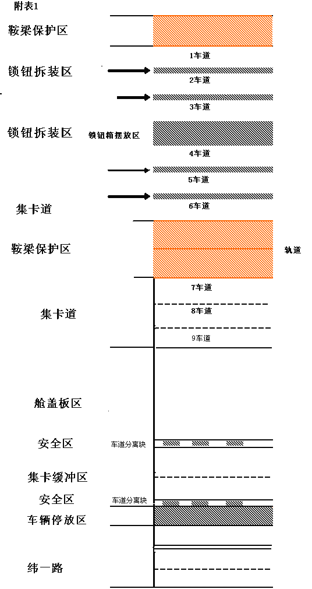

**图1双起升桥吊作业车道的划分模式**

⑦车道划分之后对集卡上离档规则的制定。双吊具作业，对于集卡的上离档有很严格的规定。在作业车道划分完毕后，按照重新建立的作业车道规范研制了双起升桥吊作业集卡的上离档生产组织模式，考虑到为了充分应用码头平台并不富裕的车道资源，确保多部双起升桥吊能够同时作业一艘船舶，在避开关路关下的前提下，突破性的将两辆符合集卡安全上离档距离的双起升桥吊的作业车道安排在3根车道上，使这两部桥吊的其中1条车道作为共用车道进行交叉使用，同时配合优化具有先进GPS功能的TPS集卡调度系统，明确每一部作业集卡的上档车道和上档顺序，合理使用了码头平台上的9根作业车道，在极限情况下可以同时使用9至10台双起升桥吊作业一艘船舶，创立了符合码头平台的双起升桥吊集卡上离档模式。

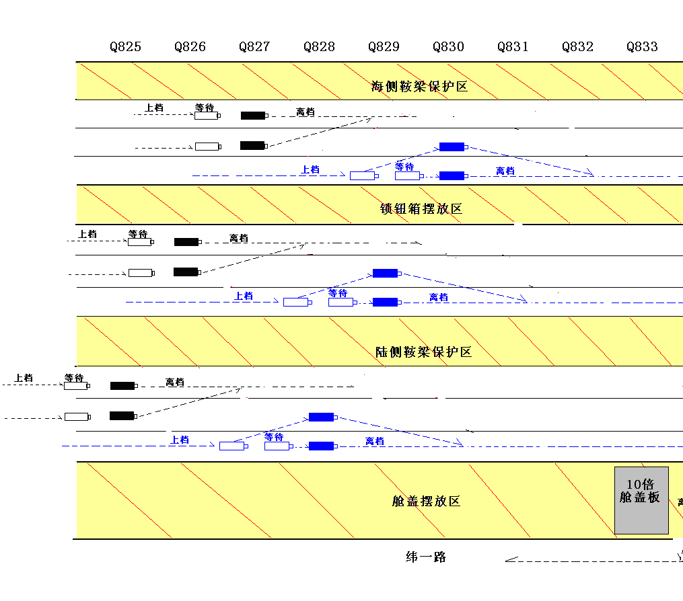

**图2双起升桥吊集卡上离档模式**

⑧远程控制台用以设置集卡作业参数，该作业参数至少包括作业车道：车道监控单元，连接该远程控制台，监控作业车道，通过识别车道上的集卡信号计算出待检测的作业车道；引导定位单元，连接该远程控制台，用于对待检测的作业车道进行检测以及控制集卡位置显示屏的显示，该引导定位单元，显示该作业车道，以及集卡当前位置与标准位置的差值；集卡位置显示屏，连接该集卡引导单元，显示该作业车道，以及根据当前位置与集卡标准位置的差值获得的操作信息，引导集卡司机操作车辆；桥边双吊具终端，连接集卡引导单元，显示集卡单车道和双车道上档作业，以及根据当前终端显示的车道严格安排集卡上档作业。

在基于GPS的集卡行驶路径的规划引导下，以及码头前沿的创新性的车道划分模式，配合对集卡上档车道的合理规划，确保了洋山码头在不需要对码头前沿做大幅度更新改造的情况下，为双吊具边装边卸实施的可行性提供了切实有效的保障。

**（3）建立符合双吊具桥吊作业工艺的集卡指令的优化调度模型和算法模块。**

项目将原集卡的调度业务规则从单一的优先规则优化为组合条件，即原规则的固定优先级为边装边卸、重点路、普通作业路，结果为逐个按作业路来满足集卡的需求。规则优化后，项目以积分权值的方式进行调度，即每次仅调度一辆集卡，而集卡的分配去向由各作业路的所有条件权值来确定，积分权值主要考虑因素由作业路的需求集卡数、重点作业路权值、边装边卸作业路权值、作业路集卡贡献权值多元决策组成，其集卡分配方式由原先的固定条件，提升为轮询方式，使集卡调度更优。

系统引入了区域差别化的集卡预分配模型，即当集卡为重车状态，对其码头区域的预空（卸箱）的时间进行预判，在集卡当前集装箱未卸箱之前，由系统在后台预先指派下一个作业指令给集卡；系统后台分配了预空指令的集卡在确认完成当前作业任务后，才会收到正式的作业指令，区域化预空的这一个作业指令是当前集卡资源池内所有集卡相比较而选择的最接近的集卡。从而实现了指令的全局最优规划。

为了防止已完成装船作业的空集卡在变空时被其他作业路提前规划，系统也考虑在双吊具边装边卸作业工艺的情况下，集卡的绑定功能，实现装卸一条路的作业方式，减少了集卡的行驶距离，提高了集卡的运行效率。

**4.案例分析**

**（1）技术应用单位**

上海国际港务（集团）股份有限公司、上海盛东集装箱码头有限公司。

**（2）技术应用情况**

上海港共投资100万元开展集装箱码头双吊具工艺技术改造，用于盛东集装箱码头有限公司的13台双吊具桥式起重机。

**（3）效益分析**

通过现场实测，采用该工艺后桥吊单箱电耗节能19.8%。按照每昼夜双吊具边装边卸作业平均150次，单次满载耗电4.18kWh，每昼夜可减少耗电124.146 kWh，以洋山地区平均1.5元/kWh计算，每昼夜可减少电费186.2元，年减少用电45313.3kWh，折合14.95tce，节约电费67963元。

按码头岸线测算，每车次大约行驶3公里，每昼夜可因集卡重进重出而减少集卡空驶距离450公里，按每公里行驶耗油0.6升，每年约可减少98550升燃油，折合标准煤121tce，减少CO2排放302t。按照每升柴油5.2元计算，每年可减少集卡空驶燃油98550升，节约燃油费用512460元。

双吊具边装边卸作业工艺装卸效率较传统装卸工艺提升49%，按平均每天双吊具边装边卸作业150箱计算，每天可节省约1.5小时的桥吊作业时间，普通桥吊每小时作业32箱，每箱净利润为130元，理论上年度可增加相应的产能经济效益为1.5*32*130*365=227.76万元，即年度可新增227.76万元。

以上合计，年节约136tce，减少CO2排放339t。每年度节约支出58.03万元，新增利润227.76万元，总计约为人民币285.8万元。

另外，由于双吊具工艺比单吊具工艺的作业效率提高10%左右，项目的应用，可以相应增加10%的岸线利用率，在不投入新资源的前提下，增加码头整体作业能力。

集装箱码头采用双吊具边装边卸工艺可有效降低设备运行能耗，降低码头碳排放，实现节能环保。

**5.推广建议**

考虑到码头装卸作业各环节密切相关，建议应用企业在后续堆场收箱阶段进一步优化，充分考虑堆场的堆放原则，以适合双吊具边卸边装工艺的出箱点目标，进一步提高双吊具的作业效率，使得双吊具桥吊的作业能力可以充分发挥。

**二十六、高压变频数字化船用岸电系统技术**

**1.技术概要**

船舶靠港时通常采用船舶辅机发电，船舶辅机除提供停泊时正常用电外、还要提供压舱水泵用电、绞缆机等设备用电。与陆上发电厂相比，船舶发电机具有发电功率小、热量综合利用效率低和耗油量大的缺点，船舶发电单位电价能耗较高。同时，船舶辅机发电过程中排放大量的污染物，主要成分是二氧化碳（CO2）、氮氧化物（NOx）和硫氧化物（SOx），产生噪声，对周边环境造成污染。

“高压变频数字化船用岸电系统”，通过在码头设置岸电系统，船舶靠港期间，停止使用船舶上的发电机，而改用陆地电源供电。港口提供岸电的功率应能保证满足船舶停泊后所必须的全部电力设施用电需求，主要包括生产设备（如舱口盖驱动装置、压载水泵等）、生活设施、安全设备以及其他设备。港口（提供岸电）和靠港船舶（接受岸电）各自专门带有一套岸电系统。

**2.适用范围**

该技术适用于各类港口，适用于除油轮外所有大型远洋船舶。

**3.技术内容**

“高压变频数字化船用岸电系统”关键技术主要包括：

（1）高压变频电源；

（2）高压上船；

（3）不间断供电；

（4）自动控制。

高压变频数字化船用岸电系统流程见图1.

**图1高压变频数字化船用岸电系统示意图**

“高压变频数字化船用岸电系统”具体实施方案如下：

（1）在船舶上安装1个船载变电站及电缆卷筒，与港口设置高压变频稳压装置的码头高压接电箱联接。需要接线时，船上的电缆绞车将电缆降至码头高压接电箱，通过接电箱与靠港船舶的船载变电站连接。电缆绞车具有完善保护功能，岸电一旦使用，进入自动预警状态，电缆管理系统自动转入监控状态，当电缆绞车上剩余电缆圈数等于或小于设置报警值时发出声光报警；当电缆绞车上剩余电缆圈数等于或小于设置跳闸值时发出跳闸指令，保护船舶和岸电设备的安全。

（2）系统装有相序指示器及相序转换装置，保证了港口船舶岸电系统向船舶提供的电源相序与船舶电站的相序一致，用于检测、指示和设置电源相序，保证船舶电气正常运行。

（3）系统在高压侧设置零序保护、供电系统的接地保护，同时，降压变压器充当隔离变压器，确保供电的安全性。

（4）系统采取了多重稳压和补偿措施，克服市电电网供电波动，避免滤波器、变压器、供电线路及船舶大功率负载用电过程造成的电力压降，保证船舶供电电压的稳定性。

（5）系统设置了船舶输出电源的过压、欠压、过流、短路、缺相、逆变器和变压器过热等保护功能。

（6）系统采用工业控制计算机监控，通过软件系统实现电源切换过程及供电的自动化，自动报警、自动保护、远程通讯、远程监控、自动化用电管理、自动化用电记录、用电智能核算。

高压变频电源输入侧为10kV或6kV交流电源，内部进行AC-DC-AC转换，为6n脉波控整流输入，输出侧为60Hz/6.6kV，为2n+1相电压输出，谐波电压和谐波电流含量满足IEEStd519-1992和GB/T 14549-93《电能质量公用电网谐波》技术要求；船载变电站输出为60/50Hz/450V船舶用电；系统总效率一般在95%以上。

**4.案例分析**

**——港口岸电改造**

**（1）技术应用单位**

连云港港口集团有限公司

**（2）技术应用情况**

连云港港口集团有限公司在连云港第59泊位实施了高压变频数字化船用岸电系统改造，主要技改内容包括：59泊位变电所旁建设高压变频电源1座，容量为1500kVA（10kV-50Hz/6.6kV-60Hz），电源以6.6kV上船，在码头靠海侧靠泊船舶尾部建设高压接电箱1个；在大型船舶上实施电气系统改造，安装船载变电站1套（6.6kV/440V）和高压电缆卷车各1个。主要设备包括高压变频电源1座、高压接线箱1只、高压电缆卷车1台、高压进出线柜1只、岸电控制屏1只等。节能技改投资额600万元，建设期50天。

**（3）效益分析**

据测算，每年可节能622tce，减少CO2排放1642t。项目可获年节能经济效益179万元，平均投资回收期约3.3年。

**——船上岸电改造**

**（1）技术应用单位**

河北远洋运输集团股份有限公司

**（2）技术应用情况**

河北远洋运输集团股份有限公司与连云港港口集团共同研制了“高压变频数字化船用岸电系统”。并在所属“富强中国”大型散货轮上安装、调试成功。“富强中国”轮采用的岸基电源高压上船供电方案，具有“全自动数字化控制、变压变频、高压上船、不间断供电、操作简便”等特点，能适应高温低寒、意外断电、过载冲击等各种恶劣工况。总计投入约600万元人民币，其中设备投资约300万元。

**（3）效益分析**

河北远洋运输集团旗下的HEBEINO.1（河北领先）、GREATHEBEI（伟大河北）、RICHCHINA（富强中国）为姊妹船，同一设计单位、同一设计图纸，船舶主参数、主辅机设备、人员、设备配备完全相同，上述三艘姊妹船舶投入同一航线营运。

根据HEBEINO.1（河北领先）和GREATHEBEI（伟大河北）的实际营运数据统计可知，船舶在港期间平均油耗为3.35t/天，按照正常市场环境，每年“富强中国”轮可航行约10个航次，在码头可使用岸电时间为80天，则“富强中国”轮年可替代燃油消耗3.35t/天*80天=268t，折合383tce，减少CO2排放955t。

使用岸电的经济效益主要体现在以岸电代替船电，节约燃油成本。船舶在港期间平均日用电量为7920 kWh，按照1.3元/kWh计算，用电费用共10296元。若使用燃油，则每天燃油消耗为3.35t/天，按照5200元/t计算，燃油费用共17420元。因此，使用岸电每天可节约成本7124元，年使用岸电时间80天，共计可节约成本57万元。

**5.推广建议**

高压变频数字化船用岸电系统技术初期投资较大，但其降碳效果尤其明显，是实现交通绿色发展的重要抓手之一，建议应用企业结合国家和交通运输部的相关政策，积极申请相应的资金补贴，开展高压变频数字化船用岸电系统建设。

**二十七、集装箱门式起重机混合动力技术改造**

**1.技术概要**

采用大容量锂电池作为RTG主要动力源，在不降低现有RTG各项技术指标（起重量、各机构运行速度等）的情况下，取消原有大柴油发电机组，采用较小的柴油发电机组作为锂电池的充电电源，也可采用外部电源给锂电池充电。同时势能可回馈至锂电池组进行回收。建立智能控制系统，实现充电用柴油发电机组的自动启停和调速，对蓄能单元实施智能充放电。

**2.适用范围**

该技术适用于各类集装箱港口或码头。

**3.技术内容**

常规RTG一般采用400KW左右的柴油发电机组供电，随着RTG的运行参数的进一步提高，柴油机的容量还要进一步加大。造成常规RTG油耗大，运营成本高的原因主要如下：

**（1）柴油机功率配置过大**

为了满足RTG在起升和小车两个机构都以最大负荷、额定速度和额定加速度运行时所需要的峰值功率，RTG制造厂家一般都采用400KW以上的大功率柴油发电机组，而RTG通常作业时的持续功率仅有60-80KW左右。

**（2）柴油机低负荷时间比例过高**

据统计：柴油机负荷低于20%的运转时间达75-80%，在此工况下柴油机仍全速运行，造成大量的燃油浪费。

**（3）空载等候时间过长**

由于码头作业性质决定，RTG不作业时间占总运行时间的45%-55%，也造成大量燃油空耗。

**（4）重物下降和机构减速过程产生的电能没有得到利用**

重物下降和机构减速过程中产生的再生电能被制动电阻白白消耗，无法得到回收利用。

开展集装箱龙门吊“混合动力技术”改造，采用大容量锂电池作为RTG的供电源，不降低现有RTG的各项技术指标（起重量、各机构运行速度等）的情况下，可大幅度将柴油发电机组功率配备从传统400kW降低至50kW或更低（仅做充电用），锂电池也可通过外部电源充电。既可满足机构运行的峰值功率需求和稳态运行的功率需求，且能充分吸收设备的势能回馈，在RTG待机状态下，锂电池能够提供较小的能量维持RTG辅助设备的长期运行（如照明、空调等）。

锂电池供电RTG的系统构成如下：高功率大容量锂电池模块组、小功率柴油机组、智能电池管理系统、辅助逆变供电装置等。



**图1锂电池供电RTG系统构成**

采用高功率大容量锂电池组和小功率柴油发电机组（充电用）取代了传统RTG上的大功率柴油机组，由电池组直接给整机变频器上的直流母排提供工作电源。辅助设备通过一组DC/AC逆变器供电，其工作电压范围可供选择。

常规运行状态下，小功率柴油发电机组不工作，直接由锂电池组驱动RTG。通过智能电池管理系统，实时监控每一组电池的状态(电压，温度)，并由PLC采集数据后控制小柴油机启停，给电池适当电量补偿，在起升下降和制动等动作时，所产生的电能都将回馈锂电池组，更好的起到了节能降耗的效果。

**4.案例分析**

**（1）技术应用单位**

上海国际港务（集团）股份有限公司开展

**（2）技术应用情况**

为精确了解集装箱门式起重机混合动力技术改造的节能低碳效果，上海港先期投入120万元，进行1台RTG改造，并进行能耗测试。测试方法及条件严格按照中华人民共和国国家标准GB/T 14783-2009 《轮胎式集装箱门式起重机》中第四项执行，此次测试由上海海事大学航运技术与控制工程交通部重点实验室共同完成。

**（3）效益分析**

为了精确测量油耗，测试采用电能平衡的方法：

①先采用小柴油发电机组将锂电池组充满电，再停止柴油发电机，仅用锂电池储存的电能完成RTG运行测试。

②用直流电度表进行准确测量用电量，再将实际用电量折算成柴油发电机组的等价油耗（实测50kW柴油发电机组的油电折算系数约为3.47kWh/L）。

各典型工况节油测试结果：

**①待机工况：**

关闭射灯、步道灯和吊具泵，电气房及司机室空调开启，控制不合，时间为半小时。

节能集装箱门式起重机油耗：取用电能3.3kWh，折合柴油0.95 L

传统集装箱门式起重机油耗：5.35L

节油率：(5.35-0.95) / 5.35 = 82.24%

**②空载工况：**

节能集装箱门式起重机油耗：取用电能17.14kWh，折合柴油4.94L

传统集装箱门式起重机油耗：13.25L

节油率：(13.25-4.94) / 13.25 = 62.7%

**③15T负载工况：**

节能集装箱门式起重机油耗：取用电能16.38kWh，折合柴油4.72L

传统集装箱门式起重机油耗：13.9L

节油率：(13.9-4.72) / 13.9 = 66.04%

**④30T负载工况：**

节能集装箱门式起重机油耗：取用18.04kWh，折合柴油5.2L

传统集装箱门式起重机油耗：15.44L

节油率：(15.44-5.2) / 15.44 = 66.32%

**⑤各工况加权平均节油率：**

传统集装箱门式起重机实验总油耗：47.94L

节能集装箱门式起重机实验总油耗：15.81L

节油率：(47.94-15.81) / 47.94 = 67.02%

据测试，大功率锂电池节能RTG与常规RTG相比，其节油效果可达65%以上。如按照每台常规RTG每年操作12万集装箱，每箱平均油耗按0.87L计，一年每台可节省燃油约6.8万升，折合82tce，CO2减排204t。按柴油价格5.5元/升计算，每年可获经济效益37万元。

根据估算，采用大功率锂电池节能集装箱门式起重机，与常规集装箱门式起重机相比，新机采购增加费用约70万元，旧机改造费用约120万元。新机采购2年即可收回，旧机改造3年内课收回投资。

**5.推广建议**

与目前较多采用的市电RTG（采用电缆卷筒或滑触线等供电）相比，大功率锂电池供电RTG减少了对码头基建以及码头配电系统的改造和扩建工作，初期投资显著降低，特别适用于一些场地不规则，配电能力不够，电力缺乏的码头；对于旧机改造，时间短，见效快，且该大功率锂电池供电RTG与市电RTG相比，保持了转场的机动性。

建议应用企业根据码头作业的实际情况及场地条件，科学选用该项技术。

**二十八、新型轮胎式集装箱门式起重机节能技术**

**1.技术概要**

通用型RTG是集装箱港口的重要设备，在现代化港口集装箱堆场中占据主导地位。它既有通常的轨道式集装箱门式起重机(RMG)的作业效率高的性能，又具备类似轮胎式流动机械的机动性，可以大范围灵活调动，具有空间利用率、生产率高和全堆场机动的特点。但通用型RTG使用柴油发电机组为整机提供动力，存在造价高、日常使用维护成本高、能源消耗大和废气排放污染等缺点。

交通运输部水运科学研究院根据我国集装箱运输的发展趋势，提出开展新型轮胎式集装箱门式起重机（RTG）技术开发工作，通过理论分析与试验研究，创新性地提出了应用四卷筒控制技术，将集装箱升降机构和小车运行机构合为一体，实现了整机结构轻型化。轻型电动RTG具有自重轻、投资少、节能环保等特点，造价仅为通用型轮胎式集装箱门式起重机(简称“通用型RTG”)的60%。同时由于整机自重和轮压的下降，堆场基础投资较通用型RTG降低约1/3。

**2.适用范围**

该技术适用于各类集装箱码头。

**3.技术内容**

**（1）采用“四卷筒”组合驱动技术**

在总体设计上，轻型电动RTG采用四组钢丝绳卷筒装置，依靠卷筒的正、反转，收放钢丝绳实现货物的起升和横向移动。驱动装置和卷筒安装在门架底梁上，与通用型RTG（起升和小车运行机构都设置在小车上）相比，大幅降低小车质量和整机重心，优化了整机结构，实现了整机重量的轻型化。

**（2）采用电力驱动**

通用型RTG采用柴油发电机组提供动力，由于系统载荷是变化的、非线性的，因此通用型RTG在载荷较轻时，柴油机处于标定转速部分负荷运转，柴油发电机组效率较低。据统计，通用型RTG发动机启动后，用于装卸作业的时间只有不到50%，其它时间为空耗，一台通用型RTG每小时空耗的柴油约15升。轻型电动RTG工作电机和照明均采用市电为动力，只配备小功率柴-电机组柴油机作为转场使用，满足RTG机动性要求。

**（3）电力驱动控制**

电动RTG采用变频调速、可编程控制器（PLC）和现场总线控制组成电力驱动控制系统，实现调速、控制一体化。

整机的主要控制单元都以节点的形式连接到总线上，实现数字信号通讯，具有快速、准确的特点。同时节省了各控制单元间大量的信号线，简化了硬件系统，降低了成本。

**4.案例分析**

**（1）技术应用单位**

交通运输部水运科学研究院、广东鱼珠木材有限公司

**（2）技术应用情况**

集装箱码头年通过能力60万TEU。在原有件杂货堆场基础上进行扩建，新购置RTG设备，对堆场设备进行更新。节能技改投资额2322万元，建设期3年。

**（3）效益分析**

据测算，该技术年可节能1606tce，减少CO2排放4004t。按照该设备相对于通用型RTG，每年节约能源1606tce计算，年可获经济效益847万元，投资回收期4年，经济效益显著。

**5.推广建议**

轻型电动RTG适用于通用集装箱、件杂货等的装卸，特别是中小型集装箱码头、中转站及其他多用途码头、货场等场合。轻型电动RTG具有多种跨度，包括常用的17m、20m、23.47m等。

建议应用企业根据堆场的布置情况灵活选择轻型电动RTG跨度，并在使用过程中总结轻型电动RTG运行经验，确保充分发挥轻型电动RTG功能。

**二十九、矿石卸船机电气室换热系统应用技术**

**1.技术概要**

卸船机电气室换热系统由转轮式热交换器、过滤器、送/排风机及控制系统组成。转轮式热交换器通过一个12r/min速度不断转动的蜂窝状转轮进行能量传递。采用厚度为0.07mm的镁铝合金材质作为转轮装置热传导介质，其具有换热效率高、耐腐蚀、抗氧化，易清洗等优点。转芯通过波纹铝箔与平板铝箔机械化缠绕制成，结构紧密，通风顺畅。转轮芯体装配在一个左右或者上下分隔区的金属箱体内，由驱动电机通过皮带带动转芯转动。新风、热风被分成两路，互不干扰，从而阻断了外来含矿粉量较高的空气进入电气室，保证了电气室冷却风源的纯净，避免了电气室的交叉污染。

**2.适用范围**

该技术适用于各类大型港口机械的电气室换热系统改造。

**3.技术内容**

如图1、图2所示，排风电机23工作时，将室内高温气体吸入排风通道21，进而经过转轮芯体11，转轮芯体11吸收热量，温度升高，空气温度降低，通过送风管路4被送入室内。新风电机24将室外低温气体经新风进口221吸入新风通道22，经过温度升高的转轮芯体11，为其降温，然后通过新风出口22排出室外。

为了防止外部大颗粒粉尘被吸入排风通道和新风通道，在排风进口21以及新风进口22处分别设置过滤单元，用于过滤吸入的空气。过滤单元可采用滤网、滤布等具有过滤功能的装置实现，优选采用具有自动清洁或抽拉式功能，方便拆卸清洗的板式初效过滤器。

7

5

4

6

6

1

1

11

2

21

22

211

212

221

222

23

24

**图1 图2**

卸船机电气室容积为108m³，配有大型西门子变频驱动柜，卸船机作业时变频器等电气元件散热量大。电气室原设计配备了5台大功率空调（3台10匹空调、两台5匹空调）不间断强制制冷散热。电气室换热系统就是利用室内、室外温差，通过换热装置的强制驱动进行热能置换，实现室内热空气与室外冷空气的热量交换，以达到取代空调制冷功能，降低电能消耗的目的。

卸船机电气室换热系统冬季运行时，室内排风经过过滤后通过转轮芯体，转芯温度升高，排风温度降低；转轮持续转动，当转轮与室外新风接触时，转轮芯体向新风空气释放热量，使新风温度升高，带走热量。控制柜采用手自一体式控制，另配有温度自动控制系统，温度范围23±5℃，当室温降到18℃以下时机组自动停机，室温超过26℃机组自动开机；控制器手动调节风量，风量为12000m3/h。

室外温度为15℃以下，就可以开启此系统，为电气房调温，达到空调检测设定温度时，空调自动待机，减少制冷做功，此系统回收效率可达到70-85%，降低了空调运行中冷负荷和耗电量。





**图3 换热系统电气室安装效果图**

**4.案例分析**

**（1）技术应用单位**

日照港集团有限公司

**（2）技术应用情况**

日照港集团有限公司共投资61.2万元，实施了6台卸船机电气室的换热系统改造，平均技改费用约10.2万元/台。

**（3）效益分析**

**①项目实施前能耗情况**

实施前能耗：卸船机电气房配备3台10匹空调和2台5匹空调，在制冷状态下折合工作功率44kW。空调做功制冷利用系数按85%，6台卸船机日消耗电力按每年120天开启大机电气房换热系统，用电量为：

44kW×24h×85%×６台×120天＝646272kWh

**②项目实施后的能耗情况**

卸船机电气室换热系统投入使用以后，电气房内原５台大功率空调在室外气温在15°以下（120天）基本不用投运，只是在湿度较大时，偶尔开启除湿功能，电力消耗接近为零。

换热系统制冷设备有换热机组风机一台，功率为5kW，利用系数同样按每天85%运转。其用电量＝5kW×24ｈ×85%×６台×120天＝73440kWh。

项目节电量＝项目实施前用电量-项目实施后用电量＝646272kWh-73440kWh=572832kWh，折合年节能量为189tce，减少CO2排放471t。每年可节约用电成本61.8万元(按日照市工商业基础电价1.08元/kWh计算)。即6台卸船机的节能改造一年的时间就可收回改造成本，经济效益明显。

**5.推广建议**

卸船机电气室换热系统属于空气能利用技术，适宜在室内外温差较大的气候条件下应用，建议应用企业根据当期气候条件，科学选用该项技术。并进一步探索该技术在岸边集装箱起重机、装船机等类似大型装卸机械上的应用。

**三十、流动机械燃油智能管理**

**1.技术概要**

针对港口用流动机械燃油计量困难的问题，利用“前置转换式”燃油计量装置，将其与互联网络、计算机等连接，并安装相应的管理软件，构建“流动机械燃油智能管理系统”。

该系统是互联网+的产品，它是集燃油计量、程序控制、数据远程传输、动态管理、网络查询为一体的管理工具，它能够形成动态的燃油计量数据库，实现有目的、有针对性的节能管理。是拥有具有独立自主的知识产权和专利的科技产品，填补了我国在用内燃机械的燃油计量装置的空白。该系统在天津港、青岛港等港口企业安装运行，在节能管理上发挥了重要作用。

**2.适用范围**

该技术适用于各类港口企业。

**3.技术内容**

“流动机械燃油智能管理系统”具备远程数据传输和查询、管理的功能，管理人员可以随时、随地的利用计算机、手机客户端等对再用流动机械燃油的数据进行查询，只需要动动手指即可完成；车辆的运行区域不受限制，无论车辆、设备处于任何地点均不影响数据的采集和发送；同时“智能燃油管理系统”的使用还可以扑捉到设备中燃油的泄露和为异常消耗（如被盗）提供时间、油量和地点等信息。企业使用“流动机械燃油智能管理系统”可以建立完善燃油在线统计、动态分析系统，促进企业的节能环保工作。

流动机械燃油智能管理系统主要由内燃机油耗的精确计量发送和数据统计分析两大部分组成。

油耗数据的精确计量是利用计量装置中的脉冲和液位实现的。燃油通过泵的作用由油箱进入计量装置的过程中，形成了脉冲；在装置中的副油箱能够提供给内燃机工作所需要的燃油，副油箱中有液位的计量。通过脉冲和液位的双重计量以及计算，能够实现油液的精准计量。

脉冲和液位所形成的数据，经过控制系统的分析计算等，形成一个具有车辆基本信息、驾驶员信息、油耗数据的格式数据。格式数据可以通过GPRS、无线WIFI、北斗、数据串口等形式发送出去，发送的时间则可以通过定时、预定时间节点或者车辆钥匙控制等方式完成发送指令。

每台燃油计量装置发送的信息通过无线网络（或其他方式）发送到安装了相应管理软件的处理终端，按照管理者的需求，对这些动态数据进行统计和分析，以实现对在用流动机械的节能减排管理。

在流动机械的油路上安装“前置转换式”燃油计量装置和在办公地点安装具有相应管理软件的处理终端，即可实现“流动机械燃油智能管理系统”的应用。

**4.案例分析**

**（1）技术应用单位**

天津港集团有限公司

**（2）技术应用情况**

天津港集团有限公司共计投入40万元，在港口流动机械上安装了燃油计量装置，并开发了“流动机械燃油智能管理系统”。

**（3）效益分析**

根据目前的应用数据统计，使用该产品的单位有针对性地加强了流动机械节能管理，其节油率平均在20%左右。

在大量节约流动机械燃油成本的同时，由于“流动机械燃油智能管理系统”构建成本较低，静态投资回收期约为1.5年。

**5.推广建议**

建议应用企业对“流动机械燃油智能管理系统”统计得到的综合信息数据进行认真分析，配合完善的管理制度，实现港口作业的精细化的管理，达到节能降碳的目的。

**三十一、PHC管桩免高压蒸养节能技术应用**

**1.技术概要**

PHC管桩免高压蒸养节能技术通过合理的混凝土原材料选择、配合比设计及生产工艺流程的优化改进，取消高压蒸养，变二次蒸养为一次蒸养，大幅减少制桩过程中蒸汽的消耗，减少锅炉燃烧烟煤的消耗及废气排放量。由于简化了生产工艺流程，减少了进出高压釜所需龙门吊等设备的使用，相应减少了电力消耗，达到节能减排的目的。

**2.适用范围**

该技术适用于PHC管桩生产企业。

**3.技术内容**

大直径（Φ800--Φ1200）PHC管桩广泛应用于码头等水工工程中，生产单节长度最长为15m。传统管桩生产采用常压蒸养+高压蒸养模式，即管桩离心成型后先进行常压蒸养（最高温度50～60℃），然后拆模，再把管桩放于高压釜中进行高压蒸养（压力1.8MPa，温度180℃）。此工艺延续二十多年，高压蒸养需要消耗大量蒸汽，造成了制桩的高成本和环境的高污染。此工艺虽可让管桩混凝土在短时间内达到C80（80Mpa）的抗压强度，但也增加了管桩混凝土的脆性，降低了管桩的可打性。

（1）通过对PHC管桩混凝土原材料特别是外加剂进行研究选择，重点研究新型聚羧酸减水剂性能特点，分析研究原材料对混凝土各项性能的影响，提出对各种原材料的选用要求。

（2）对混凝土配合比进行进一步研究和设计，选择最佳配合比和最佳入模坍落度，满足常压蒸养混凝土72小时强度达到80MPa以上。

（3）对常压蒸养工艺参数进行试验研究，实现最佳的时间与温度曲线，并制订管桩常压养护工艺制度，同时开发常压蒸养自动控制系统，提高控制水平。

（4）研究养护方式对PHC管桩混凝土性能的影响，测试免高压蒸养、高压蒸养两种养护方式下PHC管桩混凝土的抗压强度、劈裂抗拉强度和弹性模量，并分别对两种养护方式的混凝土进行快速氯离子电渗透试验、氯离子扩散系数试验、抗冻性试验，验证免高压蒸养PHC管桩混凝土的脆性、耐久性指标达到或优于高压蒸养桩。

（5）进行免高压蒸养PHC管桩预应力损失试验及桩身抗弯试验，验证免高压蒸养PHC管桩混凝土有效预压应力、桩身抗裂弯矩、极限弯矩能够达到或优于高压蒸养桩。

（6）进行免高压蒸养PHC管桩生产试验及沉桩试验，观测沉桩锤击时桩身完好状况，验证免高压蒸养桩的抗锤击性能与贯入性能达到或优于高压蒸养桩。

通过上述相关工艺技术的研究和试验，可以通过完整的使用数据证明在免高压蒸养工艺条件下生产出的PHC管桩能够满足现行PHC管桩产品国家标准及工程应用要求，且免高压蒸养桩综合性能明显优于高压蒸养桩。

**4.案例分析**

**（1）技术应用单位**

中交三航局第三工程有限公司

**（2）技术应用情况**

中交三航局第三工程有限公司投入资金794.72万元，开展了PHC管桩免高压蒸养节能技术应用，经过近两年的系统研究和试验，该技术应用情况良好，节能降碳效果和经济效益显著。

**（3）效益分析**

**①节煤量计算**

构件工程处目前已全面实行免高压蒸养模式（蒸汽通过自有锅炉燃烧烟煤获得）。以实施新工艺前与实施新工艺后进行对照比较，PHC管桩产量与烟煤消耗量对照见下表：

**表1 PHC管桩产量与烟煤消耗量对照表**

|  |  |  |  |  |  |
| --- | --- | --- | --- | --- | --- |
| 类别 | 蒸养模式 | 根数 | 混凝土方量(m3) | 烟煤消耗量（t） | 单方混凝土烟煤消耗量（kg/m3） |
| 实施前 | 高压蒸养 | 4419 | 53788.40 | 3996.34 | 74.3 |
| 实施后 | 免高压蒸养 | 4626 | 67303.93 | 2167.19 | 32.2 |
| 原工艺烟煤消耗平均值为74.30 kg/m3，新工艺烟煤消耗平均值为32.20kg/m3，新工艺实施后烟煤消耗降低值为42.10 kg/m3 | | | | | |

技术实施后，构件工程处年生产免高压蒸养管桩混凝土67304m3，对比于新老蒸养工艺单方混凝土烟煤消耗量的变化，新工艺实施后烟煤消耗降低值为42.10kg/m3，则实施后节约烟煤量为：67303.93 m3×42.10 kg/m3=2833.50 t。

**②节电量计算**

免高压蒸养取消了130T龙门吊吊运管桩进出高压釜的环节，节约电力计算如下：

平均每釜按4根Φ1000mm 45m桩计算，则每釜蒸养的混凝土量为0.3551 m3/m×45m×4=63.92 m3。

130t门吊每次吊运1根，每次起升、下落总时间10分钟，每次大车行走5分钟，每釜需重复上述动作4次；进出釜卷扬机工作1次总时间20分钟。130t门吊主卷电机2台，每台55 kW；大车行走电机8台，每台11 kW；卷扬机电机1台，11 kW。则每釜所消耗电力为：[55×2×（1/6）+11×8×（1/12）〕×4+11×（1/3）]=106.33 kWh。

每方混凝土节约电力消耗为：106.33kWh÷63.92m3=1.663 kWh/m3

按照年生产混凝土67304m3计算，该技术应用后年节约电量：67304 m3×1.663 kWh/m3=11.19万kWh。

**③节约标准煤量折算**

按照1t原煤折合0.7143 tce，1万kWh电折合3.3tce计算：

每年节约用煤：2833.50t×0.7143=2023.97 tce。

每年节约用电：11.1926万kWh×3.3=36.94 tce。

合计每年可节约2023.97+36.94=2061tce，减少CO2排放5138t。

PHC管桩免高压蒸养技术的投入支出详情如表2所示。

**表2 PHC管桩免高压蒸养科技投入**

|  |  |  |
| --- | --- | --- |
| 序号 | 支出内容 | 金额（万元） |
| 1 | 研发过程试桩材料费 | 40.20 |
| 2 | 研发过程试验、检测费 | 21.00 |
| 3 | 新增模具费 | 404.92 |
| 4 | 新增养护池费 | 25.40 |
| 5 | 设备控制系统改造费 | 275 |
| 6 | 堆场改造费 | 28.2 |
| 合 计 | | 794.72 |

项目年节约烟煤2833.50t，按烟煤市场平均价800元/t计算，年减少燃料费用为2833.50t×800元/t=226.68万元。

年节约电力11.1926万kWh，按电价0.99元/kWh计算，年降低电费11.1926万kWh×0.99元/kWh=11.08万元。

其它费用如高压釜的维修检测费、操作人工费等忽略不计，仅上述两项费用合计每年可节省226.68+11.08=237.76万元。

**5.推广建议**

建议应用企业注意，由于实施新工艺会一定程度上改变原生产线的布局、设备配置、工序流转，因此，管桩出厂前的存放时间将略有延长，堆场面积要求较大。

此外，若水泥、砂石料和减水剂等产品质量及稳定性等方面存在不足，将对本工艺的实施效果造成一定的不利影响。

**三十二、风光动力源遥控液压闸阀在疏浚工程中的应用**

**1.技术概要**

风光动力源遥控液压闸阀通过采用风能、光能（太阳能）作为动能，驱动液压传动进行闸板开启、关闭控制。该技术采用液压驱动原理取代原人工与机械配合启闭闸阀板的操作，可以快速阻断排泥管道内水流，在不停泥泵保持施工的状态下更换三通闸阀，节省了挖泥船吹清水停泥泵所花费的能耗和时间以及人工与机械成本。

**2.适用范围**

该技术适用于气象条件较差，管线设备在滩、涂、吹距较远工况下施工。

**3.技术内容**

水力式挖泥船工作原理是利用离心泵产生真空吸进水下泥浆进入泵体,然后由其产生的排压挤压泥浆在排泥管中流动,通过挖泥船输泥管线将疏浚土输送至指定的吹填区。其工作流程如图1所示。

吹填区

陆地管线

水上浮管

水下沉管

水力式挖泥船



图1 水力式挖泥船工作流程

其中，水上浮管采用自浮式钢管和胶管相隔连接结构。钢管规格为6m×Ф700或Ф850,胶管规格为1.5mФ700或Ф850。一端与施工船排泥管连接,另一端加装空气释放阀与水下沉管连接。水下沉管的组装采用3+1的结构 ,组装成多个单元拼接后送入水中，出水后与陆地管线相接。陆地管线由单节长6m，直径Ф700或Ф850的钢管和不同角度的弯头及部分胶管组成。为了将疏浚土输送至不同的区域，及时和有效地控制吹填区的标高，减少机械平整作业，需要不断切换闸阀来改变管线内疏浚土的走向，方便管线向前延伸和管线维护。

目前，国内的绞吸式挖泥船、耙吸式挖泥船等水力式挖泥船在吹填施工中使用的闸阀，主要采用人力和挖掘机等施工机械配合完成。开启和闭合闸阀闸板的方式作业基本流程：挖泥船吹清水→挖泥船停泥泵→变换闸阀闸板状态→挖泥船吹水合泵→挖泥船恢复施工状态。为保障改变三通闸板启闭状态的操作人员的人身安全，挖泥船的泥泵必须停止输送泥浆。为避免产生疏浚土沉积，出现堵塞现象，以及方便闸阀板的启、闭，避免闸阀槽有疏浚土的积聚，而影响闸阀的密封性能，挖泥船必须吹清水。这样的闸阀操作费时、费力，效率低，影响挖泥船的有效作业时间。

液压闸阀的投入使用，有效解决了绞吸船和艏吹式耙吸挖泥船要停泥泵变换闸阀阀板的作业方式。排泥管线路中采用液压闸阀的作业基本流程为：挖泥船降低泥浆浓度→压力油驱动液压闸阀闸板的开启和闭合→挖泥船正常输送疏浚土施工。

相比老式三通闸阀排泥管，液压闸阀可以在挖泥船不停泥泵保持施工的状态下更换三通，节省了吹清水及停泵的能耗，提高了挖泥船的时间利用率，有利于降低挖泥船作业乃至施工企业的能耗水平。

风光能动力源遥控液压闸阀由电力系统、远程控制系统、实时可视系统和一套液压闸阀组成，包括DN850-B型（圆形）液压闸阀2个、风光动力源液压泵站及遥控装置1套。其装置组成如图1和图2。

其中，电力系统主要采用风能、光能（太阳能）作为动能。远程控制系统采用了先进的网络远程控制系统，可利用电脑或手机或无线控制器远程遥控闸阀的启闭，并在现场安装有摄像头，实现了对液压闸阀动作的实时监视。

液压闸阀由闸阀主体、闸阀板、液压油缸、闸阀板拉杆、液压管路系统和液压泵站等零部件组成。闸阀主体是闸阀结构支撑体和疏浚土流经的通道，通道内并预留有闸板槽，闸板槽周边镶入塑料环和橡胶圈，以防止渗漏疏浚土。闸阀板是受闸阀板拉杆和液压油缸的动作完成持开启或闭合状态，实现排泥管线路通道的开通或密闭。液压油缸是液压系统中的执行元件，是一种把液压的压力能转换成机械能以实现往复运动的能量转换装置。液压管路系统包含油箱、油管、仪表、液压油和液压油阀等部件，是能量传递的辅助装置和控制调节装置。闸阀安装在三通管的后端，1个三通管配置2个闸阀。在正常施工状态下，一般为1个闸阀开启、另1个闸阀闭合的状态。当要改变排泥管内泥浆走向时，就要将原来呈闭合状态的闸阀开启，呈开启状态的闸阀闭合。

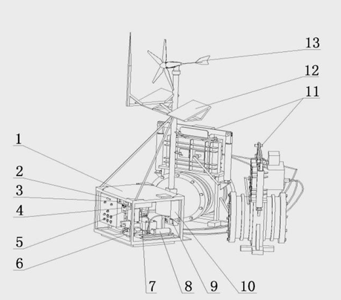 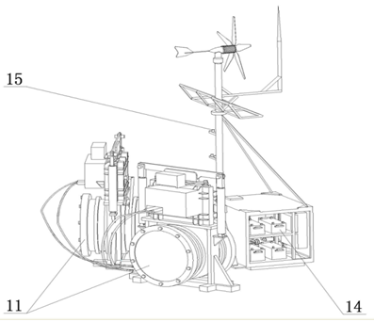

**图1 图2**

图中：1. 风光动力源液压泵站及遥控装置箱体及安装支架 2. 机旁电动操作控制器 3. 风光发电控制器 4. 工业级遥控发射控制器 5. GPRS通信网络信号遥控发射控制器 6. 液压装置 7. 摄像遥控发射控制器 8. 电动马达 9. 接线箱 10. 液压油柜 11. 液压闸阀 12. 太阳能充电装置 13. 风力充电装置 11. 液压闸阀 14. 蓄电池 15. 摄像装置

**4.案例分析**

**（1）技术应用单位**

中交广州航道局有限公司。

**（2）技术应用情况**

中交广州航道局有限公司投资83.263万元/每套，制造风光能动力源遥控液压闸阀，在广航局“8527”型绞吸式挖泥船上实施7个月。

**（3）效益分析**

**①项目实施前能耗基本情况**

项目实施前需要约70分钟才能完成闸阀管三通切换，这段时间绞吸船需要进行吹清水→停泥泵→手工更换闸阀（管线队完成）→合泵吹清水→吹泥沙等施工工序。作业基本流程：挖泥船吹清水，将排泥管内的疏浚土冲干净→挖泥船停泥泵作业→人力和机械配合变换闸阀闸板，改变疏浚土路线走向→挖泥船合泵吹水→挖泥船正常输送疏浚土施工。70分钟的工艺流程中需要一直消耗挖泥船燃油。

**②项目实施后的能耗基本情况**

项目实施后,液压闸阀切换排泥管内疏浚土走向时，挖泥船稍降低疏浚土的泥浆浓度，10分钟内即可完成闸阀板开关的动作。

**③节能量及经济效益计算**

该项目在中交广航局“8527”型绞吸式挖泥船上实施了7个月，液压闸阀切换时不需要吹清水停泥泵，即每次切换三通节省了挖泥船约1小时的能耗，以“8527”小时耗油0.78t计算，共可节省燃油=269×0.78=209.8t，折合299.75tce，减少CO2排放747.28t。以柴油平均价格8000元/t计算，共可节省167.8万元。

**表1 项目节能减排量统计**

|  |  |  |  |  |  |  |  |  |  |
| --- | --- | --- | --- | --- | --- | --- | --- | --- | --- |
| 船舶名称 | 施工工地 | 使用闸阀管天数 | 运转时间 | 切换三通次数 | 燃油种类 | 小时耗油（t） | 节省燃油（t） | 节能总计（tce） | 折煤系数 |
| 华安龙 | 平潭 | 149 | 2853 | 269 | 轻柴油 | 0.75 | 209.8 | 299.75 | 1.4571 |

项目投入使用实际时间为7个月，因此，项目实施后一年的节能量为514tce，减排CO2排放1281t。该项目节能减排量和使用该项目的挖泥船的能耗有很大关系，挖泥船能耗越大，节能减排量将越大。

**5.推广建议**

当前闸阀的结构形式过于复杂，建议应用企业可借鉴技术思路，根据自身情况进一步改进完善闸阀结构。另应用时可考虑将三通闸阀的启闭状态集成进疏浚船舶的自动控制系统，实现连锁，避免人为失误带来的风险。

**三十三、绞吸挖泥船施工仿真模拟技术**

**1.技术概要**

绞吸船的驾驶员水平、应变经验对于船舶性能发挥起着至关重要的作用，传统的培训方式为师带徒观看、积累的培养方式，培养一个可以独立上岗的驾驶员需要1年时间，且此培养方式缺乏规划、统筹，随机性强，不够全面系统。该技术为绞吸挖泥船驾驶员培训和施工水平的提高提供了崭新的仿真模拟平台，可以有效提高培训效率和效果，且降低船舶安全隐患。为优化施工工艺、施工船舶合理安排以及工程产量预测、成本预算、投标决策等提供了良好服务，相比传统方式有效降低了化石能源消耗量。

**2.适用范围**

该技术适用于大中型绞吸挖泥船的驾驶员培训。

**3.技术内容**

为全面、系统培训员工及满足工艺优化、施工仿真等高级功能需求，本系统将多信道环幕投影与1:1真实驾控台通过虚拟现实与数模计算、数据采集、控制和传输技术有机结合，特别对绞吸挖泥船施工各重要环节建立数学模型，根据绞吸挖泥船的结构、原理、工作流程等特点，对真实的施工环境、过程进行模拟和再现，能够在视觉、听觉、感觉和施工作业一系列物理行为上，模拟绞吸挖泥船现场施工环境和设备操作、运转、水下土壤挖掘以及长距离管道输送、实时数据显示、存储、监控等施工生产全过程。

该技术在国际上首次开发了具有中、高级模拟培训、分析优化施工工艺和模拟施工三大功能的绞吸挖泥船施工模拟系统，该系统应用仿真软件实现了三种绞吸船型、五类16级土质的模拟工况实时显示系统功能。

首次在疏浚行业采用数学建模、计算机网络、多通道环幕投影与实物操控交互等集成技术，实时模拟和再现了绞吸船施工环境和作业过程。（发明专利受理号：200910244805.X）。

该技术彻底解决了绞吸船船员培训环境的真实性难题，采用优化后的1:1实船驾控台布局，增加横移双控系统，创新了绞吸船的操控方法，为驾控台设计提供了有益参考（两项国家专利授权专利号：ZL 200920251730.3，ZL 200920251731.8）；

首次在疏浚船舶模拟仿真领域应用神经网络方法分析数据和建模，为挖泥船施工模拟系统仿真建模提供了新的方法；

率先利用SoildWorks对船舶进行三维立体精确建模、3Ds_max进行虚拟现实效果处理、OpenGL实时显示，实现了船舶各部件、机具运动的精确模拟和真实场景再现、增强了施工模拟的真实感；

技术首创的“施工工艺优化、模拟施工”功能的投入使用给施工前工艺优化和施工船舶的合理安排带来了更大的经济社会效益。它改变了传统的计划定额与经验确定生产工艺和施工船舶安排的模式，使绞吸挖泥船施工由传统管理进入科学管理，在招投标决策、制定工艺、工程预算等方面发挥了强大作用。

**4.案例分析**

**（1）技术应用单位**

中交天津航道局有限公司

**（2）技术应用情况**

中交天津航道局有限公司共投资585.21万元，自主开发并应用了“绞吸挖泥船施工模拟系统”。

**（3）效益分析**

**①应用前能耗情况**

以“天牛船”系列船舶的能源消耗进行计算，停船培训期间船舶需要开启液压柴油机和主发电柴油机，运转的动力设备参数如下：

**表1 “天牛船”系列船舶动力设备参数**

|  |  |  |  |
| --- | --- | --- | --- |
| 柴 油 机 | 功率（kW） | 开启台数 | 型 号 |
| 液压柴油机 | 3240 | 1 | 大连机车16V240ZC |
| 主发电柴油机 | 880 | 1 | 重庆康明斯V型12缸 |

两柴油机功率之和为3240+880=4120 kW。

停船培训时的柴油机负荷比例为12.5%，所以培训功率为4120kW×0.125=515kW；两台柴油机标定工况下最低油耗率均约为200g/kWh，油耗率要远远高于标定工况下的油耗率（柴油机的负荷特性），故实船培训操作时的油耗率保守地定为200g/kWh，实船培训时船舶的燃油小时单耗为515kW×200g/kWh=10300g/h=0.103t/h；

**②应用后能耗情况**

模拟系统的电力功率能耗是6kW，电力转化标油的系数是0.23kgoe/kWh，则模拟系统单位小时油耗量是6kW×0.23kgoe/kWh=1.38kgoe/h。

根据多年“师带徒”的经验，同一时间内一位师傅可以同时带3名学员，每天进行8小时的实船培训；而模拟系统中有两套模拟器，故项目实施后模拟系统的能源消耗保守以两人同时计算。

2011年共使用模拟系统培训开班6个，170人参加培训、使用模拟系统60天，项目实施后的总节能量，培训情况统计表如下：

|  |  |  |  |  |
| --- | --- | --- | --- | --- |
| 序号 | 开班名称 | 开班时间 | 模拟器使用天数 | 人数 |
| 1 | 第一期船长大副培训 | 2011年5月23日—5月26日 | 10 | 47 |
| 2 | 第二期船长大副培训 | 2011年5月30日—6月2日 | 9 | 42 |
| 3 | 第一期驾驶员培训 | 2011年7月22日--7月25日 | 9 | 22 |
| 4 | 第二期驾驶员培训 | 2011年7月26日--7月29日 | 9 | 13 |
| 5 | 第三期驾驶员培训 | 2011年9月27日—9月29日 | 9 | 13 |
| 6 | 新入司大学生岗前培训 | 2011年8月9日--8月26日 | 14 | 33 |
| 总计 |  |  | 60 | 170 |

**表2 培训情况统计表**

**③节能量及经济效益计算**

根据上述分析可知项目实施前后节能量计算如下：

项目实施前船舶培训每人每天8小时的能耗量为：

103 kg /h×8h÷3人×1.02（折标系数）=280.16kgoe/人·日

模拟系统每天培训8小时的能耗量为：

模拟系统电力功率（6kW）×电力折标油系数0.23 kgoe/h×8h÷2人（2台模拟器）=5.52 kgoe/人·日

则项目实施后每人每天节约的标油量：

280.16kgoe/人·日-5.52kgoe/人·日=274.64 kgoe/人·日

所以年总节油量：

274.64kgoe/人·日×60天×170人÷1000kg/t=2801.33toe

年总节能量=2801.33×1.4286=4002tce。

年减少CO2排放9977t。

本项目属教学仪器，并非工业产品，经济效益难以具体计算，主要从为公司节约开支、节能降耗两方面考虑：

①在“绞吸挖泥船施工模拟系统”投入使用之前，国内尚无拥有类似功能的设备，具备各类绞吸挖泥船驾驶员培训能力的只有国外几大疏浚公司，而为中国疏浚公司提供培训服务的仅有荷兰的IHC。由于国外公司对我国疏浚技术的封锁及行业垄断原因，培训收费昂贵且资源有限，IHC的培训费用为每人次10万元人民币，我司年培训统计结果为11班次293人，若按此报计算，我司需支付培训费用2930万元，去除各种成本，保守估计为公司节约经费达2800万元；

②按节约燃油产生的效益：以8000元/t计算，年节约2197万元。

**5.推广建议**

建议应用企业在应用该系统前，编写针对系统的标准培训教材，完善培训的规划、统筹并制定相应的考核标准与机制，力争最大限度发挥该系统作用。

疏浚技术是基于现场的、多变的经验积累型技术，企业应用该系统是，需根据自身工况，更多采集现场施工数据，不断充实。使系统能够模拟更复杂、更贴合企业现实的培训工况、提升培训效果。

**三十四、太阳能一体化航标灯在船舶导航中的应用**

**1.技术概要**

随着太阳能应用技术的进步，利用太阳能发电技术在路灯、航标灯等领域的应用也有了一定的发展，但基本上都采用灯器、蓄电池、太阳能板等部件分开独立的结构，存在着接插件多、安装与调试繁琐、维护工作量大等缺点。针对上述问题，开展太阳能一体化航标灯新技术研究，采用太阳能充电器+锂电池的自给式供电方式，通过LED照明，提高光源发光效率和视距，降低耗电量、简化航标灯的安装与调试，航标灯结构上采用一体化结构设计，便于运输、储存及维护。

**2.适用范围**

该技术可用于替换长江内河等原采用传统铅酸蓄电池供电的航标灯。

**3.技术内容**

太阳能一体化航标灯安装在航标上，为船舶夜间导航。白天太阳能电池板从不同方位接收太阳光的辐射，将光能转换为电能，为锂电池进行充电，将电能储存锂电池内。夜间，锂电池给航标灯供电，确保航标灯正常发光。在太阳能电池板正极端安装一只防反充二极管，防止夜间时锂电池通过太阳能电池板反向放电，消耗电能。在灯器底部装有4个电源转换接口，当灯器电池出现问题时，松开V2接口，抽出V3、V0备用电池线与外电池相联接，恢复灯光，当航标灯器储存运输时将电源控制开关拨到“关”的位置，航标灯不工作。航标灯的发光控制由控制电路和光源完成。通过光控电路，可判断航标灯所处环境光线的强弱，白天光线较强，控制电路使航标灯处于休眠状态，晚上光线弱，控制电路使航标灯按照设置的灯光信号发光，从而实现了系统自动控制。该灯器电路主要由发光二极管一体化航标灯光源、航标专用锂电池、控制电路、太阳能电池板等组成，结构组成原理图1所示。

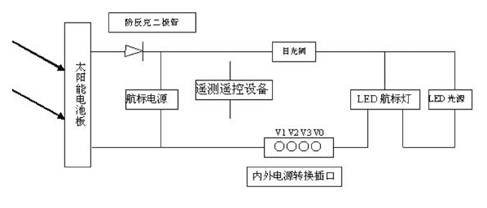

**图1 太阳能一体化航标灯原理图**

**4.案例分析**

**（1）技术应用单位**

长江航道局

**（2）技术应用情况**

长江航道局自主研发了HD155型太阳能一体化航标灯，并在长江干线投入应用，目前已经在长江上推广应用4300座航标灯性能稳定，应用情况良好。

**（3）效益分析**

据统计，每年可节约柴油963.5t，折合标准煤1404tce，减少CO2排放约3500t。

在使用太阳能一体化航标灯之前，长江干线航道每年产生废旧蓄电池1万多个，回收和再利用过程中，很容易造成环境污染。现在使用太阳能一体化航标灯，环境污染程度大大降低。

传统航标灯的维护主要是更换灯泡、定期对蓄电池更换和充电（10次/年座），以及对相关设备的维护保养，传统航标灯年维护使用成本是7850元/座。使用太阳能一体化航标灯后，由于利用了太阳能充电、采用了锂电池和LED光源，大大延长了维护周期，年维护使用成本降至目前的4445元/座，年节约费用3405元/座。按目前已经在长江上推广应用4300座计算，年节约航标灯维护费用约1464万元，节约电能约30万kWh、柴油963.5t。

**5.推广建议**

该技术在光照充足地区应用，效果较好，建议应用企业根据当地光照条件科学选用。同时应注意太阳能电池板，锂电池等材料的科学回收利用。